ỦY BAN NHÂN DÂN TP. HỒ CHÍ MINH
TRƯỜNG ĐẠI HỌC SÀI GÒN

NGUYỄN TẤN ĐẠI
TRẦN TIẾN PHÁT
LÊ NGUYỄN ANH BẢO
NGUYỄN KHẢI HOÀN CA

PHÁT HIỆN BẤT THƯỜNG KHỚP GỐI TRÊN ẢNH CỘNG HƯỞNG TỪ BẰNG MÔ HÌNH HỌC SÂU

TIỂU LUẬN KẾT THÚC HỌC PHẦN
MÁY HỌC

NGÀNH: CÔNG NGHỆ THÔNG TIN
TRÌNH ĐỘ ĐÀO TẠO: ĐẠI HỌC

TP. HỒ CHÍ MINH, THÁNG 10 NĂM 2026

TRANG PHỤ BÌA
ỦY BAN NHÂN DÂN TP. HỒ CHÍ MINH
TRƯỜNG ĐẠI HỌC SÀI GÒN

NGUYỄN TẤN ĐẠI
TRẦN TIẾN PHÁT
LÊ NGUYỄN ANH BẢO
NGUYỄN KHẢI HOÀN CA

PHÁT HIỆN BẤT THƯỜNG KHỚP GỐI TRÊN ẢNH CỘNG HƯỞNG TỪ BẰNG MÔ HÌNH HỌC SÂU

TIỂU LUẬN KẾT THÚC HỌC PHẦN
MÁY HỌC

NGÀNH: CÔNG NGHỆ THÔNG TIN
TRÌNH ĐỘ ĐÀO TẠO: ĐẠI HỌC

NGƯỜI HƯỚNG DẪN: TS. ĐỖ NHƯ TÀI

TP. HỒ CHÍ MINH, THÁNG 10 NĂM 2026

LỜI CAM ĐOAN

Nhóm em xin cam đoan đây là công trình nghiên cứu của riêng nhóm em, các số liệu và kết quả nghiên cứu nêu trong tiểu luận là trung thực, được các đồng tác giả cho phép sử dụng và chưa từng được công bố trong bất kì một công trình nào khác.

LỜI CẢM ƠN

Trong quá trình thực hiện tiểu luận kết thúc học phần với đề tài “Phát hiện bất thường khớp gối trên ảnh cộng hưởng từ”, nhóm đã nhận được sự quan tâm, dìu dắt và hỗ trợ quý báu từ nhà trường, quý thầy cô, gia đình và bạn bè. Những sự giúp đỡ ấy là nguồn động lực lớn lao, góp phần quan trọng để em có thể hoàn thành báo cáo này.
Trước hết, nhóm em xin bày tỏ lòng biết ơn chân thành đến Trường Đại học Sài Gòn và Khoa Công nghệ thông tin đã tạo điều kiện thuận lợi, cung cấp môi trường học tập nghiêm túc cùng những kiến thức nền tảng quý báu, là hành trang quan trọng để nhóm em có thể thực hiện tiểu luận này.
Nhóm em xin bày tỏ lòng biết ơn sâu sắc đến thầy Đỗ Như Tài vì đã tận tình hướng dẫn, định hướng chuyên môn và dành nhiều thời gian góp ý trong suốt quá trình thực hiện báo cáo. Sự chỉ bảo tận tâm, những nhận xét sâu sắc và sự khích lệ kịp thời từ thầy đã giúp nhóm em có thêm định hướng đúng đắn, khắc phục những khó khăn gặp phải và hoàn thành đề tài một cách tốt nhất trong khả năng của mình.
Dù đã nỗ lực hết mình, song do hạn chế về thời gian, kiến thức và kinh nghiệm nên nghiên cứu chắc chắn không tránh khỏi những thiếu sót. Em rất mong nhận được sự góp ý và chỉ dẫn quý báu từ quý thầy cô và bạn đọc để báo cáo được hoàn thiện hơn.

MỤC LỤC

TRANG PHỤ BÌA i

LỜI CAM ĐOAN ii

LỜI CẢM ƠN iii

DANH MỤC CÁC TỪ VIẾT TẮT 7

DANH MỤC CÁC BẢNG 8

DANH MỤC CÁC SƠ ĐỒ 9

DANH MỤC CÁC HÌNH ẢNH 10

DANH MỤC CÁC BIỂU ĐỒ 11

MỞ ĐẦU 12

1. Lý do chọn đề tài 12

1.1. Bối cảnh thực tiễn 12

1.2. Bối cảnh lý thuyết 12

2. Tổng quan nghiên cứu 13

2.1. Tình hình nghiên cứu trong nước 13

2.2. Tình hình nghiên cứu nước ngoài 14

2.3. Khoảng trống nghiên cứu 15

3. Mục tiêu nghiên cứu 16

3.1. Mục tiêu chung 16

3.2. Mục tiêu riêng 16

4. Nhiệm vụ nghiên cứu 16

5. Đối tượng nghiên cứu 17

6. Phạm vi nghiên cứu 17

6.1. Phạm vi không gian 17

6.2. Phạm vi thời gian 17

6.3. Phạm vi nội dung 18

7. Phương pháp nghiên cứu 18

8. Ý nghĩa khoa học và thực tiễn của đề tài 18

9. Cấu trúc của đề tài 19

NỘI DUNG 20

CHƯƠNG 1: CƠ SỞ LÝ THUYẾT 20

1.1. Giới thiệu 20

1.2. Tổng quan về MRI khớp gối và các dạng bất thường 20

1.2.1. Khái niệm và đặc tính của MRI khớp gối 20

1.2.2. Phân loại 12 bất thường/tổn thương khớp gối trong bài toán 22

1.2.3. Thách thức chuẩn đoán trên tập dữ liệu nhỏ 23

1.3. Tổng quan về mô hình dự đoán chuỗi dữ liệu theo tiếp cận thời gian 24

1.3.1. Mô hình RNN 25

1.3.2. Mô hình LSTM 29

1.3.3. Mô hình BiLSTM 36

1.4. Tóm tắt chương 41

CHƯƠNG 2: MÔ TẢ VÀ XỬ LÝ DỮ LIỆU 42

2.1. Giới thiệu 42

2.2. Phân bố địa lý của các mẫu MRI khớp gối trong dữ liệu thu thập 42

2.3. Các đặc trưng trong dữ liệu thu thập 43

2.4. Mô tả dữ liệu thô 45

2.4.1. Lượng dữ liệu thu thập từ các trung tâm y tế 45

2.4.2. Phân bố mặt cắt giải phẫu và các bệnh lý 45

2.4.3. Thống kê bản ghi trùng lặp và đặc tính kích thước ma trận ảnh DICOM 47

2.4.4. Thống kê mô tả đặc trưng trước tiền xử lý 50

2.5. Mô tả dữ liệu sau khi tiền xử lý 51

2.5.1. Bước 1 – Đọc, giải nén và chuyển đổi giá trị pixel từ ảnh DICOM 51

2.5.2. Bước 2 – Đồng nhất số lượng ca chụp MRI 51

2.5.3. Bước 3 – Đồng nhất số lượng lát cắt ở mỗi ca chụp MRI 52

2.5.4. Bước 4 – Đồng nhất kích thước ma trận ảnh 53

2.5.5. Bước 5 – Chuyển đổi giá trị pixel từ ảnh DICOM 54

2.5.6. Bước 6 – Chuẩn hóa giá trị pixel từ ảnh DICOM 55

2.5.7. Thống kê mô tả đặc trưng sau khi tiền xử lý dữ liệu 56

2.6. Tóm tắt chương 57

CHƯƠNG 3: PHÂN TÍCH DỮ LIỆU 59

3.1. Giới thiệu 59

3.2. Phân tích tương quan giữa 12 nhãn bất thường khớp gối 59

3.2.1. Sự đồng xuất hiện bệnh lý 59

3.2.2. Phân bố tổn thương và sự tương quan giữa các trung tâm y tế 62

3.3. Phân tích vai trò của các đặc trưng kỹ thuật MRI 64

3.3.1. Vai trò của các mặt cắt giải phẫu 64

3.3.2. Tác động của thuộc tính chuỗi xung đến độ tương phản tín hiệu 66

3.4. Tóm tắt chương 69

CHƯƠNG 4: PHƯƠNG PHÁP ĐỀ XUẤT 70

4.1. Giới thiệu 70

4.2. Các bước tiền xử lý 70

4.2.1. Các bước tiền xử lý dữ liệu cho quá trình phân tích tương quan 70

4.2.2. Các bước tiền xử lý dữ liệu cho quá trình dự đoán bằng mô hình học sâu 72

4.3. Đề xuất mô hình sử dụng trong đề tài 76

4.3.1. Kiến trúc mô hình RNN 78

4.3.2. Kiến trúc mô hình LSTM 80

4.3.3. Kiến trúc mô hình BiLSTM 83

4.3.4. Kiến trúc mô hình đề xuất cải tiến 83

4.4. Tóm tắt chương 83

CHƯƠNG 5: THIẾT LẬP, KẾT QUẢ VÀ ĐÁNH GIÁ THỰC NGHIỆM 84

5.1. Giới thiệu 84

5.2. Thiết lập thực nghiệm 84

5.2.1. Môi trường thực nghiệm 84

5.2.2. Dữ liệu đầu vào và đầu ra của mô hình 85

5.3. Kết quả thực nghiệm và đánh giá 86

5.3.1. Kết quả thực nghiệm mô hình RNN 86

5.3.2. Kết quả thực nghiệm mô hình LSTM 89

5.3.3. Kết quả thực nghiệm mô hình BiLSTM 91

5.3.4. Kết quả thực nghiệm mô hình cải tiến 94

5.4. So sánh kết quả thực nghiệm 98

5.5. Tóm tắt chương 99

KẾT LUẬN VÀ HƯỚNG PHÁT TRIỂN 101

1. Tóm tắt kết quả nghiên cứu 101

1.1. Về mặt phân tích dữ liệu 101

1.2. Về mặt thực nghiệm 102

2. Hạn chế của nghiên cứu 103

3. Hướng phát triển trong tương lai 104

TÀI LIỆU THAM KHẢO 105

DANH MỤC CÁC TỪ VIẾT TẮT

TT | Từ viết tắt | Từ tiếng Anh | Từ tiếng Việt
1 | MRI | Magnetic Resonance Imaging | Ảnh cộng hưởng từ

DANH MỤC CÁC BẢNG

TT | Tên bảng | Trang
1 | Bảng 2. 1. Thống kê số lượng ca chụp MRI khớp gối theo trung tâm y tế | 42

DANH MỤC CÁC SƠ ĐỒ

TT | Tên sơ đồ | Trang
1 | Sơ đồ 4. 1. Tổng quan tiền xử lý đầu vào cho mô hình | 73

DANH MỤC CÁC HÌNH ẢNH

TT | Tên hình ảnh | Trang
1 | Error! Reference source not found. | Error! Bookmark not defined.

DANH MỤC CÁC BIỂU ĐỒ

TT | Tên biểu đồ | Trang
1 | Error! Reference source not found. | Error! Bookmark not defined.

MỞ ĐẦU

1. Lý do chọn đề tài

1.1. Bối cảnh thực tiễn
Các chấn thương và bất thường khớp gối – bao gồm tổn thương dây chằng, rách sụn chêm, thoái hóa khớp, tràn dịch, viêm màng hoạt dịch, dập xương và gãy xương – là những bệnh lý phổ biến, gây ảnh hưởng nghiêm trọng đến khả năng vận động của người bệnh. Mặc dù MRI cung cấp khả năng đánh giá chi tiết cấu trúc khớp gối nhưng việc phân tích và diễn giải một bộ dữ liệu gồm nhiều chuỗi xung đòi hỏi nhiều thời gian cũng như trình độ chuyên môn cao. Trong khi đó, nguồn nhân lực bác sĩ chẩn đoán hình ảnh cơ xương khớp chuyên sâu hiện nay vẫn còn nhiều hạn chế. Do đó, việc nghiên cứu và phát triển các mô hình trí tuệ nhân tạo hỗ trợ phát hiện bất thường trên MRI có ý nghĩa thiết thực trong việc nâng cao hiệu quả chẩn đoán lâm sàng.
Thử thách RSNA Knee Abnormality Detection 2026 phản ánh rõ yêu cầu này khi đặt ra bài toán dự đoán đồng thời 12 bất thường trên dữ liệu cộng hưởng từ đa chuỗi, đa mặt phẳng và được thu thập từ nhiều cơ sở với sự khác biệt về thiết bị, giao thức chụp và chất lượng hình ảnh [7]. Bên cạnh đó, chỉ một phần dữ liệu huấn luyện có nhãn đầy đủ, trong khi báo cáo chẩn đoán hình ảnh được cung cấp như nguồn thông tin bổ trợ. Những đặc điểm này làm cho bài toán gần với thực tế hơn nhưng cũng đặt ra thách thức về tổng hợp thông tin giữa các chuỗi ảnh, xử lý dữ liệu không đồng nhất và học từ nhãn chưa đầy đủ.

1.2. Bối cảnh lý thuyết
Trong bối cảnh đó, việc nghiên cứu mô hình học sâu kết hợp là cần thiết nhằm lựa chọn và tổng hợp hiệu quả các thông tin quan trọng giữa các lát cắt, chuỗi ảnh và mặt phẳng giải phẫu. Đề tài không chỉ hướng đến nâng cao khả năng phát hiện đa nhãn mà còn đánh giá khả năng giải thích kết quả dự đoán của mô hình học sâu. Kết quả nghiên cứu có thể làm cơ sở cho các hướng phát triển tiếp theo về hỗ trợ phân tích ảnh cộng hưởng từ khớp gối trên dữ liệu đa trung tâm và gần với điều kiện lâm sàng thực tế.

2. Tổng quan nghiên cứu

2.1. Tình hình nghiên cứu trong nước
Tại Việt Nam, nghiên cứu ứng dụng trí tuệ nhân tạo trong phân tích hình ảnh khớp gối còn tương đối hạn chế. Các công trình hiện có chủ yếu tập trung vào phát hiện hoặc phân loại một số tổn thương cụ thể, trong khi việc khai thác đồng thời nhiều chuỗi ảnh cộng hưởng từ, nhiều mặt phẳng giải phẫu và cơ chế chú ý chưa được nghiên cứu rộng rãi.
Trương Nguyễn Khánh Hưng và cộng sự đã xây dựng mô hình dựa trên EfficientNetV2 để hỗ trợ chẩn đoán chấn thương khớp gối trên ảnh cộng hưởng từ. Kết quả cho thấy tiềm năng của học sâu trong phát hiện tổn thương và đứt dây chằng chéo trước, tuy nhiên nghiên cứu chưa tập trung vào bài toán đa nhãn, cơ chế chú ý và khả năng kết hợp thông tin giữa nhiều chuỗi ảnh trong cùng một ca chụp [1].
Một hướng nghiên cứu khác tại Trường Đại học Bách Khoa – Đại học Quốc gia Thành phố Hồ Chí Minh ứng dụng trí tuệ nhân tạo trên ảnh X-quang để nhận diện và phân loại mức độ thoái hóa khớp gối. Công trình này cho thấy khả năng ứng dụng học sâu trong hỗ trợ đánh giá bệnh lý khớp gối, nhưng khác với đề tài đề xuất về loại dữ liệu, số lượng bất thường cần nhận diện và phương thức chẩn đoán hình ảnh [2].
Nhìn chung, các nghiên cứu trong nước chưa khai thác nhiều bài toán phát hiện đa nhãn trên dữ liệu cộng hưởng từ đa chuỗi, đa mặt phẳng và có mức độ biến thiên cao giữa thiết bị, giao thức chụp và cơ sở y tế. Đây là khoảng trống có ý nghĩa đối với việc nghiên cứu các mô hình có khả năng tổng hợp thông tin từ nhiều nguồn ảnh và thích nghi tốt hơn với dữ liệu thực tế.

2.2. Tình hình nghiên cứu nước ngoài
Trên thế giới, nghiên cứu học sâu cho ảnh cộng hưởng từ khớp gối đã phát triển từ các mô hình phân loại đơn giản trên dữ liệu được chuẩn hóa đến các kiến trúc khai thác thông tin đa mặt phẳng, đa chuỗi xung và cơ chế chú ý.
Nicholas Bien và cộng sự giới thiệu MRNet, một trong những nghiên cứu nền tảng trong lĩnh vực này. Mô hình sử dụng mạng nơ-ron tích chập để xử lý ảnh cộng hưởng từ theo ba mặt phẳng sagittal, coronal và axial, sau đó tổng hợp kết quả để thực hiện ba nhiệm vụ gồm phát hiện bất thường tổng quát, đứt dây chằng chéo trước và rách sụn chêm. Mô hình đạt diện tích dưới đường cong ROC lần lượt là 0,937; 0,965 và 0,847. MRNet sau đó trở thành bộ dữ liệu tham chiếu quan trọng cho nhiều nghiên cứu về phân tích ảnh cộng hưởng từ khớp gối [2].
Trên cơ sở MRNet, Belton và cộng sự đề xuất MPFuseNet, kết hợp cơ chế chú ý không gian với kiến trúc xử lý ảnh đa mặt phẳng. Mô hình đạt diện tích dưới đường cong ROC 0,977 trong phát hiện đứt dây chằng chéo trước và 0,957 trong phát hiện bất thường tổng quát. Nghiên cứu đồng thời sử dụng Grad-CAM để trực quan hóa các vùng ảnh có ảnh hưởng đến kết quả dự đoán, cho thấy cơ chế chú ý có tiềm năng hỗ trợ cả hiệu năng và khả năng giải thích của mô hình [3].
Qiu và cộng sự tiếp tục mở rộng hướng tiếp cận này với mô hình CoPAS, trong đó cơ chế chú ý được sử dụng để khai thác mối liên hệ giữa các mặt phẳng và các chuỗi xung cộng hưởng từ. Nghiên cứu được thực hiện trên 1748 bệnh nhân tại năm trung tâm và xem xét 12 loại bất thường khớp gối. Kết quả cho thấy việc kết hợp thông tin đa mặt phẳng và đa chuỗi có tiềm năng nâng cao khả năng nhận diện nhiều dạng bất thường trong cùng một ca chụp [4].
Bên cạnh các kiến trúc dựa trên cơ chế chú ý, Sun và cộng sự đề xuất KneeXNet, kết hợp mạng nơ-ron đồ thị với học tương phản nhằm khai thác quan hệ không gian và đặc trưng đa mức. Mô hình đạt diện tích dưới đường cong ROC lần lượt là 0,985; 0,972 và 0,968 trên ba nhiệm vụ của MRNet. Kết quả này cho thấy hiệu năng không chỉ phụ thuộc vào cơ chế chú ý mà còn chịu ảnh hưởng đáng kể bởi cách biểu diễn và tổng hợp thông tin giữa các thành phần của mô hình [5].
Năm 2026, hiệp hội X – Quang Bắc Mỹ tổ chức thử thách RSNA Knee Abnormality Detection, mở rộng đáng kể độ phức tạp của bài toán. Dữ liệu gồm các ca chụp cộng hưởng từ với nhiều chuỗi ảnh DICOM, được thu nhận theo các mặt phẳng sagittal, coronal và axial, với sự khác biệt về thiết bị, giao thức chụp, cường độ tín hiệu và độ phân giải. Bài toán yêu cầu dự đoán đồng thời 12 bất thường lâm sàng, bao gồm tổn thương dây chằng, sụn chêm, thoái hóa khớp, tràn dịch, viêm màng hoạt dịch, kén Baker, dập xương và gãy xương [7].
Một đặc điểm đáng chú ý của thử thách là chỉ một phần dữ liệu huấn luyện có đầy đủ nhãn cho từng bất thường, trong khi mỗi ca chụp được cung cấp thêm báo cáo chẩn đoán hình ảnh dạng văn bản. Báo cáo có thể được khai thác để hỗ trợ xây dựng nhãn hoặc học biểu diễn trong quá trình huấn luyện. Tuy nhiên, báo cáo không được cung cấp ở giai đoạn kiểm tra, do đó mô hình cuối cùng vẫn phải có khả năng dự đoán các bất thường dựa trên dữ liệu hình ảnh. Đặc điểm này đặt ra yêu cầu cao hơn về khả năng khai thác dữ liệu đa chuỗi, học từ nhãn không đầy đủ và tổng hợp hiệu quả thông tin giữa các chuỗi ảnh [7].

2.3. Khoảng trống nghiên cứu
Nhìn chung, xu hướng nghiên cứu đang chuyển từ các bài toán phân loại trên bộ dữ liệu chuẩn hóa với số lượng nhãn hạn chế sang các mô hình đa nhãn, đa chuỗi và đa trung tâm, gần hơn với dữ liệu thực tế lâm sàng. Trong bối cảnh đó, việc nghiên cứu cơ chế chú ý để lựa chọn thông tin quan trọng giữa các lát cắt, chuỗi ảnh và mặt phẳng giải phẫu là một hướng phù hợp. Trên cơ sở các nghiên cứu trước và bài toán của RSNA Knee Abnormality Detection 2026, đề tài tập trung xây dựng và đánh giá mô hình học sâu kết hợp cơ chế chú ý nhằm tổng hợp thông tin từ nhiều chuỗi ảnh cộng hưởng từ và dự đoán đồng thời các bất thường khớp gối, đồng thời khảo sát khả năng khai thác báo cáo chẩn đoán như nguồn thông tin bổ trợ trong quá trình huấn luyện.

3. Mục tiêu nghiên cứu

3.1. Mục tiêu chung
- Xây dựng và đánh giá mô hình học sâu nhằm phát hiện đồng thời nhiều bất thường khớp gối trên dữ liệu cộng hưởng từ đa chuỗi, đa mặt phẳng.
- Khai thác hiệu quả thông tin từ nhiều chuỗi ảnh trong cùng một ca chụp MRI khớp gối và phù hợp với bài toán của RSNA Knee Abnormality Detection 2026.

3.2. Mục tiêu riêng
- Tổng quan và hệ thống hóa các phương pháp học sâu đã được áp dụng trong phân tích ảnh cộng hưởng từ khớp gối, tập trung vào các mô hình đa mặt phẳng, đa chuỗi.
- Xây dựng quy trình tiền xử lý và chuẩn hóa dữ liệu DICOM từ nhiều chuỗi MRI.
- Xây dựng mô hình cơ sở để dự đoán đồng thời 12 bất thường khớp gối.
- Xây dựng và huấn luyện mô hình học sâu nhằm lựa chọn và tổng hợp thông tin quan trọng giữa các lát cắt, chuỗi ảnh và mặt phẳng giải phẫu trong cùng một ca chụp.
- Phân tích các trường hợp dự đoán sai và mức độ ảnh hưởng của mất cân bằng dữ liệu.
- Trực quan hóa các vùng ảnh có ảnh hưởng đến kết quả dự đoán và xây dựng ứng dụng minh họa cho phép xử lý một ca chụp MRI, dự đoán xác suất của các bất thường và hiển thị kết quả.

4. Nhiệm vụ nghiên cứu
Đầu ra của bài toán là xác suất xuất hiện của 12 bất thường khớp gối, bao gồm tổn thương dây chằng, sụn chêm, thoái hóa khớp, tràn dịch, viêm màng hoạt dịch, kén Baker, dập xương và gãy xương.

5. Đối tượng nghiên cứu
- Tập dữ liệu MRI khớp gối được tổ chức theo từng ca chụp với mỗi ca.
- Các chuỗi lát cắt MRI khớp gối khác nhau về đặc tính tín hiệu, ức chế mỡ, độ phân giải, hướng ảnh và số lượng lát cắt.
- Xác suất xuất hiện của 12 bất thường/tổn thương khớp gối.

6. Phạm vi nghiên cứu

6.1. Phạm vi không gian
Đề tài được thực hiện thông qua việc thu thập dữ liệu MRI khớp gối từ 58 mẫu có đầy đủ nhãn gán được lựa chọn từ bộ dữ liệu RSNA Knee Abnormality Detection. Tập dữ liệu này đại diện cho các bệnh nhân đến từ 8 trung tâm y tế khác nhau.
Phân bổ địa lý của các trung tâm y tế như sau:
- Khu vực Tây Âu:
  - Vùng hải đảo Tây Bắc: Trung tâm y tế Anh.
  - Vùng duyên hải phía Bắc: Trung tâm y tế Hà Lan.
  - Vùng nội địa lục địa: Trung tâm y tế Đức.
- Khu vực Đông Âu:
  - Vùng duyên hải biển Đen: Trung tâm y tế Bulgaria.
  - Vùng eo biển liên lục địa: Trung tâm y tế Thổ Nhĩ Kỳ.
- Khu vực Nam Âu:
  - Vùng bán đảo Iberia: Trung tâm y tế Tây Ban Nha.
  - Vùng bán đảo Balkan: Trung tâm y tế Hy Lạp.
  - Vùng duyên hải Adriatic: Trung tâm y tế Croatia.

6.2. Phạm vi thời gian
Do thông tin bệnh nhân từ các trung tâm y tế được bảo vệ nên các thông tin về ngày tháng năm chụp MRI không được cung cấp.

6.3. Phạm vi nội dung
Nghiên cứu tập trung vào việc dự báo và so sánh hiệu quả của mô hình học sâu hiện đại bao gồm: RNN, LSTM và BiLSTM trong bụi . Các mô hình được đánh giá theo các chỉ số: AUC, Sensitivty, Specificity.

7. Phương pháp nghiên cứu
Đề tài kết hợp nghiên cứu lý thuyết và thực nghiệm. Quy trình thực nghiệm gồm: khảo sát các phương pháp liên quan; tiền xử lý dữ liệu cộng hưởng từ đa chuỗi; xây dựng mô hình cơ sở; huấn luyện, đánh giá và thực nghiệm thí nghiệm đối chứng; phân tích lỗi; trực quan hóa kết quả và xây dựng ứng dụng minh họa. Các thông tin về dữ liệu, tham số huấn luyện, hạt giống ngẫu nhiên và mô hình được lưu lại nhằm bảo đảm khả năng tái lập.
Hiệu năng được đánh giá chủ yếu bằng diện tích dưới đường cong ROC trung bình trên 12 nhãn, phù hợp với tiêu chí của thử thách, kết hợp với một số chỉ số bổ sung và phân tích lỗi. Các thí nghiệm loại bỏ từng thành phần được thực hiện trong cùng điều kiện huấn luyện để xác định mức đóng góp thực sự của cơ chế chú ý. Grad-CAM được sử dụng để trực quan hóa các vùng ảnh có ảnh hưởng đến kết quả dự đoán và hỗ trợ giải thích mô hình.

8. Ý nghĩa khoa học và thực tiễn của đề tài
Về mặt khoa học, báo cáo có thể được sử dụng như một nguyên mẫu nghiên cứu hỗ trợ phân tích ảnh cộng hưởng từ khớp gối. Mô hình có khả năng xử lý dữ liệu đa chuỗi, đa mặt phẳng và đưa ra xác suất dự đoán cho nhiều loại bất thường trong cùng một ca chụp, qua đó hỗ trợ sàng lọc và tham khảo trong quá trình đọc ảnh. Tuy nhiên, để có thể triển khai trong môi trường y tế thực tế, mô hình cần được kiểm chứng độc lập trên dữ liệu lâm sàng và đánh giá bởi chuyên gia chẩn đoán hình ảnh; kết quả của đề tài không thay thế kết luận chuyên môn của bác sĩ.
Về mặt thực tiễn, báo cáo đã xây dựng quy trình tiền xử lý dữ liệu DICOM, mã nguồn, mô hình huấn luyện và kết quả thực nghiệm có thể được sử dụng làm tài liệu tham khảo cho các học phần về học sâu và xử lý ảnh y khoa, đồng thời tạo nền tảng cho các đề tài nghiên cứu khoa học sinh viên tiếp theo. Kết quả nghiên cứu cũng có thể hỗ trợ việc khảo sát các phương pháp tổng hợp thông tin giữa nhiều lát cắt, chuỗi ảnh và mặt phẳng giải phẫu, cũng như đánh giá vai trò của cơ chế chú ý trong các bài toán ảnh y khoa.

9. Cấu trúc của đề tài
Ngoài phần mở đầu, kết luận và danh mục tài liệu tham khảo, nội dung chính của bài báo cáo gồm 5 chương chính:
Chương 1: Cơ sở lý thuyết
Chương 2: Mô tả và xử lý dữ liệu
Chương 3: Phân tích dữ liệu
Chương 4: Phương pháp đề xuất
Chương 5: Thiết lập, kết quả và đánh giá thực nghiệm

NỘI DUNG

CHƯƠNG 1: CƠ SỞ LÝ THUYẾT

1.1. Giới thiệu
Trong chương này, nhóm em sẽ giới thiệu một cách khái quát về các cơ sở lý thuyết nền tảng phục vụ cho việc xây dựng mô hình phát hiện bất thường trên MRI khớp gối theo tiếp cận học sâu.
Đầu tiên, phần 1.2 trình bày khái niệm, đặc tính của ảnh MRI khớp gối, phân loại 12 dạng bất thường/tổn thương khớp gối trong bài toán cũng như những thách thức chẩn đoán khi làm việc trên tập dữ liệu nhỏ. Tiếp theo, phần 1.3 giới thiệu tổng quan về mô hình dự đoán chuỗi lát cắt MRI theo tiếp cận thời gian, bao gồm các kiến trúc mạng nơ-ron hồi quy như RNN, LSTM và BiLSTM, đây là nền tảng để nắm bắt các phụ thuộc chuỗi liên tục giữa các lát cắt trong dữ liệu ảnh MRI. Cuối cùng, phần 1.4 sẽ tóm tắt lại các điểm chính được trình bày trong chương này.

1.2. Tổng quan về MRI khớp gối và các dạng bất thường

1.2.1. Khái niệm và đặc tính của MRI khớp gối
Cộng hưởng từ (Magnetic Resonance Imaging - MRI) là phương thức tạo ảnh dựa trên tín hiệu cộng hưởng từ hạt nhân trong từ trường dưới tác động của các xung kích thích vô tuyến. Khác biệt về đặc tính mô và không sử dụng bức xạ ion hóa, MRI có vai trò quan trọng trong khảo sát sụn chêm, dây chằng, sụn khớp, tủy xương và các cấu trúc quanh khớp gối [6].
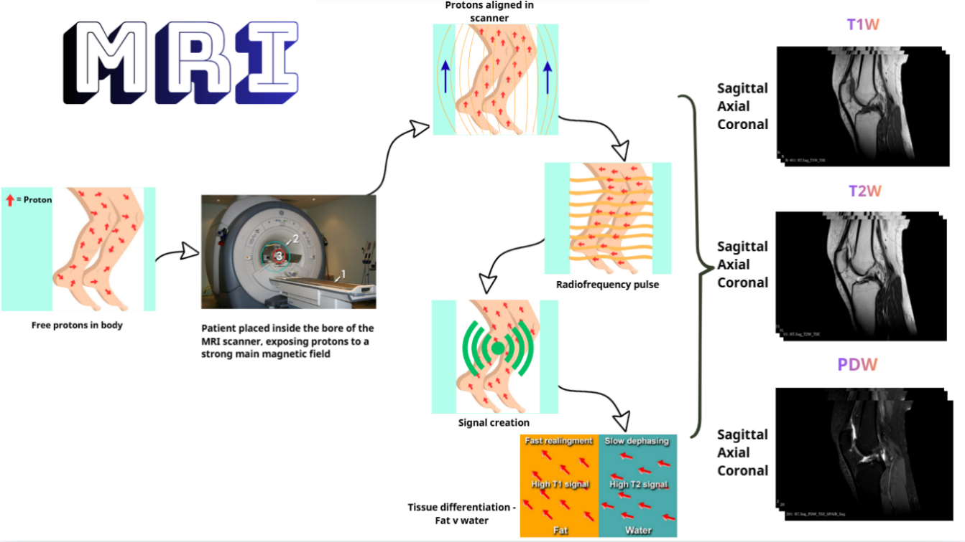
Sơ đồ 1. 1. Minh họa nguyên lý tạo ảnh và các chuỗi xung MRI khớp gối
Khảo sát MRI khớp gối trong báo cáo thu thập được bao gồm nhiều chuỗi xung được thu nhận trên ba mặt phẳng giải phẫu chính: mặt cắt dọc đứng (sagittal), mặt cắt trán (coronal) và mặt cắt ngang (axial). Mỗi mặt phẳng cung cấp một hướng quan sát, hỗ trợ đánh giá tính liên tục, hình thái và vị trí của các cấu trúc. Việc đối chiếu giữa các mặt phẳng giúp hạn chế những sai lệch diễn giải phát sinh khi một cấu trúc chỉ được quan sát trên một hướng cắt.
Bên cạnh đó, thông tin trên ảnh MRI phụ thuộc vào trọng số tương phản của chuỗi xung. Các chuỗi thường gặp gồm ảnh trọng số T1 (T1 – weighted), ảnh trọng số T2 (T2 – weighted) và ảnh trọng số mật độ proton (proton density-weighted - PD). Trong đó, ảnh T1 hỗ trợ đánh giá giải phẫu và thành phần mỡ tủy xương, ảnh PD thì được sử dụng trong khảo sát sụn chêm và các cấu trúc mô mềm. Ngoài ra, các chuỗi nhạy dịch còn có giá trị cao trong nhận diện dịch và những biến đổi tín hiệu dạng phù. Cụ thể, khi kết hợp kỹ thuật ức chế mỡ (fat suppression), tín hiệu mô mỡ được giảm nhằm tăng khả năng phân biệt các bất thường trên nền mô xung quanh [6, 7].
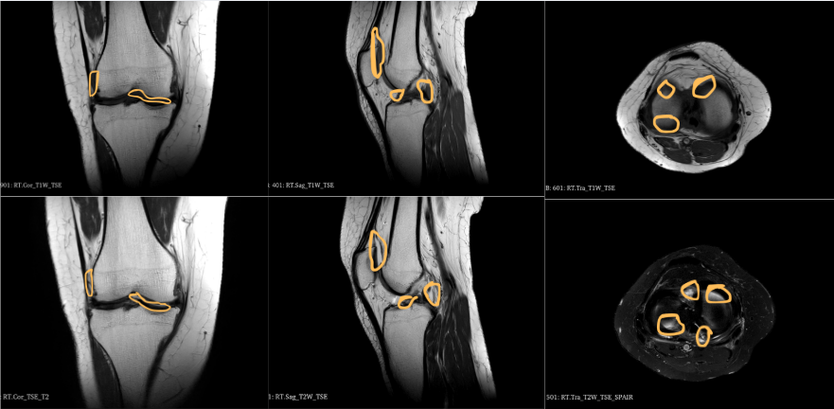
Hình 1. 1. Minh họa các mặt cắt MRI khớp gối trên các mặt phẳng giải phẫu và chuỗi xung khác nhau
Dựa vào Hình 1. 1, ta có thể thấy các vùng quan tâm (ROI) được ghi nhận dưới nhiều góc độ và điều kiện tương phản khác nhau. Qua đó, hình ảnh phản ánh rõ nét hai mức quan hệ dữ liệu cần mô hình hóa: mức nội chuỗi thể hiện sự liên tục không gian giữa các lát cắt kế tiếp, và mức liên chuỗi cung cấp thông tin bổ sung từ các chuỗi xung tương ứng, làm cơ sở quan trọng cho việc diễn giải chính xác tín hiệu bệnh lý.

1.2.2. Phân loại 12 bất thường/tổn thương khớp gối trong bài toán
Hệ thống nhãn của báo cáo được xác lập theo mô tả chính thức của cuộc thi RSNA Knee Abnormality Detection, bao gồm 12 nhãn mục tiêu tập trung vào các tổn thương dây chằng, rách sụn chêm, thoái hóa khớp theo khoang giải phẫu và các bất thường liên quan đến dịch khớp, màng hoạt dịch, nang khoeo và xương.
Cụ thể hơn, 12 bất thường trong bài toán bao gồm tổn thương dây chằng chéo trước (ACL), tổn thương dây chằng bên trong (MCL), rách sụn chêm trong (Medial Meniscus), rách sụn chêm ngoài (Lateral Meniscus), thoái hóa khoang đùi - chày trong (Medial OA), thoái hóa khoang đùi - chày ngoài (Lateral OA), thoái hóa khớp bánh chè - đùi (PF OA), tràn dịch khớp (Effusion), viêm màng hoạt dịch (Synovitis), nang Baker hay nang khoeo (Baker’s), dập xương (Contusion), và gãy xương (Fracture).
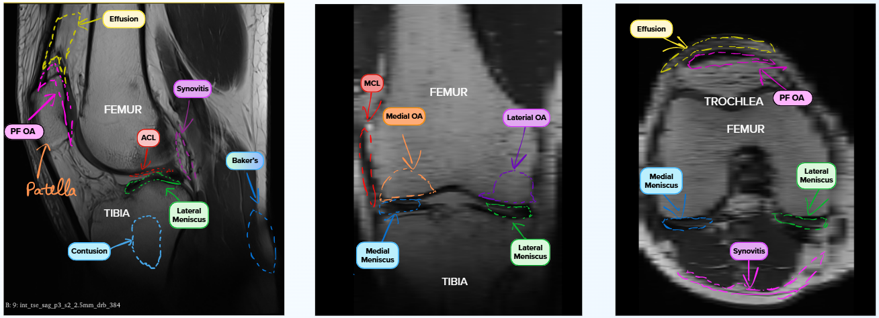
Hình 1. 2. Minh hoạt sự chồng lấp các bất thường giải phẫu và tổn thương trên MRI khớp gối
Dựa vào Hình 1. 2, ta có thể thấy các bất thường như tràn dịch (Effusion), viêm màng hoạt dịch (Synovitis), tổn thương dây chằng (ACL, MCL), rách sụn chêm hay thoái hóa khớp xuất hiện đồng thời và có sự tương quan, chồng lấp về mặt hình ảnh. Điều này minh họa rõ vì sao các nhãn trong bài toán không mang tính loại trừ lẫn nhau: một ca chụp có thể đồng thời biểu hiện nhiều tổn thương. Do đó, mô hình cần dự đoán 12 xác suất riêng biệt thay vì chịu ràng buộc tổng bằng một, đồng thời đòi hỏi sự kết hợp chuyên môn để phân biệt chính xác giữa các tình trạng có biểu hiện tín hiệu tương tự nhau (như dịch khớp và viêm màng hoạt dịch).

1.2.3. Thách thức chuẩn đoán trên tập dữ liệu nhỏ
Nhằm giải quyết bài toán nhận diện đồng thời nhiều bất thường từ dữ liệu MRI khớp gối có tỷ lệ gán nhãn hạn chế trong cuộc thi RSNA Knee Abnormality Detection, việc ứng dụng học bán giám sát là một hướng đi thiết yếu nhằm tận dụng nguồn dữ liệu chưa có nhãn trong điều kiện dữ liệu gán nhãn thủ công vô cùng hạn chế. Tuy nhiên, quá trình khai thác này đòi hỏi mô hình phải vượt qua nhiều thách thức cốt lõi liên quan đến chất lượng tín hiệu giám sát, đặc trưng đa nhãn và cấu trúc đa chuỗi phức tạp.
Trước hết, số lượng ca có nhãn ít ỏi làm giảm khả năng bao phủ các biểu hiện tổn thương và các tổ hợp bệnh lý đồng hiện. Đối với các nhãn hiếm, sự thiếu vắng mẫu dương tính khiến mô hình khó học được đặc trưng phân biệt ổn định, trong khi việc sử dụng nhãn giả với ngưỡng lọc chung thường có xu hướng ưu tiên các nhãn phổ biến và làm trầm trọng thêm tình trạng mất cân bằng ban đầu [8, 9].
Bên cạnh đó, sai số từ nhãn giả (pseudo-label) là một trở ngại lớn trong quá trình tự huấn luyện. Với đầu ra đa nhãn, độ tin cậy có thể khác nhau giữa các bất thường trong cùng một ca chụp, đòi hỏi việc lựa chọn nhãn giả phải được thực hiện tỉ mỉ ở cấp độ từng nhãn. Nếu những dự đoán sai bị tái sử dụng làm mục tiêu huấn luyện, mô hình sẽ rơi vào vòng lặp "thiên lệch xác nhận" (confirmation bias), đòi hỏi phải cân bằng tinh tế giữa độ chính xác của nhãn giả và mức độ khai thác dữ liệu [10, 11].
Không những thế, quan hệ đồng xuất hiện giữa các bất thường cũng đặt ra khó khăn khi mô hình có xu hướng phụ thuộc quá mức vào tương quan nhãn và suy diễn tổn thương mà thiếu bằng chứng hình ảnh trực tiếp [11]. Thêm vào đó, sự chênh lệch giữa cấp độ giám sát toàn ca chụp và vị trí biểu hiện cục bộ của tổn thương trên từng lát cắt hay chuỗi xung càng làm tăng nguy cơ mô hình học nhầm các đặc điểm không liên quan.
Cuối cùng, sự khác biệt về thiết bị, giao thức thu nhận và phân bố dữ liệu giữa tập có nhãn và chưa có nhãn có thể hạn chế khả năng khái quát hóa. Nếu không kiểm soát đồng thời độ tin cậy của dự đoán và mức độ phù hợp của dữ liệu bổ sung, những khác biệt này sẽ chuyển hóa thành sai lệch giám sát, làm khuếch đại sai lệch của mô hình trong suốt quá trình huấn luyện [11].

1.3. Tổng quan về mô hình dự đoán chuỗi dữ liệu theo tiếp cận thời gian
Dự báo hàm lượng chất ô nhiễm không chỉ phụ thuộc vào vị trí địa lý của các trạm khí tượng mà còn chịu tác động đáng kể từ yếu tố thời gian. Giá trị hàm lượng chất ô nhiễm thường có tính chu kỳ và biến đổi liên tục theo giờ, theo ngày, theo mùa cũng như dưới ảnh hưởng của các hiện tượng thời tiết bất thường. Do đó, việc khai thác đặc trưng thời gian đóng vai trò quan trọng trong quá trình nhận diện xu hướng biến động của dữ liệu, góp phần nâng cao độ chính xác và khả năng phản ánh thực tế của mô hình dự báo.
Trong đề tài này, nhóm em lựa chọn hai mô hình phổ biến trong lĩnh vực xử lý dữ liệu chuỗi thời gian là LSTM và BiLSTM. Các mô hình này có khả năng học các mối quan hệ phụ thuộc theo thời gian, đồng thời hạn chế hiệu quả hiện tượng vanishing gradient và exploding gradient thường xuất hiện trong các mô hình xử lý chuỗi truyền thống.
Tuy nhiên, trước khi đi sâu vào hai mô hình trên, nhóm em sẽ trình bày sơ lược về mô hình RNN – kiến trúc nền tảng đóng vai trò cơ sở cho sự phát triển và cải tiến của LSTM và BiLSTM.

1.3.1. Mô hình RNN
Mạng nơ-ron hồi quy hay RNN [12] được thiết kế với cơ chế vòng lặp bên trong, cho phép thông tin được lưu giữ và truyền từ bước này sang bước tiếp theo trong chuỗi thời gian. Nhờ đó, thay vì làm phẳng dữ liệu và mất đi mối liên kết giữa các thời điểm, RNN có khả năng duy trì và học được các phụ thuộc theo thời gian, giúp mô hình nắm bắt tốt hơn xu hướng và quy luật biến động trong dữ liệu chuỗi.
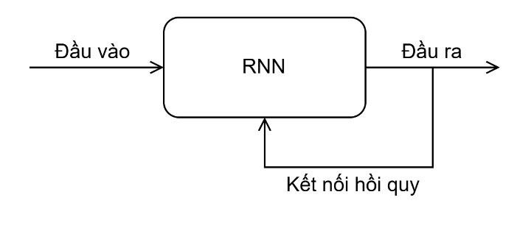
Hình 1. 3. RNN với cơ chế vòng lặp
Khi biểu diễn cơ chế lặp của mạng RNN dưới dạng trải phẳng theo thời gian, mô hình có thể được xem như một chuỗi các mạng giống nhau liên kết với nhau, trong đó đầu ra tại thời điểm trước sẽ được sử dụng làm đầu vào cho thời điểm tiếp theo. Mỗi bước trong chuỗi này được biểu diễn thông qua một trạng thái ẩn (hidden state).
Tại mỗi thời điểm $t$, trạng thái ẩn sẽ nhận đầu vào là dữ liệu $x_{t}$. Sau quá trình tính toán, mạng sẽ cập nhật trạng thái ẩn và sinh ra đầu ra tương ứng $h_{t}$. Đối với các bài toán hồi quy chuỗi thời gian, đầu ra cuối cùng của mô hình thường được lấy tại bước thời gian cuối cùng $T$, ký hiệu là $y$.
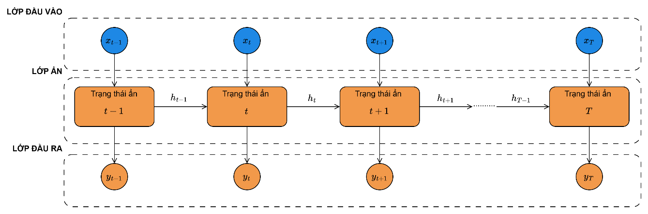
Hình 1. 4. Mô hình RNN khi trải thẳng cơ chế vòng lặp
1.3.1.1. Quá trình lan truyền tiến của mô hình RNN
- Đầu vào của mô hình:
Quá trình lan truyền tiến của mô hình RNN trong dự báo chuỗi thời gian bắt đầu từ lúc nhận đầu vào $x_{1},x_{2},…,x_{T}$. Trong quá trình này các giá trị đầu vào thực hiện tính toán bên trong trạng thái ẩn.
- Đầu ra của mô hình:
Đầu ra của mô hình RNN là giá trị trạng thái ẩn $(h_{T})$ tại bước thời gian cuối cùng. Giá trị $h_{T}$ này khi qua 1 lớp tuyến tính sẽ tạo được đầu ra 𝑦 dự đoán.
- Cơ chế lan truyền tiến của mô hình:
Tại bước thời gian 𝑡, đầu vào của trạng thái ẩn sẽ là chuỗi dữ liệu đầu vào $x_{t}$ và giá trị trạng thái ẩn từ trạng thái ẩn phía trước $h_{t−1}$.
$$\begin{aligned}h_{t}=f\left(W_{hh}.h_{t−1}+W_{hx}.x_{t}+b_{h}\right) \#\left(1.42\right)\end{aligned}$$
Trong đó:
- $f$ là hàm kích hoạt.
- $W_{hh}$ là ma trận trọng số kết nối giữa trạng thái ẩn $h_{t}$ với trạng thái ẩn trước đó $h_{t−1}$.
- $W_{hx}$ là ma trận trọng số kết nối giữa đầu vào hiện tại $x_{t}$ với trạng thái ẩn $t$.
- $b_{h}$ là véc-tơ độ lệch của trạng thái ẩn $t$.
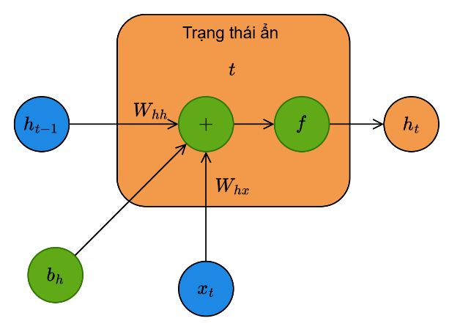
Hình 1. 5. Chi tiết hoạt động trong 1 trạng thái ẩn của mô hình RNN tại thời điểm t
Sau đó, tại trạng thái ẩn $t$ tương ứng với đầu vào $x_{t}$ sẽ thực hiện tính toán bằng cách đưa kết quả $h_{t}$ qua một lớp tuyến tính để có đầu ra và biểu đồ tính toán biểu diễn quá trình lan truyền tiến của lớp cuối cùng như sau:
$$\begin{aligned}y=W_{hy}.h_{T}+b_{y} \#\left(1.43\right)\end{aligned}$$
1.3.1.2. Quá trình lan truyền ngược của mô hình RNN
Quá trình lan truyền ngược của mô hình RNN xảy ra sau quá trình tính toán hàm mất mát, quá trình này được thực hiện để cập nhật 3 ma trận trọng số như, $W_{hx}$, $W_{hy}$, $W_{hh}$ và các ngưỡng bias như $b_{h}$, $b_{y}$.
Dựa vào quy tắc đạo hàm chuỗi thì đạo hàm các ma trận trọng số và các giá trị ngưỡng bias tại các bước timestep như sau:
- Đạo hàm cho ma trận trọng số $W_{hh}$:
$$\begin{aligned}\frac{∂L}{∂W_{hh}}={\left(h_{t−1}\right)}^{T}.f^{'}\left(W_{hh}.h_{t−1}+W_{hx}.x_{t}\right).{\left(W_{hy}\right)}^{T}.\frac{∂L}{∂y} \#\left(1.44\right)\end{aligned}$$
- Đạo hàm cho ma trận trọng số $W_{hx}$:
$$\begin{aligned}\frac{∂L}{∂b_{h}}={\left(x_{t}\right)}^{T}.f^{'}\left(W_{hh}.h_{t−1}+W_{hx}.x_{t}\right).{\left(W_{hy}\right)}^{T}.\frac{∂L}{∂y} \#\left(1.45\right)\end{aligned}$$
- Đạo hàm cho ma trận trọng số $W_{hy}$:
$$\begin{aligned}\frac{∂L}{∂W_{hy}}={\left(h_{n}\right)}^{T}.\frac{∂L}{∂y} \#\left(1.46\right)\end{aligned}$$
- Đạo hàm cho giá trị ngưỡng $b_{h}$:
$$\begin{aligned}\frac{∂L}{∂b_{h}}=f^{'}\left(W_{hh}.h_{t−1}+W_{hx}.x_{t}\right).{\left(W_{hy}\right)}^{T}.\frac{∂L}{∂y} \#\left(1.47\right)\end{aligned}$$
- Đạo hàm cho giá trị ngưỡng $b_{y}$:
$$\begin{aligned}\frac{∂L}{∂b_{y}}=\frac{∂L}{∂y} \#\left(1.48\right)\end{aligned}$$
1.3.1.3. Ưu và nhược điểm của mô hình RNN
Mô hình RNN có khả năng học và nắm bắt xu hướng biến đổi của dữ liệu theo thời gian nhờ cơ chế xử lý tuần tự các phần tử trong chuỗi. Tuy nhiên, RNN thường được xem là mạng có bộ nhớ ngắn hạn do khả năng ghi nhớ các phụ thuộc dài hạn còn hạn chế. Nguyên nhân chủ yếu đến từ hai vấn đề thường gặp trong quá trình huấn luyện là vanishing gradient và exploding gradient. Hiện tượng vanishing gradient xảy ra khi giá trị đạo hàm trở nên quá nhỏ trong quá trình lan truyền ngược, khiến mô hình khó học được thông tin từ các bước thời gian ở xa. Khi gradient tiến dần về 0, trọng số của mạng gần như không được cập nhật, làm giảm khả năng ghi nhớ các mối quan hệ dài hạn trong dữ liệu chuỗi.
Ngược lại, exploding gradient xuất hiện khi giá trị đạo hàm tăng quá lớn trong quá trình huấn luyện, dẫn đến việc cập nhật trọng số trở nên mất ổn định và khiến mô hình dễ bị phân kỳ. Hiện tượng này thường phát sinh do việc nhân lặp lại các ma trận trọng số qua nhiều bước thời gian, tạo ra sự tăng trưởng theo cấp số mũ của gradient. Chính vì những hạn chế đó, các biến thể cải tiến của RNN như LSTM và BiLSTM đã được đề xuất nhằm giảm thiểu ảnh hưởng của vanishing gradient và exploding gradient, đồng thời nâng cao khả năng học các phụ thuộc dài hạn trong dữ liệu chuỗi thời gian.

1.3.2. Mô hình LSTM
LSTM [13] là một biến thể nâng cao của RNN, được phát triển nhằm xử lý hiệu quả các bài toán dữ liệu chuỗi thời gian. Tương tự RNN, LSTM có khả năng tiếp nhận và xử lý dữ liệu theo trình tự thời gian, từ đó học được mối quan hệ giữa các bước thời gian trong chuỗi. Tuy nhiên, ưu điểm nổi bật của LSTM là khả năng khắc phục hiện tượng vanishing gradient và exploding gradient – những vấn đề khiến RNN truyền thống gặp hạn chế trong việc ghi nhớ thông tin dài hạn.
Về bản chất, LSTM được phát triển dựa trên kiến trúc của RNN nên vẫn kế thừa khả năng xử lý dữ liệu theo trình tự thời gian. Tuy nhiên, điểm khác biệt quan trọng của LSTM nằm ở việc bổ sung cơ chế trạng thái ô nhớ (cell state) cùng các cổng điều khiển thông tin, giúp mô hình giảm đáng kể ảnh hưởng của hiện tượng vanishing gradient và exploding gradient thường gặp trong RNN truyền thống. Nhờ đó, LSTM có khả năng duy trì và học thông tin trong khoảng thời gian dài hiệu quả hơn.
Trong khi kiến trúc RNN truyền thống chỉ sử dụng các trạng thái kết hợp với các hàm kích hoạt đơn giản khiến quá trình lan truyền gradient qua nhiều bước thời gian dễ gặp hiện tượng suy giảm hoặc bùng nổ thì LSTM được thiết kế với cấu trúc ô nhớ phức tạp hơn nhằm khắc phục hạn chế này. Bên trong mỗi ô nhớ bao gồm ba cơ chế cổng điều khiển thông tin là cổng đầu vào (input gate), cổng quên (forget gate) và cổng đầu ra (output gate). Cơ chế này cho phép mô hình linh hoạt lựa chọn thông tin cần lưu giữ, cập nhật hoặc loại bỏ thay vì ghi nhớ toàn bộ dữ liệu quá khứ như RNN, từ đó cải thiện đáng kể khả năng học các phụ thuộc dài hạn trong dữ liệu chuỗi thời gian.
Tương tự RNN, tại mỗi thời điểm $t$, đầu vào của mỗi ô nhớ trong LSTM là dữ liệu $x_{t}$, đầu ra cuối cùng của mô hình thường được lấy tại bước thời gian cuối cùng $T$, ký hiệu là $y$. Trong mỗi ô nhớ, mô hình sẽ thực hiện quy tình tính toán để cập nhật tạo đầu ra $h_{t}$. Tuy nhiên, khác với RNN, LSTM không chỉ sinh ra trạng thái ẩn $h_{t}$ mà còn duy trì thêm trạng thái ô nhớ (cell state) $C_{t}$. Đây được xem là thành phần cốt lỗi của kiến trúc LSTM, đóng vai trò lưu trữ và truyền tải những thông tin quan trọng xuyên suốt các bước thời gian, giúp mô hình duy trì khả năng nhớ dài hạn và hiệu quả hơn.
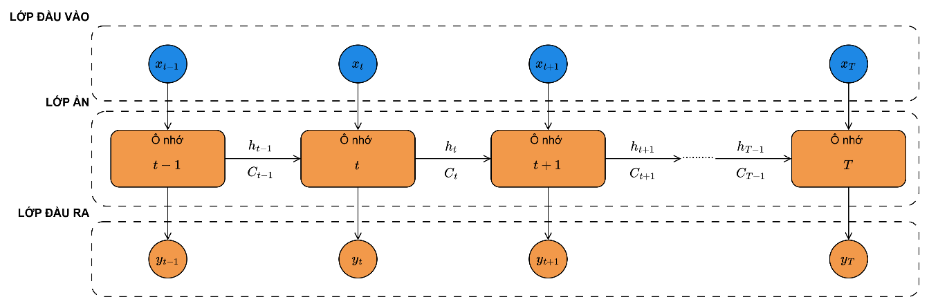
Hình 1. 6. Mô hình LSTM khi trải thẳng cơ chế vòng lặp
1.3.2.1. Quá trình lan truyền tiến và cơ chế cổng của mô hình LSTM
- Đầu vào của mô hình:
Quá trình lan truyền tiến của LSTM trong dự báo chuỗi thời gian bắt đầu từ lúc nhận đầu vào $x_{1},x_{2},…,x_{T}$. Trong quá trình này các giá trị đầu vào thực hiện tính toán bên trong ô nhớ và đi qua các cơ chế cổng.
- Đầu ra của mô hình:
Đầu ra của mô hình LSTM là giá trị trạng thái ẩn $h_{T}$ và giá trị trạng thái ô nhớ $C_{T}$ tại bước thời gian cuối cùng. Giá trị $h_{T}$ này khi qua 1 lớp tuyến tính sẽ tạo được đầu ra 𝑦 dự đoán.
- Cơ chế lan truyền tiến của mô hình:
Tại thời điểm 𝑡, đầu vào của ô nhớ bao gồm dữ liệu chuỗi $x_{t}$ và giá trị trạng thái ẩn của bước thời gian trước $h_{t−1}$. Sau đó, thông tin sẽ lần lượt xử lý tuần tự thông qua các cơ chế cổng bên trong ô nhớ LSTM, bao gồm: cổng quên (forget gate), cổng đầu vào (input gate), cổng đầu ra (output gate).
Trong đó, cổng quên có nhiệm vụ xác định thông tin cần giữ lại từ trạng thái ô nhớ ở bước thời gian trước $\left(t−1\right)$. Cổng này nhận đầu vào là dữ liệu $x_{t}$ tại thời điểm 𝑡 cùng với trạng thái ẩn trước đó $h_{t−1}$ để tính toán mức độ thông tin cần loại bỏ hoặc duy trì.
$$\begin{aligned}f_{t}=σ\left(W_{fh}.h_{t−1}+W_{fx}.x_{t}+b_{f}\right) \#\left(1.49\right)\end{aligned}$$
Trong đó:
- $σ$ là hàm sigmoid.
- $W_{fh}$ là ma trận trọng số kết nối giữa đầu vào hiện tại $x_{t}$ với cổng quên $t$.
- $W_{fx}$ là ma trận trọng số kết nối giữa giá trị trạng thái ẩn $h_{t−1}$ của ô nhớ trước đó với cổng quên $t$.
- $b_{f}$ là véc-tơ độ lệch của cổng quên $t$.
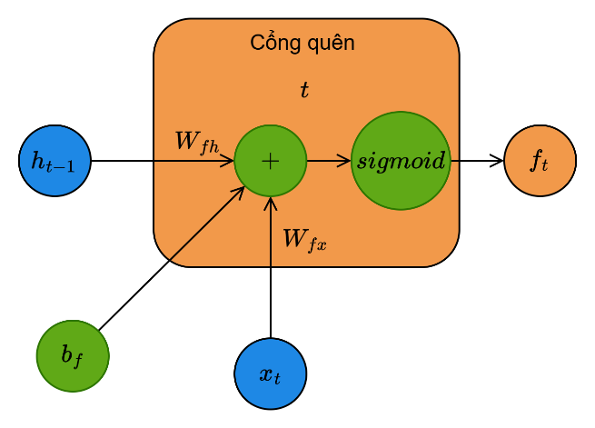
Hình 1. 7. Chi tiết cổng quên trong ô nhớ của mô hình LSTM tại thời điểm t
Tiếp thep, cổng đầu vào có chức năng xác định lượng thông tin mới từ dữ liệu hiện tại cần được bổ sung vào trạng thái ô nhớ. Tương tự cổng quên, cổng này nhận đầu vào là dữ liệu $x_{t}$ tại thời điểm t cùng với trạng thái ẩn trước đó $h_{t−1}$ để đánh giá và lựa chọn những thông tin quan trọng cần được cập nhật vào ô nhớ hiện tại.
$$\begin{aligned}i_{t}=σ\left(W_{ih}.h_{t−1}+W_{ix}.x_{t}+b_{i}\right) \#\left(1.50\right)\end{aligned}$$
Trong đó:
- $σ$ là hàm sigmoid.
- $W_{ih}$ là ma trận trọng số kết nối giữa đầu vào hiện tại $x_{t}$ với cổng đầu vào $t$.
- $W_{ix}$ là ma trận trọng số kết nối giữa giá trị trạng thái ẩn $h_{t−1}$ của ô nhớ trước đó với cổng đầu vào $t$.
- $b_{t}$ là véc-tơ độ lệch của cổng đầu vào $t$.
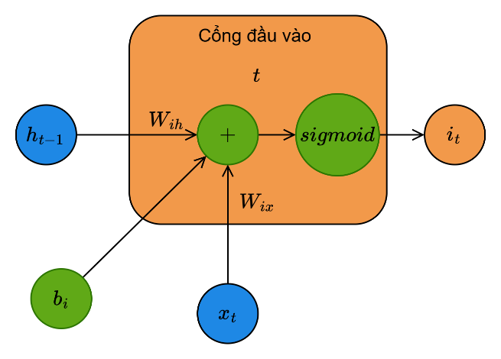
Hình 1. 8. Chi tiết cổng đầu vào trong 1 ô nhớ của mô hình LSTM tại thời điểm t
Cuối cùng, cổng đầu ra có nhiệm vụ xác định lượng thông tin từ trạng thái ô nhớ hiện tại sẽ được xuất ra để tạo thành trạng thái ẩn của bước thời gian hiện tại. Cổng này nhận đầu vào là dữ liệu $x_{t}$ tại thời điểm $t$ cùng với trạng thái ẩn trước đó $h_{t−1}$, từ đó chọn lọc những thông tin quan trọng cần được truyền ra ngoài ô nhớ.
$$\begin{aligned}o_{t}=σ\left(W_{oh}.h_{t−1}+W_{ox}.x_{t}+b_{o}\right) \#\left(1.51\right)\end{aligned}$$
Trong đó:
- $σ$ là hàm sigmoid.
- $W_{oh}$ là ma trận trọng số kết nối giữa đầu vào hiện tại $x_{t}$ với cổng đầu ra $t$.
- $W_{ox}$ là ma trận trọng số kết nối giữa giá trị trạng thái ẩn $h_{t−1}$ của ô nhớ trước đó với cổng đầu ra $t$.
- $b_{o}$ là véc-tơ độ lệch của cổng đầu ra $t$.
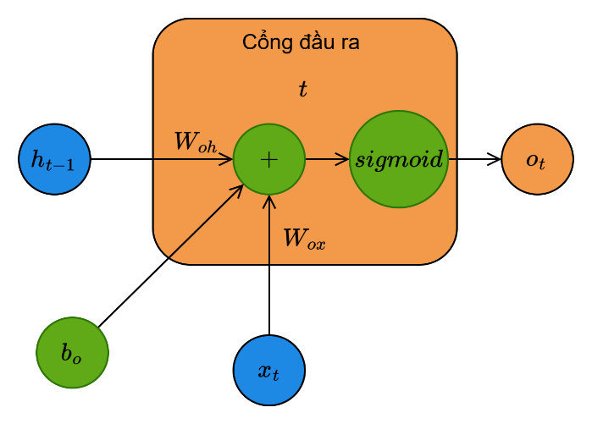
Hình 1. 9. Chi tiết cổng đầu ra trong 1 ô nhớ của mô hình LSTM tại thời điểm t
Tiếp theo, trạng thái ô nhớ ứng viên có nhiệm vụ tạo ra các giá trị ứng viên mới trong khoảng $\left[−1,1\right]$, đại diện cho những thông tin tiềm năng cần được bổ sung vào trạng thái ô nhớ. Thành phần này nhận đầu vào là dữ liệu $x_{t}$ tại thời điểm $t$ cùng với trạng thái ẩn trước đó $h_{t−1}$, từ đó sinh ra các thông tin mới phục vụ cho quá trình cập nhật ô nhớ hiện tại.
$$\begin{aligned}{\tilde{C}}_{t}=tanh\left(W_{ch}.h_{t−1}+W_{cx}.x_{t}+b_{c}\right) \#\left(1.52\right)\end{aligned}$$
Trong đó:
- $W_{ch}$ là ma trận trọng số kết nối giữa đầu vào hiện tại $x_{t}$ với giá trị trạng thái ô nhớ ứng viên $t$.
- $W_{cx}$ là ma trận trọng số kết nối giữa giá trị trạng thái ẩn $h_{t−1}$ của ô nhớ trước đó với giá trị trạng thái ô nhớ ứng viên $t$.
- $b_{c}$ là véc-tơ độ lệch của giá trị trạng thái ô nhớ ứng viên $t$.
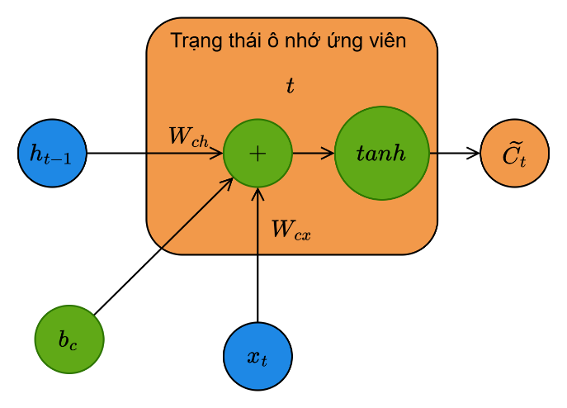
Hình 1. 10. Chi tiết trạng thái ô nhớ ứng viên trong 1 ô nhớ của mô hình LSTM tại thời điểm t
Sau đó, trạng thái ô nhớ $C_{t}$ đóng vai trò là thành phần cốt lõi của mạng LSTM, chịu trách nhiệm lưu trữ và duy trì thông tin quan trọng xuyên suốt các bước thời gian. Thành phần này quyết định những thông tin nào cần được loại bỏ từ trạng thái ô nhớ trước đó $\left(t − 1\right)$ và những thông tin mới nào cần được bổ sung vào ô nhớ tại thời điểm hiện tại $t$. Đồng thời, trạng thái ô nhớ $C_{t}$ không chỉ là đầu ra của ô nhớ hiện tại mà còn được truyền tiếp làm đầu vào cho ô nhớ ở bước thời gian kế tiếp $\left(t + 1\right)$.
$$\begin{aligned}C_{t}=f_{t}.C_{t−1}+i_{t}.{\tilde{C}}_{t} \#\left(1.53\right)\end{aligned}$$
Trong đó:
- $f_{t}$ là giá trị của cổng quên $t$.
- $C_{t−1}$ là giá trị của trạng thái ô nhớ $\left(t − 1\right)$.
- $i_{t}$ là giá trị của cổng đầu vào $t$.
- ${\tilde{C}}_{t}$ là giá trị của trạng thái ô nhớ ứng viên $t$.
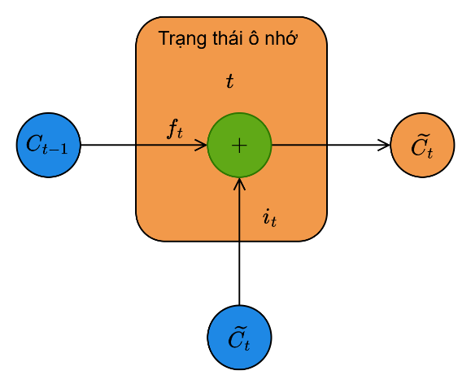
Hình 1. 11. Chi tiết trạng thái ô nhớ trong 1 ô nhớ của mô hình LSTM tại thời điểm t
Cuối cùng, trạng thái ẩn $h_{t}$ là thành phần đầu ra của mạng LSTM tại bước thời gian hiện tại. Khác với trạng thái ô nhớ $C_{t}$, trạng thái ẩn $h_{t}$ chỉ cho phép một phần thông tin đã được chọn lọc thông qua cổng output $o_{t}$ được truyền ra ngoài ô nhớ, thay vì sử dụng toàn bộ thông tin được lưu trữ trong trạng thái ô nhớ $C_{t}$. Nhờ cơ chế này, mô hình có thể kiểm soát hiệu quả lượng thông tin cần truyền đến các bước thời gian tiếp theo hoặc đầu ra của mạng.
$$\begin{aligned}h_{t}=o_{t}.f\left(C_{t}\right) \#\left(1.54\right)\end{aligned}$$
Trong đó:
- $o_{t}$ là giá trị của cổng đầu ra $t$.
- $f$ là hàm kích hoạt.
- $C_{t}$ là giá trị của trạng thái ô nhớ $t$.
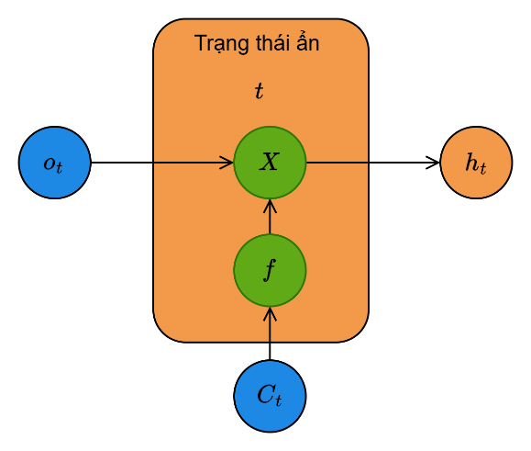
Hình 1. 12. Chi tiết trạng thái ẩn trong 1 ô nhớ của mô hình LSTM tại thời điểm t
Sau đó, tại trạng thái ẩn $t$ tương ứng với đầu vào $x_{t}$ sẽ thực hiện tính toán bằng cách đưa kết quả $h_{t}$ qua một lớp tuyến tính để có đầu ra và biểu đồ tính toán biểu diễn quá trình lan truyền tiến của lớp cuối cùng như sau:
$$\begin{aligned}y=W_{hy}.h_{T}+b_{y} \#\left(1.55\right)\end{aligned}$$
1.3.2.2. Quá trình lan truyền ngược của mô hình LSTM
Quá trình lan truyền ngược của LSTM xảy ra sau quá trình tính toán hàm mất mát, quá trình này được thực hiện để cập nhật 8 ma trận trọng số như $W_{fh},W_{fx}$, $W_{ih}, W_{ix}$, $W_{oh}$, $W_{ox}$, $W_{ch},W_{cx},W_{hy}$ và các ngưỡng bias như $b_{f}$, $b_{i}$, $b_{o}$, $b_{c},b_{y}$.
1.3.2.3. Ưu và nhược điểm của mô hình LSTM
Khi so sánh với RNN truyền thống, LSTM được xem là phiên bản cải tiến hiệu quả hơn nhờ khả năng học và ghi nhớ các phụ thuộc dài hạn trong dữ liệu thay vì nhanh chóng làm mất thông tin như RNN. Hệ thống các cổng điều khiển trong LSTM cho phép mô hình chọn lọc và duy trì những thông tin quan trọng, từ đó nâng cao khả năng ghi nhớ và học đặc trưng theo thời gian.
Tuy nhiên, bên cạnh những ưu điểm đó, cấu trúc cổng phức tạp của LSTM cũng làm cho chi phí tính toán và thời gian xử lý tăng lên đáng kể. Ngoài ra, việc tính toán trạng thái ẩn tại thời điểm hiện tại vẫn phụ thuộc vào trạng thái ẩn của bước thời gian trước, khiến mô hình phải xử lý dữ liệu theo cách tuần tự. Điều này làm hạn chế khả năng song song hóa trong quá trình huấn luyện và suy luận của mô hình.

1.3.3. Mô hình BiLSTM
Mặc dù RNN và LSTM có khả năng học được các xu hướng biến đổi của dữ liệu theo thời gian nhưng các mô hình này chỉ xử lý thông tin theo một chiều duy nhất từ quá khứ đến hiện tại. Trong khi đó, ở nhiều bài toán thực tế, thông tin tại các thời điểm phía sau cũng có thể mang ý nghĩa quan trọng đối với việc biểu diễn dữ liệu ở thời điểm hiện tại. Vì lý do đó, mô hình BiLSTM được đề xuất nhằm khai thác đồng thời cả hai hướng thời gian, bao gồm chiều thuận từ quá khứ đến hiện tại và chiều nghịch từ hiện tại về quá khứ. Nhờ cơ chế này, BiLSTM có thể học được mối quan hệ thời gian đầy đủ hơn, từ đó cải thiện khả năng biểu diễn dữ liệu và nâng cao độ chính xác của mô hình dự báo.
Được phát triển dựa trên nền tảng của LSTM, BiLSTM do Graves and Schmidhuber [14] đề xuất vẫn kế thừa cơ chế ô nhớ cùng hệ thống các cổng điều khiển thông tin đặc trưng của mô hình này. Tuy nhiên, thay vì chỉ sử dụng một luồng xử lý thông tin, BiLSTM triển khai hai ô nhớ hoạt động song song tại mỗi thời điểm $t$. Một ô nhớ xử lý dữ liệu theo chiều từ quá khứ đến hiện tại, trong khi ô nhớ còn lại xử lý dữ liệu theo chiều ngược lại, từ tương lai về quá khứ.
Tương tự LSTM, tại mỗi bước thời gian $t$, đầu vào của các ô nhớ trong BiLSTM là dữ liệu $x_{t}$. Đối với các bài toán hồi quy, đầu ra của mô hình thường được lấy tại bước thời gian cuối cùng $T$, ký hiệu là $y$. Ở mỗi thời điểm, BiLSTM tạo ra hai trạng thái ẩn bao gồm $h_{ft}$– biểu diễn trạng thái ẩn theo chiều từ quá khứ đến hiện tại và $h_{bt}$– biểu diễn trạng thái ẩn theo chiều từ hiện tại về quá khứ. Đồng thời, mô hình cũng duy trì hai trạng thái ô nhớ tương ứng là $C_{ft}$ cho chiều thuận và $C_{bt}$ cho chiều nghịch, giúp lưu trữ thông tin ở cả hai hướng thời gian trong quá trình học.
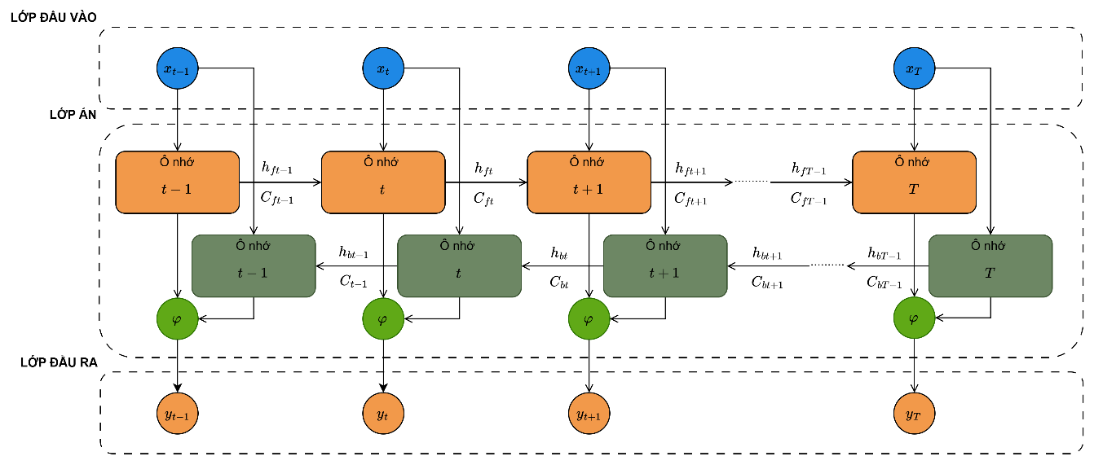
Hình 1. 13. Mô hình BiLSTM khi trải thẳng cơ chế vòng lặp
1.3.3.1. Quá trình lan truyền tiến của mô hình BiLSTM
- Đầu vào của mô hình:
Quá trình lan truyền tiến của mô hình BiLSTM trong bài toán dự báo chuỗi thời gian bắt đầu từ lúc nhận đầu vào $x_{1}$, $x_{2}$,..., $x_{T}$. Trong quá trình này các giá trị đầu vào thực hiện tính toán bên trong ô nhớ ở cả 2 chiều thời gian và đi qua các cơ chế cổng.
- Đầu ra của mô hình:
Đầu ra của mô hình BiLSTM là giá trị trạng thái ẩn $h_{T}$ của 2 chiều thời gian và giá trị trạng thái ô nhớ $C_{T}$ tại bước thời gian cuối cùng của 2 chiều thời gian. Hai giá trị trạng thái ẩn của 2 chiều thời gian sẽ được kết hợp thông qua hàm kết hợp $φ$ rồi qua lớp tuyến tính sẽ tạo ra đầu ra của mô hình 𝑦.
- Luồng thời gian thuận của mô hình:
Như đã đề cập, BiLSTM kế thừa kiến trúc các ô nhớ từ mô hình LSTM nên quá trình lan truyền tiến trong mỗi ô nhớ sẽ hoạt động giống với quá trình lan truyền tiến của mô hình LSTM. Tuy nhiên, BiLSTM có 2 luồng thời gian riêng biệt, luồng thời gian thuận (từ quá khứ đến hiện tại) và luồng thời gian ngược (từ hiện tại về quá khứ).
Tại luồng thời gian thuận – Quá trình lan truyền tiến sẽ thực hiện hoàn toàn giống với LSTM, quá trình này sẽ xử lý tuần tự chuỗi đầu vào từ $x_{1}$ đến $x_{T}$.
- Cơ chế cổng tại luồng thời gian thuận:
Cổng forget:
$$\begin{aligned}f_{ft}=σ\left(W_{ffh}.h_{ft−1}+W_{ffx}.x_{t}+b_{ff}\right) \#\left(1.56\right)\end{aligned}$$
Cổng input:
$$\begin{aligned}i_{ft}=σ\left(W_{fih}.h_{ft−1}+W_{fix}.x_{t}+b_{fi}\right) \#\left(1.57\right)\end{aligned}$$
Cổng output:
$$\begin{aligned}o_{ft}=σ\left(W_{foh}.h_{ft−1}+W_{fox}.x_{t}+b_{fo}\right) \#\left(1.58\right)\end{aligned}$$
- Trạng thái ô nhớ tại lường thời gian thuận:
Trạng thái ô nhớ ứng viên:
$$\begin{aligned}{\tilde{C}}_{ft}=tanh\left(W_{fch}.h_{ft−1}+W_{fcx}.x_{t}+b_{fc}\right) \#\left(1.59\right)\end{aligned}$$
Trạng thái ô nhớ:
$$\begin{aligned}C_{ft}=f_{ft}.C_{ft−1}+i_{ft}.{\tilde{C}}_{ft} \#\left(1.60\right)\end{aligned}$$
- Trạng thái ẩn tại luồng thời gian thuận:
Trạng thái ẩn:
$$\begin{aligned}h_{ft}=o_{ft}.f\left(C_{ft}\right) \#\left(1.61\right)\end{aligned}$$
- Luồng thời gian ngược của mô hình:
Tại luồng thời gian ngược – Quá trình truyền tiến sẽ thực hiện ngược lại với với LSTM, quá trình này sẽ xử lý tuần tự chuỗi đầu vào từ $x_{T}$ đến $x_{1}$.
- Cơ chế cổng tại luồng thời gian ngược:
Cổng forget:
$$\begin{aligned}f_{bt}=σ\left(W_{bfh}.h_{bt−1}+W_{bfx}.x_{t}+b_{bf}\right) \#\left(1.62\right)\end{aligned}$$
Cổng input:
$$\begin{aligned}i_{bt}=σ\left(W_{bih}.h_{bt−1}+W_{bix}.x_{t}+b_{bi}\right) \#\left(1.63\right)\end{aligned}$$
Cổng output:
$$\begin{aligned}o_{bt}=σ\left(W_{boh}.h_{bt−1}+W_{box}.x_{t}+b_{bo}\right) \#\left(1.64\right)\end{aligned}$$
- Trạng thái ô nhớ tại lường thời gian ngược:
Trạng thái ô nhớ ứng viên:
$$\begin{aligned}{\tilde{C}}_{bt}=tanh\left(W_{bch}.h_{bt−1}+W_{bcx}.x_{t}+b_{bc}\right) \#\left(1.65\right)\end{aligned}$$
Trạng thái ô nhớ:
$$\begin{aligned}C_{bt}=f_{bt}.C_{ft−1}+i_{bt}.{\tilde{C}}_{bt} \#\left(1.66\right)\end{aligned}$$
- Trạng thái ẩn tại luồng thời gian ngược:
Trạng thái ẩn:
$$\begin{aligned}h_{bt}=o_{bt}.f\left(C_{bt}\right) \#\left(1.67\right)\end{aligned}$$
Sau đó, tại trạng thái ẩn $ft$ và $bt$ tương ứng với đầu vào $x_{t}$ sẽ thực hiện tính toán bằng cách đưa kết quả $h_{ft}$ và $h_{bt}$ qua một lớp tuyến tính để có đầu ra và biểu đồ tính toán biểu diễn quá trình lan truyền tiến của lớp cuối cùng như sau:
$$\begin{aligned}y=W_{y}.φ(h_{fT},h_{bT})+b_{y} \#\left(1.68\right)\end{aligned}$$
1.3.3.2. Quá trình lan truyền ngược của mô hình BiLSTM
Quá trình lan truyền ngược của LSTM xảy ra sau quá trình tính toán hàm mất mát, quá trình này được thực hiện để cập nhật 8 ma trận trọng số và 4 giá trị ngưỡng.
Tại luồng thời gian thuận – Tại luồng này cần các công thức đạo hàm để cập nhật cho các ma trận trọng số như $W_{ffh}$, $W_{ffx}$, $W_{fih}$, $W_{fix}$, $W_{foh}$, $W_{fox}$, $W_{fch}$, $W_{fcx}$ và các giá trị ngưỡng như $b_{ff}$, $b_{fi}$, $b_{fo}$, $b_{fc}$.
Tại luồng thời gian ngược – Tại luồng này cần các công thức đạo hàm để cập nhật cho các ma trận trọng số như $W_{bfh}$, $W_{bfx}$, $W_{bih}$, $W_{bix}$, $W_{boh}$, $W_{box}$, $W_{bch}$, $W_{bcx}$ và các giá trị ngưỡng như $b_{bf}$, $b_{bi}$, $b_{bo}$, $b_{bc}$.
1.3.3.3. Ưu và nhược điểm của mô hình BiLSTM
Mô hình BiLSTM được xây dựng dựa trên kiến trúc ô nhớ của LSTM nên vẫn kế thừa khả năng học các phụ thuộc dài hạn trong dữ liệu chuỗi, đồng thời hạn chế hiệu quả hiện tượng vanishing gradient và exploding gradient. Điểm nổi bật của BiLSTM nằm ở cơ chế xử lý dữ liệu theo hai chiều thời gian gồm chiều thuận từ quá khứ đến hiện tại và chiều nghịch từ hiện tại về quá khứ. Nhờ khả năng khai thác thông tin theo cả hai hướng, mô hình có thể học được mối quan hệ thời gian đầy đủ hơn, qua đó nâng cao hiệu quả biểu diễn dữ liệu và cải thiện độ chính xác trong bài toán dự báo.
Tuy nhiên, bên cạnh những ưu điểm đạt được, việc xử lý đồng thời hai hướng thời gian cũng khiến kiến trúc BiLSTM trở nên phức tạp hơn so với LSTM thông thường. Đối với các tập dữ liệu đơn giản hoặc có kích thước không đủ lớn, mô hình dễ xảy ra hiện tượng overfitting nếu quá trình tinh chỉnh tham số không phù hợp. Ngoài ra, BiLSTM còn yêu cầu thời gian tính toán lớn hơn do phải xử lý dữ liệu trên cả hai chiều thời gian, đồng thời tiêu tốn nhiều tài nguyên bộ nhớ hơn vì cần lưu trữ trạng thái ẩn của cả hai hướng xử lý.

1.4. Tóm tắt chương
Chương 1 là chương nền tảng đóng vai trò then chốt trong toàn bộ nghiên cứu.
Trong chương này, các khái niệm cơ bản về MRI khớp gối, đặc tính chuỗi xung và 12 dạng tổn thương/bất thường đã được hệ thống hóa, giúp làm rõ tính phức tạp cũng như thách thức chẩn đoán tự động trên tập dữ liệu kích thước nhỏ. Bên cạnh đó, các mô hình học sâu xử lý chuỗi bao gồm RNN, LSTM và BiLSTM đã được trình bày chi tiết về cấu trúc, cơ chế cổng và quá trình lan truyền, cung cấp công cụ lý thuyết quan trọng để khai thác các phụ thuộc theo chiều chuỗi lát cắt liên tục trong chuỗi ảnh MRI. Những cơ sở lý thuyết này là nền tảng quan trọng phục vụ cho việc mô tả dữ liệu và xây dựng mô hình ở các chương tiếp theo.

CHƯƠNG 2: MÔ TẢ VÀ XỬ LÝ DỮ LIỆU

2.1. Giới thiệu
Trong chương này, nhóm em sẽ tập trung trình bày chi tiết về bộ dữ liệu MRI khớp gối được sử dụng trong đề tài, từ công tác khảo sát dữ liệu thô đến quy trình tiền xử lý chuẩn hóa.
Đầu tiên, phần 2.2 giới thiệu phân bố địa lý của các mẫu MRI khớp gối thu thập từ 8 trung tâm y tế, cung cấp cái nhìn tổng quan về số lượng ca chụp và nguồn gốc dữ liệu. Tiếp theo, phần 2.3 mô tả các nhóm đặc trưng ở 3 cấp độ cấu trúc dữ liệu y tế (cấp độ bệnh nhân, ca chụp và lát cắt), làm rõ vai trò của từng biến đối với bài toán nhận diện 12 nhãn bất thường khớp gối. Sau đó, phần 2.4 tập trung mô tả dữ liệu thô thông qua việc phân tích phân bố mặt cắt giải phẫu, thống kê bệnh lý, kiểm tra tính toàn vẹn và đánh giá sự bất đồng nhất về số lượng lát cắt cũng như kích thước ma trận ảnh DICOM ban đầu. Phần 2.5 trình bày chi tiết quy trình 6 bước tiền xử lý dữ liệu (bao gồm đọc/giải nén DICOM, đồng nhất số lượng ca chụp của mỗi bệnh nhân, đồng nhất số lượng lát cắt, đưa kích thước ma trận về chuẩn 256 x 256, khôi phục cường độ tín hiệu thực tế và chuẩn hóa dải pixel 8-bit) cùng các thống kê mô tả sau khi làm sạch. Cuối cùng, phần 2.6 sẽ tóm tắt lại các kết quả chính đạt được trong toàn bộ chương.

2.2. Phân bố địa lý của các mẫu MRI khớp gối trong dữ liệu thu thập
Đề tài được thực hiện thông qua việc thu thập dữ liệu MRI khớp gối từ 58 mẫu có đầy đủ nhãn gán được lựa chọn từ bộ dữ liệu RSNA Knee Abnormality Detection. Tập dữ liệu này đại diện cho các bệnh nhân đến từ 8 trung tâm y tế khác nhau.
Phân bổ địa lý của các trung tâm y tế như sau:
- Khu vực Tây Âu:
  - Vùng hải đảo Tây Bắc: Trung tâm y tế Anh.
  - Vùng duyên hải phía Bắc: Trung tâm y tế Hà Lan.
  - Vùng nội địa lục địa: Trung tâm y tế Đức.
- Khu vực Đông Âu:
  - Vùng duyên hải biển Đen: Trung tâm y tế Bulgaria.
  - Vùng eo biển liên lục địa: Trung tâm y tế Thổ Nhĩ Kỳ.
- Khu vực Nam Âu:
  - Vùng bán đảo Iberia: Trung tâm y tế Tây Ban Nha.
  - Vùng bán đảo Balkan: Trung tâm y tế Hy Lạp.
  - Vùng duyên hải Adriatic: Trung tâm y tế Croatia.
Bảng 2. 1. Thống kê số lượng ca chụp MRI khớp gối theo trung tâm y tế
Trung tâm y tế | Khu vực địa lý | Số lượng bệnh nhân | Tỷ lệ (%)
Anh | Tây Âu | 28 | 48,3
Hà Lan | Tây Âu | 2 | 3,4
Đức | Tây Âu | 2 | 3,4
Bulgaria | Đông Âu | 3 | 5,2
Thổ Nhĩ Kỳ | Đông Âu | 6 | 10,3
Tây Ban Nha | Nam Âu | 10 | 17,2
Hy Lạp | Nam Âu | 3 | 5,2
Croatia | Nam Âu | 4 | 6,9

2.3. Các đặc trưng trong dữ liệu thu thập
Bộ dữ liệu thu thập được gồm 58 mẫu có nhãn bao gồm các nhóm đặc trưng được tổ chức theo 3 cấp độ cấu trúc dữ liệu y tế, phục vụ cho bài toán dự đoán 12 nhãn bất thường/tổn thương khớp gối như sau:
- Đặc trưng cấp độ bệnh nhân:
Trước hết, ở cấp độ bệnh nhân, mỗi ca bệnh được định danh duy nhất thông qua chuỗi mã StudyInstanceUID. Đi kèm với mã định danh này là tập hợp 12 nhãn tổn thương mục tiêu nhận giá trị nhị phân (0 hoặc 1) phản ánh sự xuất hiện của các dạng bất thường giải phẫu bao gồm: tổn thương dây chằng chéo trước (ACL), tổn thương dây chằng bên trong (MCL), rách sụn chêm trong (Medial Meniscus), rách sụn chêm ngoài (Lateral Meniscus), thoái hóa khớp gối khoang chày – đùi trong (Medial OA), thoái hóa khớp gối khoang chày – đùi ngoài (Lateral OA), thoái hóa khớp bánh chè – đùi (PF OA), tràn dịch khớp gối (Effusion), viêm màng hoạt dịch (Synovitis), nang khoeo chân (Baker's), dập xương (Contusion) và gãy xương khớp gối (Fracture).
- Đặc trưng cấp độ ca chụp:
Tiếp theo, ở các độ ca chụp, dữ liệu được phân chia thành các ca chụp MRI riêng biệt được quản lý bởi mã SeriesInstanceUID. Mỗi ca chụp mang các thuộc tính kỹ thuật quan trọng bao gồm cờ nhạy dịch Fluid_Sensitive (xác định chuỗi xung nhấn mạnh tín hiệu dịch như T2, PD, STIR), cờ xóa mỡ Fat_Suppression (nhận diện kỹ thuật triệt tín hiệu mỡ) và mặt cắt phẫu thuật giải phẫu Anatomical_Plane thuộc một trong ba hướng cắt cơ bản là Sagittal (mặt cắt dọc đứng), Coronal (mặt cắt trán) hoặc Axial (mặt cắt ngang)
- Đặc trưng cấp độ lát cắt:
Cuối cùng, ở cấp độ lát cắt, dữ liệu cấu thành từ các tệp ảnh y tế chuẩn .dcm. Mỗi tệp lát cắt chứa ma trận biểu diễn điểm ảnh hai chiều, thang độ xám phản ánh cường độ tín hiệu mô y tế (Pixel Intensity) cùng với 86 thẻ thuộc tính kỹ thuật metadata đi kèm đã được xử lý ẩn thông tin cá nhân của bệnh nhân, cung cấp nguồn thông tin chi tiết nhất cho các thuật toán trích xuất đặc trưng hình ảnh.

2.4. Mô tả dữ liệu thô

2.4.1. Lượng dữ liệu thu thập từ các trung tâm y tế
Dựa trên 58 bệnh nhân đã được thống kê phân bố tại 8 trung tâm y tế ở mục 2.2, dữ liệu hình ảnh chi tiết được quản lý dưới dạng các chuỗi ảnh và các lát cắt DICOM hai chiều được phân bố cụ thể theo từng trung tâm y tế như sau:
Bảng 2. 2. Lượng dữ liệu thu thập từ các trung tâm y tế
Trung tâm y tế | Khu vực địa lý | Số lượng ca chụp | Tỷ lệ (%)
Anh | Tây Âu | 169 | 50,3
Hà Lan | Tây Âu | 10 | 3
Đức | Tây Âu | 10 | 3
Bulgaria | Đông Âu | 19 | 5,7
Thổ Nhĩ Kỳ | Đông Âu | 34 | 10,1
Tây Ban Nha | Nam Âu | 56 | 16,7
Hy Lạp | Nam Âu | 14 | 4,2
Croatia | Nam Âu | 24 | 7,1
Như vậy, lượng dữ liệu lát cắt DICOM thu thập từ các trung tâm y tế có sự chênh lệch rõ rệt. Trong đó, trung tâm y tế Anh có số lượng lát cắt lớn nhất với 169 lát cắt (chiếm 50,3%), tiếp theo là Tây Ban Nha với 56 lát cắt (chiếm 16,7%) và Thổ Nhĩ Kỳ với 34 lát cắt (chiếm 10,1%). Ngược lại, các trung tâm y tế như Hà Lan và Đức có số lượng lát cắt thấp nhất, chỉ với 10 lát cắt mỗi nơi (chiếm 3%). Do đó, số lượng lát cắt giữa các trung tâm y tế không giống nhau, không đồng nhất khi thực hiện phân tích, so sánh hay làm đầu vào của mô hình.

2.4.2. Phân bố mặt cắt giải phẫu và các bệnh lý
Bảng 2. 3. Thống kê phân bố dữ liệu tại các trung tâm y tế theo mặt cắt giải phẫu
Mặt cắt giải phẫu | Số lượng MRI khớp gối | Tỷ lệ (%)
Sagittal | 136 | 40,5
Coronal | 119 | 35,4
Axial | 81 | 24,1

Bảng 2. 4. Thống kê phân bố dữ liệu tại các trung tâm y tế theo bệnh lý
Bệnh lý | Số lượng ca mắc | Tỷ lệ (%)
Effusion | 35 | 60,3
Synovitis | 27 | 46,6
Medical Meniscus | 26 | 44,8
ACL | 24 | 41,4
Lateral Meniscus | 23 | 39,7
PF OA | 21 | 36,2
Contusion | 19 | 32,8
Fracture | 18 | 31
Medical OA | 15 | 25,9
Baker’s | 12 | 20,7
Lateral OA | 11 | 19
MCL | 9 | 15,5
Dựa trên kết quả thống kê ở Bảng 2. 3, các mặt cắt giải phẫu có sự phân bố không đồng đều nhưng hoàn toàn phù hợp với thực tế chẩn đoán hình ảnh y khoa. Trong đó, mặt cắt dọc Sagittal chiếm tỷ lệ lớn nhất với 136 lát cắt (40,5%), tiếp theo là mặt cắt trán Coronal với 119 (35,4%) và mặt cắt ngang Axial với 81 (24,1%). Sự ưu tiên cho hai mặt cắt Sagittal và Coronal xuất phát từ việc đây là các hướng chiếu giải phẫu tối ưu nhất để quan sát các cấu trúc sụn chêm và dây chằng khớp gối.
Bên cạnh đó, kết quả ở Bảng 2. 4 cho thấy sự phân hóa rõ rệt về tần suất xuất hiện của 12 dạng bệnh lý trên 58 bệnh nhân. Các bệnh lý ghi nhận tỷ lệ mắc cao nhất bao gồm tràn dịch khớp Effusion (60,3%), viêm màng hoạt dịch Synovitis (46,6%), rách sụn chêm trong Medial Meniscus (44,8%) và tổn thương dây chằng chéo trước ACL (41,4%). Ngược lại, các tổn thương như MCL (15,5%) hay Lateral OA (19,0%) xuất hiện với tần suất thấp hơn.

2.4.3. Thống kê bản ghi trùng lặp và đặc tính kích thước ma trận ảnh DICOM
Bảng 2. 5. Thống kê bản ghi trùng lặp tại các trạm y tế
Trung tâm y tế | Lượng bản ghi trùng lặp
Anh | 0
Hà Lan | 0
Đức | 0
Bulgaria | 0
Thổ Nhĩ Kỳ | 0
Tây Ban Nha | 0
Hy Lạp | 0
Croatia | 0
Bảng 2. 6. Ma trận kề kích thước ma trận ảnh tại các trạm y tế
 | Anh | Hà Lan | Đức | Bulgaria | Thổ Nhĩ Kỳ | Tây Ban Nha | Hy Lạp | Croatia
256x256 | 1 | – | – | – | 1 | – | – | –
320x300 | – | – | – | – | – | – | – | 1
320x320 | 1 | – | – | – | 1 | 1 | – | –
336x336 | – | – | – | – | – | 1 | – | –
348x384 | – | – | – | – | – | – | – | 1
352x352 | – | – | – | – | – | 1 | – | –
384x348 | – | – | – | – | – | – | – | 1
384x384 | 1 | – | – | – | – | 1 | 1 | 1
400x400 | 1 | – | – | 1 | – | 1 | – | –
416x416 | – | – | – | – | – | – | – | 1
432x432 | – | – | – | – | – | 1 | – | –
448x448 | 1 | – | – | – | – | 1 | – | –
480x480 | 1 | – | – | – | – | – | – | 1
512x384 | – | – | – | – | – | – | 1 | –
512x512 | 1 | – | – | – | 1 | 1 | 1 | 1
528x528 | 1 | – | – | – | – | 1 | – | 1
544x512 | 1 | – | – | – | – | – | – | –
560x560 | 1 | – | – | – | – | 1 | – | –
576x576 | – | – | – | – | – | 1 | – | –
640x512 | – | – | – | – | – | – | 1 | –
640x540 | – | 1 | – | – | – | – | – | –
640x640 | 1 | 1 | – | 1 | – | 1 | 1 | –
640x1280 | – | – | 1 | – | – | – | – | –
672x672 | 1 | – | – | – | – | – | – | –
704x704 | 1 | – | – | 1 | – | – | – | –
720x720 | 1 | – | – | – | – | – | – | –
736x736 | 1 | – | – | – | – | – | – | –
768x768 | 1 | 1 | – | – | – | 1 | – | –
800x800 | 1 | – | 1 | – | – | – | – | –
832x832 | 1 | – | – | – | – | – | – | –
896x896 | 1 | – | 1 | – | – | – | – | –
960x960 | – | – | 1 | – | – | – | – | –
1024x1024 | 1 | – | – | – | 1 | 1 | – | –
Dựa trên kết quả thống kê ở Bảng 2. 5, nhóm em tiến hành kiểm tra tính toàn vẹn và duy nhất của dữ liệu tại các trung tâm y tế. Kết quả xác nhận không có bất kỳ bản ghi hay tệp ảnh DICOM trùng lặp nào xuất hiện trong toàn bộ tập dữ liệu thu thập, đảm bảo tính sạch sẽ của dữ liệu trước khi đưa vào phân tích.
Bên cạnh đó, kết quả ở Bảng 2. 6 phản ánh sự đa dạng và biến động rất lớn về kích thước ma trận ảnh thô giữa các trung tâm y tế. Dữ liệu ghi nhận dải độ phân giải ma trận kéo dài từ mức nhỏ như 256x256, 320x320 cho đến các kích thước rất lớn như 768x768, 1024x1024. Đặc biệt, không chỉ xuất hiện các ma trận hình vuông, một số trung tâm y tế (như Đức, Hy Lạp, Croatia) còn sở hữu các ma trận ảnh không cân đối như 512x384, 640x512 hay 640x1280. Sự khác biệt này xuất phát từ việc mỗi cơ sở y tế sử dụng các dòng máy quét MRI và thiết lập giao thức chẩn đoán lâm sàng khác nhau.
Sự bất đồng nhất về kích thước ma trận ảnh thô này sẽ gây ra hiện tượng lệch chiều ma trận đầu vào, không đáp ứng được yêu cầu về kích thước đồng nhất của các mô hình học sâu. Do đó, kết quả khảo sát ở Bảng 2. 6 chính là cơ sở thực nghiệm quan trọng để nhóm em triển khai bước chuẩn hóa kích thước ảnh trong quy trình tiền xử lý ở mục 2.5.

2.4.4. Thống kê mô tả đặc trưng trước tiền xử lý
Bảng 2. 7. Thống kê mô tả số lượng ca chụp và kích thước ma trận ảnh trước tiền xử lý
 | Số lượng ca chụp | Số lượng lát cắt | Số lượng kích thước ma trận ảnh
Anh | 169 | 5210 | 21
Hà Lan | 10 | 332 | 3
Đức | 10 | 574 | 5
Bulgaria | 19 | 542 | 3
Thổ Nhĩ Kỳ | 34 | 1262 | 4
Tây Ban Nha | 56 | 1545 | 14
Hy Lạp | 14 | 279 | 5
Croatia | 24 | 784 | 8

Bảng 2. 8. Thống kê số lượng lát cắt trong 1 ca chụp MRI khớp gối trước tiền xử lý
Trung tâm y tế | Min; Max | Q1 | Q2 | Q3 | Mean | Std
Anh | [15; 320] | 24 | 29 | 35 | 30,81 | 23,42
Hà Lan | [30; 38] | 30 | 34 | 34 | 33,2 | 3,16
Đức | [30; 160] | 32 | 35 | 37 | 57,4 | 50,06
Bulgaria | [11; 42] | 29 | 30 | 33 | 28,53 | 9,61
Thổ Nhĩ Kỳ | [20; 136] | 27 | 30 | 30 | 37,12 | 30,14
Tây Ban Nha | [12; 46] | 20 | 30 | 35 | 27,59 | 8,55
Hy Lạp | [16; 25] | 19 | 19 | 20 | 19,93 | 2,3
Croatia | [25; 50] | 31,5 | 33 | 33 | 32,67 | 4,87

2.5. Mô tả dữ liệu sau khi tiền xử lý
Qua quá trình mô tả dữ liệu thô, nhóm em nhận thấy các trung tâm y tế đều có số lượng ca chụp và số lượng lát cắt ở mỗi ca chụp không hoàn toàn giống nhau. Do vậy, bốn bước tiền xử lý quan trọng cần được thực hiện trước khi tiến hành huấn luyện mô hình, chi tiết cụ thể từng bước trong quá trình sẽ được trình bày trong Chương 4 – Phương pháp đề xuất:
Bước 1: Đọc, giải nén và chuyển đổi giá trị pixel từ ảnh DICOM
Bước 2: Đồng nhất số lượng ca chụp MRI
Bước 3: Đồng nhất số lượng lát cắt ở mỗi ca chụp MRI
Bước 4: Đồng nhất kích thước ma trận ảnh
Bước 5: Chuyển đổi giá trị pixel từ ảnh DICOM
Bước 6: Chuẩn hóa giá trị pixel từ ảnh DICOM

2.5.1. Bước 1 – Đọc, giải nén và chuyển đổi giá trị pixel từ ảnh DICOM
Do dữ liệu hình ảnh thu thập từ 8 trung tâm y tế được lưu trữ dưới dạng các tệp y tế chuẩn .dcm với nhiều chuẩn nén khác nhau, nhóm em tiến hành đọc và chuyển đổi ma trận ảnh thô về định dạng ma trận số nguyên đồng nhất.

2.5.2. Bước 2 – Đồng nhất số lượng ca chụp MRI
Tiếp theo, trong tập dữ liệu MRI thô thu thập được, nhóm em nhận thấy có sự không đồng nhất về số lượng ca chụp giữa các bệnh nhân. Cụ thể, một số bệnh nhân thực hiện chụp tái khám nhiều lần dẫn đến việc sở hữu nhiều ca chụp MRI trong tập dữ liệu, trong khi các bệnh nhân khác chỉ có bốn ca chụp duy nhất. Sự chênh lệch này dễ dẫn đến hiện tượng quá khớp (overfitting) và làm mô hình bị thiên vị (bias) vào đặc trưng của những bệnh nhân có tần suất xuất hiện cao.
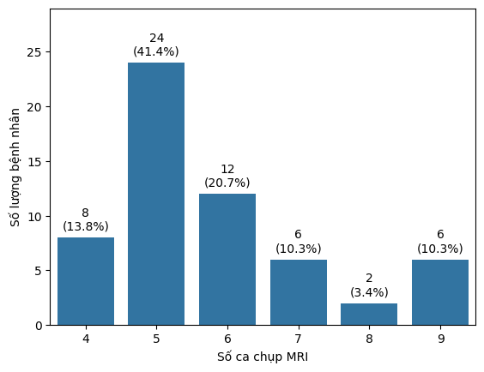
Biểu đồ 2. 1. Thống kê số lương ca chụp MRI của mỗi bệnh nhân sau bước 1 tiền xử lý
Để giải quyết vấn đề này, nhóm em tiến hành đồng nhất số lượng ca chụp cho mỗi bệnh nhân. Cụ thể như sau:
$$s_{new,i}=\left(s_{i,1},s_{i,2},s_{i,3},s_{i,4}\right)$$
Trong đó:
- $s_{i,j}$ là số ca chụp MRI thứ j của bệnh nhân thứ i
- $\left|s_{new,i}\right|=4$ với mọi bệnh nhân i

2.5.3. Bước 3 – Đồng nhất số lượng lát cắt ở mỗi ca chụp MRI
Tiếp theo, trong tập dữ liệu MRI thô thu thập được, nhóm em nhận thấy có sự không đồng nhất về số lượng lát cắt ở mỗi ca chụp MRI. Cụ thể, một số ca chụp thực hiện chụp có số lượng dẫn đến việc sở hữu nhiều ca chụp MRI trong tập dữ liệu, trong khi các bệnh nhân khác chỉ có bốn ca chụp duy nhất. Sự chênh lệch này dễ dẫn đến hiện tượng quá khớp (overfitting) và làm mô hình bị thiên vị (bias) vào đặc trưng của những bệnh nhân có tần suất xuất hiện cao.
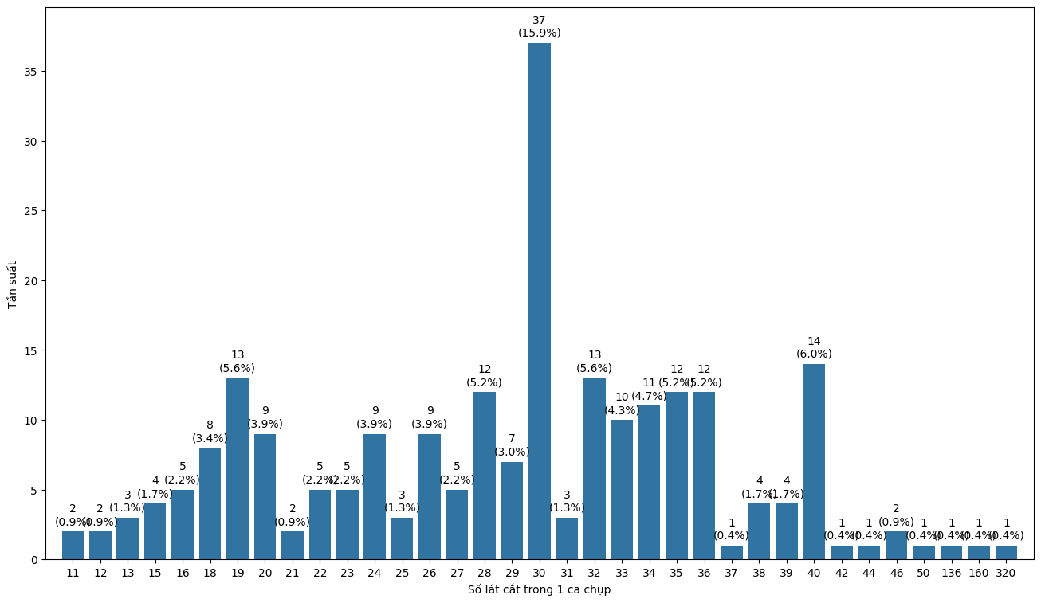
Biểu đồ 2. 2. Thống kê số lương lát cắt trong một ca chụp MRI sau bước 2 tiền xử lý
Để giải quyết vấn đề này, nhóm em tiến hành đồng nhất số lượng ca chụp cho mỗi bệnh nhân. Cụ thể như sau:
$$s_{new,i}=\left(s_{i,1},s_{i,2},s_{i,3},s_{i,4},s_{i,5},s_{i,6},s_{i,7},s_{i,8},s_{i,9},s_{i,10},s_{i,11}\right)$$
Trong đó:
- $s_{i,j}$ là số lát cắt của ca chụp MRI thứ j của bệnh nhân thứ i
- $\left|s_{new,i}\right|=11$ với mọi bệnh nhân i

2.5.4. Bước 4 – Đồng nhất kích thước ma trận ảnh
Tiếp theo, trong tập dữ liệu MRI thô thu thập được, nhóm em nhận thấy có sự không đồng nhất về kích thước ma trận ảnh ở mỗi lát cắt. Cụ thể, một số lát cắt có kích thước lớn hơn hẳn các lát cắt còn lại, dẫn đến việc một số bệnh nhân sở hữu nhiều loại kích thước ma trận ảnh khác nhau, trong khi các bệnh nhân khác chỉ có duy nhất một kích thước cố định. Do đó, việc đồng dạng hóa kích thước ma trận đặc trưng ảnh của toàn bộ tập dữ liệu về một chuẩn chung là yêu cầu bắt buộc trước khi đưa vào huấn luyện.
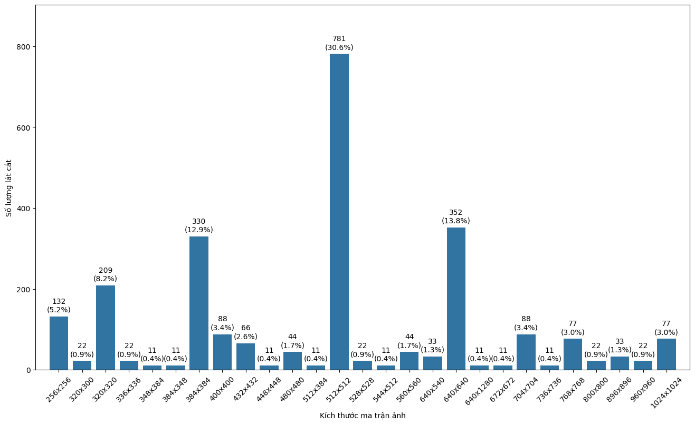
Biểu đồ 2. 3. Thống kê kích thước ma trận ảnh trong một lát cắt sau bước 3 tiền xử lý
Để giải quyết vấn đề này, nhóm em tiến hành đồng nhất kích thước ma trận ảnh cho mỗi lát cắt. Cụ thể như sau:
$$x_{new}=x_{old}×\frac{W_{src}}{W_{dst}} và y_{new}=y_{old}×\frac{H_{src}}{H_{dst}}$$
Trong đó:
- $x_{new}, y_{new}$ là tọa độ điểm ảnh (pixel) trên không gian ảnh sau khi đồng nhất (256 x 256)
- $x_{old}, y_{old}$ là tọa độ điểm ảnh (pixel) trên không gian ảnh ban đầu
- $W_{src}, H_{src}$ là chiều rộng và chiều cao của ma trận ảnh ban đầu
- $W_{dst}, H_{dst}$ là chiều rồng và chiều cao của ma trận ảnh sau khi đồng nhất

2.5.5. Bước 5 – Chuyển đổi giá trị pixel từ ảnh DICOM
Sau khi đồng nhất kích thước ma trận ảnh, giá trị tín hiệu điểm ảnh thô được chuyển đổi về cường độ tín hiệu thực tế thông qua các thông số hiệu chỉnh (Rescale Slope và Rescale Intercept) trích xuất từ thẻ metadata DICOM theo công thức:
$${pixel}_{new}={pixel}_{old}×RescaleSlop+RescaleIntercept$$
Trong đó:
- ${pixel}_{new}$là giá trị pixel đã chuyển đổi
- ${pixel}_{old}$ là giá trị pixel ban đầu
- $RescaleSlope$: Hệ số góc hiệu chỉnh độ phóng đại tín hiệu của máy quét
- $RescaleIntercept:$ Hệ số cắt điều chỉnh mức dịch chuyển gốc tín hiệu
Việc thực hiện chuyển đổi này giúp khôi phục đúng dải cường độ tín hiệu vật lý ban đầu của từng dòng máy quét MRI tại các trung tâm y tế, đảm bảo tính chuẩn xác về mặt giá trị trước khi tiến hành các bước tiếp theo.

2.5.6. Bước 6 – Chuẩn hóa giá trị pixel từ ảnh DICOM
Sau khi đã khôi phục dải cường độ tín hiệu vật lý thực tế và đồng nhất kích thước khung ảnh về ma trận 256 x 256, giá trị điểm ảnh vẫn nằm ở dải tín hiệu rộng (12-bit/16-bit) với biên độ chênh lệch lớn giữa các chuỗi xung. Để đưa dữ liệu về miền giá trị tối ưu cho các mạng học sâu , nhóm em triển khai bước chuẩn hóa giá trị điểm ảnh theo 2 tiểu bước kỹ thuật như sau:
Đối với ảnh chưa xóa mỡ (Fat_Supression = 0), nhóm em thực hiện cắt ngưỡng cực đại tại bách phân thứ 99 ($p_{99}$) để tránh việc mô mỡ quá chói làm chìm các vùng mô mềm:
$${pixel}_{new}=min\left({pixel}_{old},p_{99}\right)$$
Trong đó:
- ${pixel}_{new}$là giá trị pixel đã chuyển đổi
- ${pixel}_{old}$ là giá trị pixel ban đầu
- $p_{99}$ là giá trị bách phân thứ 99
Đối với ảnh đã xóa mỡ (Fat_Suppression = 1), giữ nguyên giá trị thực tế vì các điểm sáng nhất chính là vùng mô tổn thương hoặc tràn dịch khớp.
Sau đó, nhóm em thực hiện đưa toàn bộ ma trận điểm ảnh về dải số nguyên 8-bit (uint8) nhằm giảm 75% dung lượng lưu trữ offline và đảm bảo tính tương thích với các thư viện xử lý ảnh:
$${pixel}_{new}=round\left(\frac{{pixel}_{old}−{pixel}_{min}}{{pixel}_{max}−{pixel}_{min}}\right)×255$$
Trong đó:
- ${pixel}_{new}$là giá trị pixel đã chuyển đổi
- ${pixel}_{old}$ là giá trị pixel ban đầu
- ${pixel}_{min}$là giá trị pixel nhỏ nhất
- ${pixel}_{max}$ là giá trị pixel lớn nhất

2.5.7. Thống kê mô tả đặc trưng sau khi tiền xử lý dữ liệu
Sau khi hoàn thành quá trình làm sạch và tiền xử lý dữ liệu, nhóm em thu được bộ dữ liệu đồng nhất và phù hợp để đưa vào phân tích. Kết quả thống kê mô tả các đặc trưng của tập dữ liệu sau tiền xử lý được trình bày như sau:
Bảng 2. 9. Thống kê mô tả số lượng ca chụp và kích thước ma trận ảnh sau tiền xử lý
 | Số lượng ca chụp | Số lượng lát cắt | Số lượng kích thước ma trận ảnh
Anh | 112 | 1232 | 1
Hà Lan | 8 | 88 | 1
Đức | 8 | 88 | 1
Bulgaria | 12 | 132 | 1
Thổ Nhĩ Kỳ | 24 | 264 | 1
Tây Ban Nha | 40 | 440 | 1
Hy Lạp | 12 | 132 | 1
Croatia | 16 | 176 | 1
Bảng 2. 10. Thống kê số lượng lát cắt trong 1 ca chụp MRI khớp gối sau tiền xử lý
Trung tâm y tế | Min; Max | Q1 | Q2 | Q3 | Mean | Std
Anh | [11; 11] | 11 | 11 | 11 | 11 | 11
Hà Lan | [11; 11] | 11 | 11 | 11 | 11 | 11
Đức | [11; 11] | 11 | 11 | 11 | 11 | 11
Bulgaria | [11; 11] | 11 | 11 | 11 | 11 | 11
Thổ Nhĩ Kỳ | [11; 11] | 11 | 11 | 11 | 11 | 11
Tây Ban Nha | [11; 11] | 11 | 11 | 11 | 11 | 11
Hy Lạp | [11; 11] | 11 | 11 | 11 | 11 | 11
Croatia | [11; 11] | 11 | 11 | 11 | 11 | 11

2.6. Tóm tắt chương
Trong chương này, bộ dữ liệu 58 mẫu MRI khớp gối có nhãn đại diện cho 8 trung tâm y tế từ cuộc thi RSNA đã được phân tích, mô tả và xử lý một cách toàn diện.
Quá trình khảo sát dữ liệu thô đã chỉ ra những thách thức kỹ thuật lớn như sự mất cân bằng giữa 12 dạng tổn thương, sự chênh lệch về số lượng ca chụp của mỗi bệnh nhân, biến động số lượng lát cắt trong từng series và sự đa dạng kích thước ma trận ảnh thô do khác biệt về dòng máy quét tại các cơ sở y tế. Để khắc phục các hạn chế này, nhóm em đã xây dựng và thực hiện quy trình tiền xử lý 6 bước có hệ thống: từ đọc và giải nén tệp DICOM, đồng nhất số ca chụp của mỗi bệnh nhân và số lát cắt ở từng ca, chuẩn hóa ma trận khung ảnh về kích thước 256 x 256, khôi phục dải cường độ tín hiệu vật lý thực tế (Rescale Slope và Rescale Intercept), cho đến bước cắt ngưỡng bách phân loại bỏ nhiễu mỡ chói ($p_{99}$) và chuẩn hóa dải độ xám về thang 8-bit (uint8).

CHƯƠNG 3: PHÂN TÍCH DỮ LIỆU

3.1. Giới thiệu
Sau khi bộ dữ liệu MRI khớp gối được xử lý và chuẩn hóa qua 6 bước tiền xử lý ở Chương 2, chương này tập trung thực hiện phân tích khám phá dữ liệu nhằm làm rõ các đặc trưng hình học, mối quan hệ bệnh lý và tác động của các tham số kỹ thuật chụp MRI.
Đầu tiên, phần 3.2 đi sâu phân tích tương quan giữa 12 nhãn bất thường khớp gối, bao gồm việc đánh giá sự đồng xuất hiện bệnh lý thông qua ma trận tương quan đa nhãn và phân tích sự phân bố tổn thương giữa các trung tâm y tế. Tiếp theo, phần 3.3 tập trung đánh giá vai trò của các đặc trưng kỹ thuật MRI, trong đó phân tích khả năng bộc lộ tổn thương của ba mặt cắt giải phẫu (Sagittal, Coronal, Axial) và tác động của thuộc tính chuỗi xung (Fat_Suppression và Fluid_Sensitive) đến độ tương phản tín hiệu điểm ảnh. Cuối cùng, phần 3.4 sẽ tóm tắt lại các phát hiện thực nghiệm quan trọng, làm cơ sở thực tiễn để đề xuất kiến trúc mô hình học sâu phù hợp ở Chương 4.

3.2. Phân tích tương quan giữa 12 nhãn bất thường khớp gối

3.2.1. Sự đồng xuất hiện bệnh lý
Nhằm làm rõ mối quan hệ đồng xuất hiện giữa các bất thường trong tập dữ liệu, báo cáo áp dụng đồng thời hai phương pháp thống kê gồm ma trận đồng xuất hiện (thể hiện số ca cụ thể) và hệ số tương quan phi (đánh giá mức độ liên hệ độc lập với tần suất xuất hiện của từng nhãn). Qua đó, các chỉ số này cung cấp cái nhìn tổng quan về xu hướng kết hợp giữa các tổn thương mà không hàm ý quan hệ nhân quả hay khả năng thay thế lẫn nhau giữa các nhãn.
Cụ thể được trình bày như sau:

Bảng 3. 1. Tỷ lệ phân bố 12 bất thường khớp gối trong 58 bệnh nhân
Bất thường | Số bệnh nhân | Tỷ lệ (%)
Effusion | 35 | 60,3
Synovitis | 27 | 46,6
Medial Meniscus | 26 | 44,8
ACL | 24 | 41,4
Lateral Meniscus | 23 | 39,7
PF OA | 21 | 36,2
Contusion | 19 | 32,8
Fracture | 18 | 31
Medial OA | 15 | 25,9
Baker's | 12 | 20,7
Lateral OA | 11 | 19
MCL | 9 | 15,5

Dựa vào Bảng 3. 1, ta thấy rằng dạng bất thường xuất hiện với tần suất cao nhất là Effusion (chiếm 60,3%), xếp tiếp theo là Synovitis (chiếm 46,6%) và Medial Meniscus (chiếm 44,8%), trong khi các dạng tổn thương còn lại dao động từ 9 đến 24 study (tương ứng 15,5% – 41,4%). Sự phân bố số lượng mẫu dương tính không đồng đều này đặt ra thách thức lớn, khiến mô hình có nguy cơ bị thiên lệch về phía các nhãn xuất hiện phổ biến và gặp khó khăn trong việc nhận diện các nhãn ít mẫu nếu không có cơ chế xử lý thích hợp. Bên cạnh đó, thống kê cũng chỉ ra có 50/58 study (86,2%) mang từ hai nhãn dương tính trở lên, với mức trung bình khoảng 4,14 nhãn mỗi study, qua đó củng cố sự cần thiết phải thiết kế mô hình theo hướng phân loại đa nhãn nhằm dự đoán đồng thời nhiều bất thường trên cùng một ca chụp.
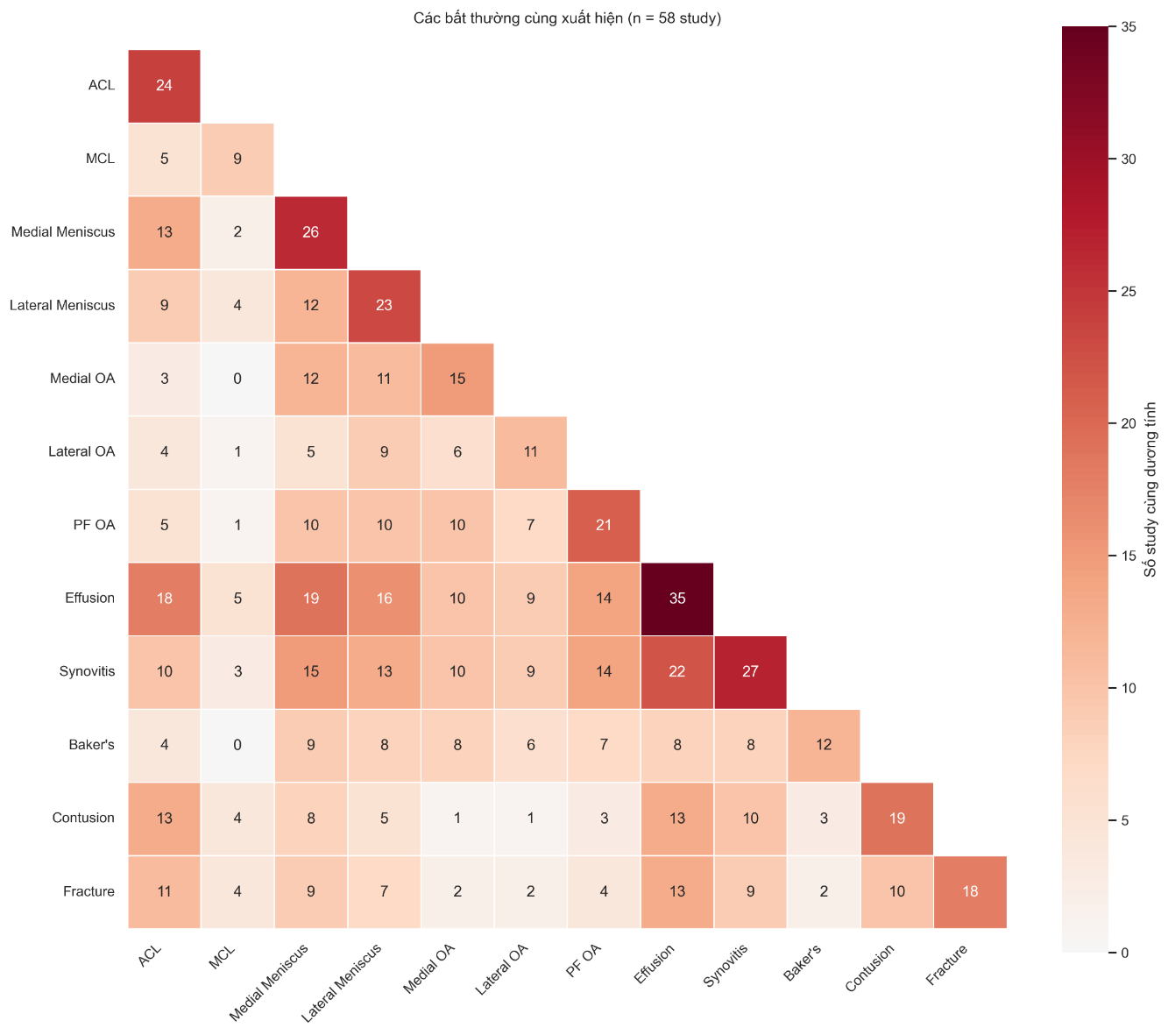
Hình 3. 1. Biểu đồ nhiệt thể hiện số lượng ca chụp có đồng thời hai nhãn bất thường
Dựa trên kết quả phân tích ma trận đồng xuất hiện (Hình 3. 1), ta có thể quan sát rõ tần suất xuất hiện đơn lẻ cũng như mức độ kết hợp giữa các nhãn tổn thương trên cùng một ca chụp. Cụ thể, Effusion (35 ca) và Synovitis (27 ca) là hai bất thường có tần suất cao nhất và ghi nhận số ca đồng xuất hiện lớn nhất trong tập dữ liệu (22 ca). Bên cạnh đó, Effusion cũng thường xuyên đi kèm với các tổn thương khác như Medial Meniscus (19 ca) và ACL (18 ca). Một số cặp tổn thương đặc thù khác cũng cho thấy sự kết hợp đáng kể, chẳng hạn như ACL và Contusion (13 ca) hay Medial Meniscus và Medial OA (12 ca). Sự chồng lấp và giao thoa số lượng này minh chứng rằng các ca chụp thường mang đồng thời nhiều bất thường khác nhau, qua đó củng cố cơ sở thực tiễn cho việc xây dựng mô hình phân loại đa nhãn nhằm khai thác hiệu quả mối quan hệ giữa các tổn thương trong quá trình huấn luyện.

3.2.2. Phân bố tổn thương và sự tương quan giữa các trung tâm y tế
Để khảo sát sơ bộ nguy cơ lệch phân bố nguồn dữ liệu trong điều kiện thiếu vắng mã định danh trung tâm, các ca chụp được phân nhóm tạm thời theo ngôn ngữ báo cáo bằng thư viện langdetect (với seed cố định bằng 0). Các nhóm này đóng vai trò đánh giá định hướng ở giai đoạn đầu và cần được cập nhật bằng mã cơ sở y tế thực tế trong các bước phân tích tiếp theo.
Cụ thể như sau:
Bảng 3. 2. Thống kê phân bố các nhãn bất thường theo từng nhóm ngôn ngữ báo cáo
Bất thường | Anh | Tây Ban Nha | Thổ Nhĩ Kỳ | Croatia | Hy Lạp | Bulgaria | Hà Lan | Đức
ACL | 11 | 2 | 4 | 1 | 1 | 2 | 2 | 1
MCL | 5 | 2 | – | – | – | – | 1 | –
Medial Meniscus | 12 | – | 5 | 3 | 2 | 1 | 1 | 2
Lateral Meniscus | 11 | 5 | 2 | 1 | 2 | – | 2 | –
Medial OA | 7 | 1 | 1 | 3 | 2 | – | 1 | –
Lateral OA | 6 | 3 | – | – | – | – | 1 | –
PF OA | 8 | 6 | 1 | 2 | 1 | 1 | 1 | 1
Effusion | 15 | 5 | 5 | 2 | 3 | 2 | 2 | 1
Synovitis | 10 | 4 | 3 | 2 | 3 | 1 | 2 | 2
Baker's | 5 | – | 1 | 2 | 1 | 1 | 1 | 1
Contusion | 10 | – | 2 | 1 | 2 | 2 | 1 | 1
Fracture | 8 | 1 | 4 | 1 | 1 | 2 | – | 1
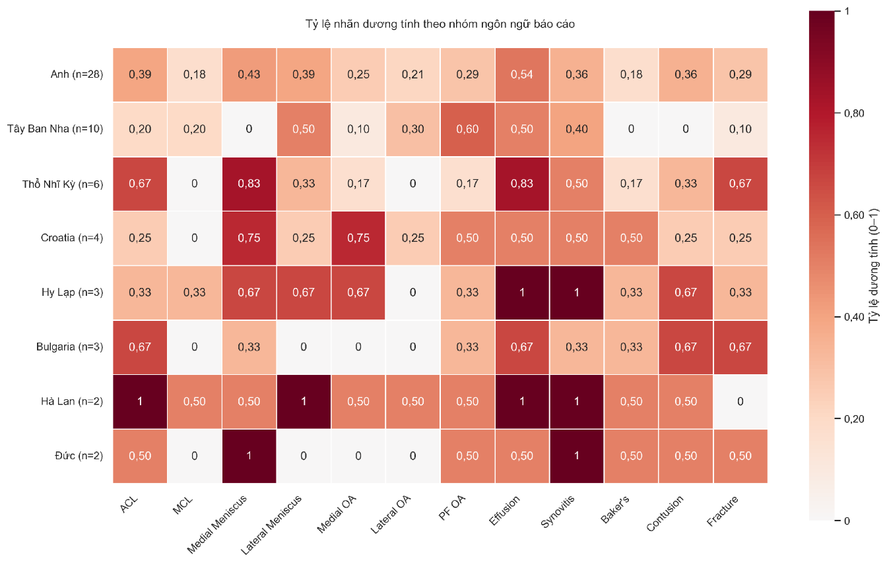
Hình 3. 2. Biểu đồ nhiệt thể hiện tỷ lệ phân bố nhãn dương tính giữa các nhóm ngôn ngữ
Dựa trên kết quả phân tích biểu đồ nhiệt thể hiện tỷ lệ nhãn dương tính theo các nhóm ngôn ngữ báo cáo (Hình 3. 2), ta có thể quan sát rõ sự chênh lệch về quy mô mẫu cũng như mức độ phân bố tỷ lệ các bất thường giữa các nhóm. Cụ thể, quy mô mẫu giữa các nhóm phân bố không đồng đều rõ rệt, trong đó nhóm tiếng Anh chiếm ưu thế lớn với 28 study (chiếm 48,3%), trong khi các nhóm như Hà Lan hay Đức có quy mô rất nhỏ (chỉ 2 study mỗi nhóm, tương ứng 3,4%).
Bên cạnh đó, biểu đồ cũng phản ánh sự biến động đáng kể về tỷ lệ dương tính của từng nhãn giữa các nhóm ngôn ngữ. Chẳng hạn, tỷ lệ dương tính với ACL ghi nhận sự khác biệt rõ rệt giữa nhóm tiếng Anh (chiếm 39,3%), nhóm Tây Ban Nha (2/10 study, chiếm 20%) và nhóm Thổ Nhĩ Kỳ (4/6 study, chiếm 66,7%), tương tự như nhãn Medial Meniscus (42,9% ở nhóm Anh so với 0% ở nhóm Tây Ban Nha). Đối với các nhóm có quy mô quá nhỏ (như Hà Lan hay Đức), các giá trị tỷ lệ xuất hiện độ nhạy cảm cao, dễ bị dao động mạnh khi chỉ cần một vài study thay đổi nhãn.
Nhìn chung, những chênh lệch quan sát được qua biểu đồ nhiệt cho thấy dữ liệu có dấu hiệu không đồng đều và tiềm ẩn nguy cơ lệch phân bố giữa các nhóm. Do đó, trong quá trình xây dựng mô hình, việc chia tập dữ liệu cần được thực hiện chặt chẽ theo study, đồng thời việc đánh giá trên các trung tâm chưa được dùng để huấn luyện sẽ cần được xem xét khi có đầy đủ dữ liệu định danh tin cậy trong các bước tiếp theo.

3.3. Phân tích vai trò của các đặc trưng kỹ thuật MRI

3.3.1. Vai trò của các mặt cắt giải phẫu
Theo khuyến nghị của ESSR [7], việc khảo sát khớp gối trên MRI đòi hỏi phải kết hợp đồng thời ba mặt cắt giải phẫu chính gồm Sagittal (quan sát từ bên), Coronal (quan sát từ trước) và Axial (quan sát theo lát ngang). Do cùng một cấu trúc giải phẫu sẽ biểu hiện hình thái khác nhau theo từng hướng cắt, quá trình phân tích được chuẩn hóa trên cùng một ca chụp (study) với các giá trị Fat_Suppression và Fluid_Sensitive tương ứng. Cụ thể, sự phân bố số lượng và tỷ lệ của các mặt cắt này trên tập dữ liệu được thể hiện qua bảng thống kê dưới đây:
Bảng 3. 3. Thống kê phân bố dữ liệu tại các trung tâm y tế theo mặt cắt giải phẫu sau tiền xử lý
Mặt cắt giải phẫu | Số lượng MRI khớp gối | Tỷ lệ (%)
Sagittal | 97 | 41,8
Coronal | 82 | 35,3
Axial | 53 | 22,8

Sau quá trình tiền xử lý, mặt cắt Sagittal chiếm số lượng lớn nhất với 97 lát cắt (chiếm 41,8%), theo sau là Coronal với 82 lát cắt (chiếm 35,3%) và Axial với 53 series (chiếm 22,8%). So với dữ liệu thô ban đầu (lần lượt có 136, 119 và 81 lát cắt theo ba mặt cắt), sự chênh lệch này cho thấy nguồn thông tin đầu vào theo từng hướng quan sát chưa thực sự đồng đều, đồng thời việc giới hạn lấy bốn series đầu cho mỗi study có nguy cơ làm mất đi các mặt cắt cần thiết. Do đó, khi chuẩn bị dữ liệu cho giai đoạn huấn luyện, việc ưu tiên độ bao phủ mặt cắt, kết hợp thông tin đa hướng và xử lý các trường hợp thiếu dữ liệu là hết sức cần thiết. Tuy nhiên, việc Sagittal sở hữu số lượng series vượt trội không đồng nghĩa với việc mặt cắt này sẽ mang lại hiệu quả dự đoán cao nhất; giả định này cần được kiểm chứng thông qua thực nghiệm.
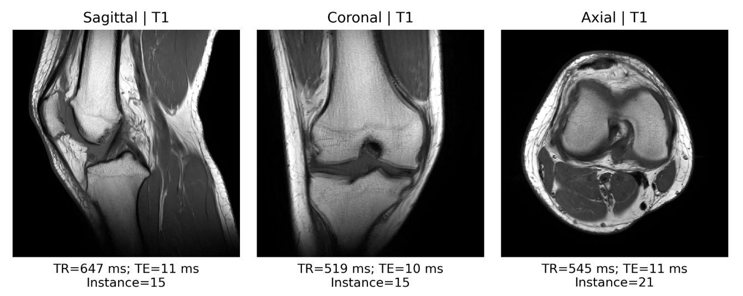
Hình 3. 3. Các mặt cắt (Sagittal, Coronal, Axial) của study S001 sử dụng chuỗi T1 không xóa mỡ với (Fat, Fluid) = (0,0)
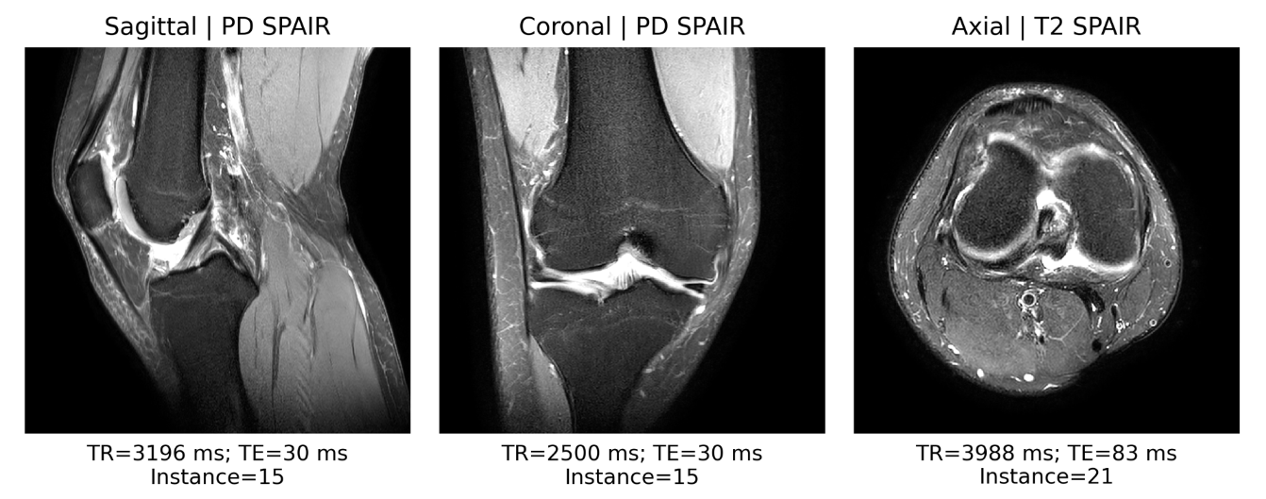
Hình 3. 4. Các mặt cắt (Sagittal, Coronal, Axial) của study S001 sử dụng chuỗi PD SPAIR và T2 SPAIR với (Fat, Fluid) = (1,1)
Dựa trên kết quả phân tích từ Hình 3. 3 và Hình 3. 4, việc kết hợp đồng thời ba mặt cắt giải phẫu (Sagittal, Coronal, Axial) với các chuỗi xung chuyên biệt (như T1 không xóa mỡ, PD SPAIR và T2 SPAIR) cung cấp một nền tảng dữ liệu đa chiều, bổ trợ toàn diện cho quá trình nhận diện và phân loại bất thường khớp gối. Sự phối hợp giữa hướng quan sát không gian và độ tương phản tín hiệu giúp mô hình khai thác hiệu quả cả đặc điểm hình thái cấu trúc lẫn dấu hiệu bệnh lý đặc thù của từng nhãn mục tiêu. Mặc dù các định hướng này hiện dừng lại ở mức chiến lược lựa chọn đầu vào do hạn chế về nhãn ở cấp độ ca chụp, chúng tạo cơ sở vững chắc cho việc thiết kế mô hình gộp đặc trưng đa hướng, đồng thời đòi hỏi những bước kiểm chứng thực nghiệm nghiêm ngặt qua các thước đo hiệu năng (như AUC) nhằm khẳng định độ tin cậy của từng biến thể kiến trúc.

3.3.2. Tác động của thuộc tính chuỗi xung đến độ tương phản tín hiệu
Nhằm thiết lập phương án chuẩn bị dữ liệu đầu vào tối ưu cho mô hình, nội dung dưới đây tiến hành phân tích chi tiết đặc điểm tín hiệu của các chuỗi MRI sau tiền xử lý, tập trung giải quyết ba bài toán cốt lõi: khắc phục sự khác biệt sáng tối giữa các chuỗi, chuẩn hóa thang giá trị điểm ảnh phù hợp với backbone, và bảo toàn thông tin loại chuỗi để hỗ trợ quá trình học đồng thời nhiều bất thường.
Cụ thể như sau:
Bảng 3. 4. Thống kê phân bố số lượng lát cắt theo hai thuộc tính kỹ thuật
Fat_Suppression | Fluid_Sensitive | Số lát cắt | Tỷ lệ (%)
0 | 0 | 103 | 44,4
0 | 1 | – | –
1 | 0 | – | –
1 | 1 | 129 | 55,6

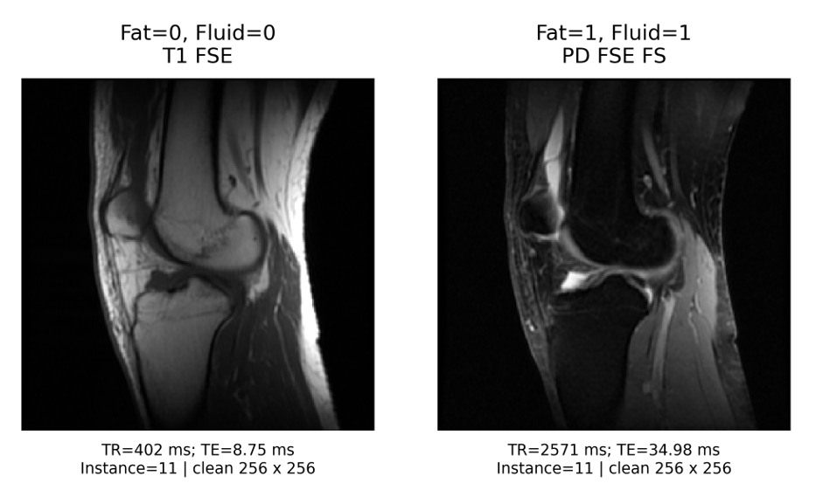
Hình 3. 5. So sánh ảnh sạch trên mặt cắt Sagittal giữa chuỗi T1 không xóa mỡ (Fat = 0, Fluid = 0)và chuỗi xóa mỡ nhạy dịch (Fat = 1, Fluid = 1)
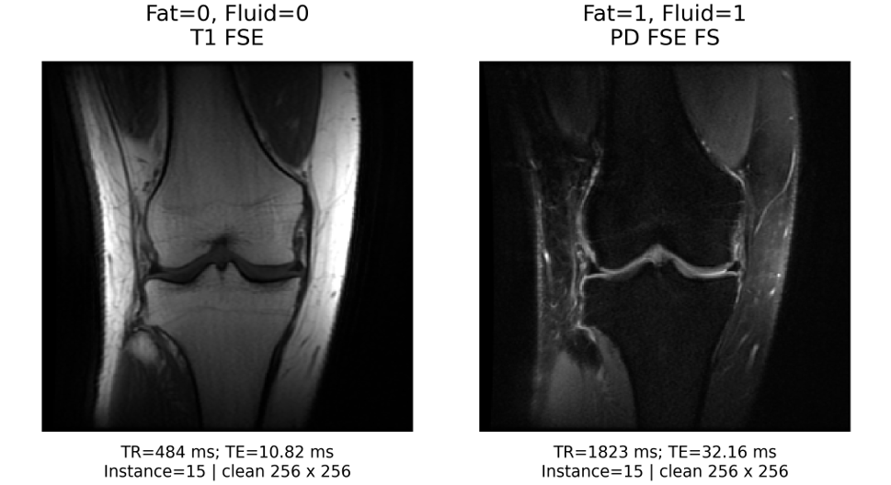
Hình 3. 6. So sánh ảnh sạch trên mặt cắt Coronal giữa chuỗi T1 không xóa mỡ Fat = 0, Fluid = 0) và chuỗi xóa mỡ nhạy dịch Fat = 1, Fluid = 1)

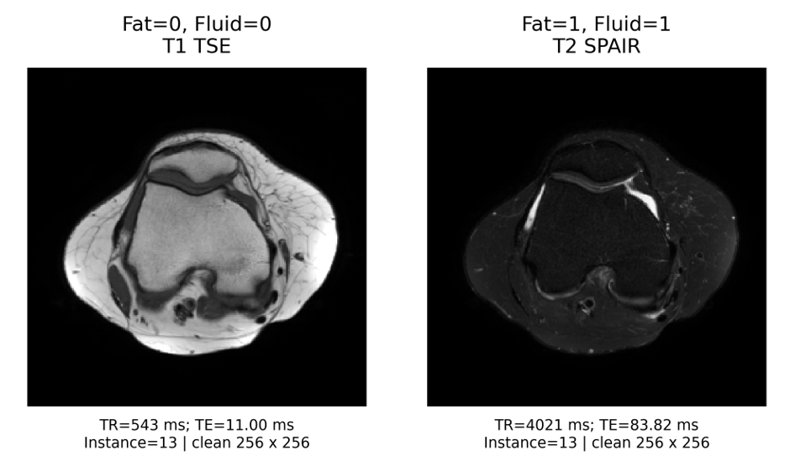
Hình 3. 7. So sánh ảnh sạch trên mặt cắt Axial giữa chuỗi T1 không xóa mỡ Fat = 0, Fluid = 0) và chuỗi xóa mỡ nhạy dịch Fat = 1, Fluid = 1)
Dựa vào Hình 3. 5, ta thấy ảnh chụp cắt ngang mặt phẳng Sagittal so sánh giữa hai tổ hợp (Fat=0, Fluid=0 với chuỗi T1 FSE) và (Fat=1, Fluid=1 với chuỗi PD FSE FS). Trong đó, T1 FSE giữ nền mỡ và tủy xương tương đối sáng, còn PD FSE FS làm nền này tối hơn và giúp vùng dịch sáng dễ phân biệt hơn. Khi học dây chằng chéo trước (ACL) và hai nhãn sụn chêm (Medial Meniscus, Lateral Meniscus), mô hình cần nhận được cả hình thái và tín hiệu gắn với đúng loại chuỗi, do đó cần sắp xếp các nhóm chuỗi vào vị trí đầu vào xác định và áp dụng cùng quy tắc chuẩn hóa để giảm việc mô hình phải thích nghi với thay đổi thang số hoặc thứ tự chuỗi không nhất quán.
Dựa vào Hình 3. 6, ta thấy ảnh chụp trên mặt phẳng Coronal thể hiện hai khoang chày đùi nhưng có sự khác biệt mức sáng tối giữa T1 FSE và PD FSE FS. Hình dạng, vị trí và tín hiệu quanh khe khớp là những thông tin phục vụ học nhãn sụn chêm trong (Medial Meniscus) và sụn chêm ngoài (Lateral Meniscus), vì vậy quá trình resize hoặc crop cần giữ vùng giải phẫu liên quan đồng thời duy trì liên kết giữa ảnh, loại chuỗi và nhãn study nhằm tránh trường hợp ảnh bị ghép sai nhãn hoặc mất vùng cần quan sát dù pixel đã được đưa về khoảng 0 – 1.
Dựa vào Hình 3. 7, ta thấy ảnh chụp trên mặt phẳng Axial thể hiện vùng bánh chè đùi qua hai chuỗi T1 TSE và T2 SPAIR, trong đó T2 SPAIR làm vùng dịch sáng hơn trên nền mỡ giảm tín hiệu. Với nhãn tràn dịch khớp (Effusion), độ phân biệt giữa vùng dịch và nền mô là thông tin cần giữ trong đầu vào, vì vậy cần kiểm tra ảnh sau cắt ngưỡng và chuẩn hóa để phát hiện bão hòa hoặc mất khác biệt sáng tối, thay vì chỉ kiểm tra pixel đã nằm trong khoảng yêu cầu, đồng thời việc lưu metadata loại chuỗi sẽ giúp phân tích sai số của mô hình theo nhóm ảnh sau này.

3.4. Tóm tắt chương
Trong Chương 3, nhóm em đã thực hiện phân tích khám phá dữ liệu một cách hệ thống trên bộ dữ liệu MRI khớp gối đã qua quy trình tiền xử lý chuẩn hóa. Quá trình phân tích thực nghiệm này đã rút ra những **kết luận cốt lõi**, làm cơ sở khoa học quan trọng để đề xuất kiến trúc mô hình học sâu phù hợp ở chương tiếp theo.
Trước hết, kết quả phân tích tương quan bệnh lý đa nhãn thông qua ma trận tương quan đa nhãn đã chỉ ra mối quan hệ mật thiết giữa các dạng tổn thương trong lâm sàng. Điển hình như tổn thương dây chằng chéo trước (ACL) thường xuất hiện đồng thời với dập xương (Contusion) và rách sụn chêm, hay bệnh lý thoái hóa khớp (OA) thường đi kèm với tràn dịch khớp (Effusion). Bên cạnh đó, phân bố bệnh lý giữa 8 trung tâm y tế thu thập dữ liệu duy trì được tính cân bằng và đa dạng, giúp giảm thiểu tối đa rủi ro thiên vị dữ liệu do đặc thù thiết bị chụp của từng cơ sở y tế
Mặt khác, việc đánh giá các đặc trưng kỹ thuật MRI đã khẳng định vai trò bổ trợ không gian quan trọng của ba mặt cắt giải phẫu (Sagittal, Coronal, Axial), khi mỗi hướng cắt bộc lộ tối ưu từng nhóm cấu trúc mô mềm riêng biệt. Đồng thời, các chuỗi xung áp dụng kỹ thuật xóa mỡ (Fat_Suppression = 1) và nhạy dịch (Fluid_Sensitive = 1) chứng minh khả năng gia tăng độ tương phản tín hiệu vượt trội, giúp phân tách rõ rệt vùng dịch viêm và tổn thương tủy xương khỏi phông nền mô mỡ

CHƯƠNG 4: PHƯƠNG PHÁP ĐỀ XUẤT

4.1. Giới thiệu
Trong chương này, nhóm em sẽ trình bày phương pháp đề xuất để giải quyết bài toán phân loại bất thường/tổn thương khớp gối.
Đầu tiên, phần 4.2 mô tả hai quy trình tiền xử lý riêng biệt gồm các bước tiền xử lý phục vụ phân tích xu hướng và các bước tiền xử lý dữ liệu cho quá trình huấn luyện mô hình học sâu. Tiếp theo, phần 4.3 là phần trọng tâm của chương, trình bày chi tiết các kiến trúc mô hình được đề xuất sử dụng, bao gồm mô hình RNN, LSTM, BiLSTM và kiến trúc mô hình cải tiến. Cuối cùng phần 4.4 đưa ra một số kết luận về chương này.

4.2. Các bước tiền xử lý

4.2.1. Các bước tiền xử lý dữ liệu cho quá trình phân tích tương quan
Do dữ liệu được thu thập từ nhiều trung tâm y tế khác nhau, quá trình ghi nhận có thể phát sinh tình trạng thiếu dữ liệu do lỗi kỹ thuật, gián đoạn truyền tải hoặc sự khác biệt về số lượng bản ghi giữa các khu vực. Điều này khiến mức độ đầy đủ và tính đồng nhất của dữ liệu giữa các trạm không hoàn toàn giống nhau. Vì vậy, nhóm em thực hiện quy trình tiền xử lý dữ liệu nhằm nâng cao độ tin cậy và đảm bảo tính nhất quán của dữ liệu trước khi tiến hành phân tích xu hướng như sau:
Bước 1: Đọc, giải nén và chuyển đổi giá trị pixel từ ảnh DICOM
Bước 2: Đồng nhất số lượng ca chụp MRI
Bước 3: Đồng nhất số lượng lát cắt ở mỗi ca chụp MRI
Bước 4: Đồng nhất kích thước ma trận ảnh
Bước 5: Chuyển đổi giá trị pixel từ ảnh DICOM
Bước 6: Chuẩn hóa giá trị pixel từ ảnh DICOM
4.2.1.1. Đọc, giải nén và chuyển đổi giá trị pixel từ ảnh DICOM
Sử dụng thư viện chuyên dụng (pydicom) để đọc các tệp y tế chuẩn .dcm từ các trung tâm y tế. Hệ thống tự động giải nén các định dạng mã hóa điểm ảnh thô (như JPEG Lossless, JPEG 2000) về dạng ma trận số nguyên hai chiều (pixel_array) đồng nhất, tách biệt phần dữ liệu mảng ảnh và phần thông tin kỹ thuật (metadata).
4.2.1.2. Đồng nhất số lượng ca chụp MRI
Xử lý sự chênh lệch về số lượng ca chụp giữa các bệnh nhân do hiện tượng chụp tái khám nhiều lần. Nhóm em tiến hành chọn lọc và chỉ giữ lại 01 ca chụp đại diện có chất lượng hình ảnh tốt nhất và đầy đủ các chuỗi xung cho mỗi bệnh nhân, loại bỏ các ca trùng lặp nhằm tránh hiện tượng mô hình bị thiên vị (bias) hoặc quá khớp (overfitting) vào các bệnh nhân có tần suất xuất hiện cao.
4.2.1.3. Đồng nhất số lượng lát cắt ở mỗi ca chụp MRI
Do số lượng lát cắt trong mỗi ca chụp MRI có sự biến động lớn giữa các cơ sở y tế (dao động từ vài chục đến hàng trăm lát cắt), nhóm em áp dụng kỹ thuật cắt tỉa để đưa chuỗi lát cắt của tất cả các ca chụp về cùng một độ dài cố định, đảm bảo tính đồng nhất không gian chuỗi khi đưa vào phân tích.
4.2.1.4. Đồng nhất kích thước ma trận ảnh
Dữ liệu thô ghi nhận sự bất đồng nhất lớn về kích thước ma trận khung ảnh (kéo dài từ 256 x 256 đến 1024 x 1024, bao gồm cả các ma trận không vuông như 512 x 384). Nhóm em thực hiện phép nội suy song tuyến tính để đưa toàn bộ các ma trận điểm ảnh về kích thước chuẩn cố định 256 x 256 pixels.
4.2.1.5. Chuyển dổi giá trị pixel từ ảnh DICOM
Trích xuất hai thông số hiệu chỉnh RescaleSlope và RescaleIntercept từ thẻ metadata DICOM để chuyển đổi dải điểm ảnh thô về cường độ tín hiệu vật lý thực tế. Việc chuyển đổi này giúp khôi phục đúng đáp ứng tín hiệu vật lý của từng dòng máy quét tại các cơ sở y tế.
4.2.1.6. Chuẩn hóa giá trị pixel từ ảnh DICOM
Cuối cùng, nhóm em áp dụng kỹ thuật chuẩn hóa dải độ xám qua hai bước:
- Bước 1: Đối với các ảnh chưa xóa mỡ (Fat_Suppresion = 0), thực hiện gán trần các điểm ảnh vượt quá bách phân thứ 99 để loại bỏ hiện tượng mô mỡ quá chói làm chìm các dải mô mềm. Đối với ảnh đã xóa mỡ (Fat_Suppression = 1), giữ nguyên giá trị thực tế.
- Bước 2: Đưa dải điểm ảnh về thang độ xám chuẩn 8-bit (unit8, dải 0 – 255). Bước này giúp tiết kiệm 75% dung lượng lưu trữ offline và tối ưu hóa độ tương phản cho các bước phân tích dữ liệu tiếp theo.

4.2.2. Các bước tiền xử lý dữ liệu cho quá trình dự đoán bằng mô hình học sâu
Sau khi hoàn tất quá trình làm sạch và chuẩn hóa dữ liệu ảnh MRI ở mục 4.2.1, nhóm em tiếp tục thực hiện các bước chuẩn bị dữ liệu nhằm phục vụ quá trình huấn luyện và đánh giá các mô hình học sâu. Dữ liệu được sử dụng bao gồm các ảnh MRI khớp gối đã qua tiền xử lý, có kích thước 256 × 256 pixel, cùng với 12 nhãn bất thường tương ứng của từng ca chụp.
Quá trình chuẩn bị dữ liệu được thực hiện qua hai bước chính:
Bước 1: Phân chia tập huấn luyện, xác thực và kiểm tra.
Bước 2: Tổ chức dữ liệu đầu vào cho các mô hình học sâu.
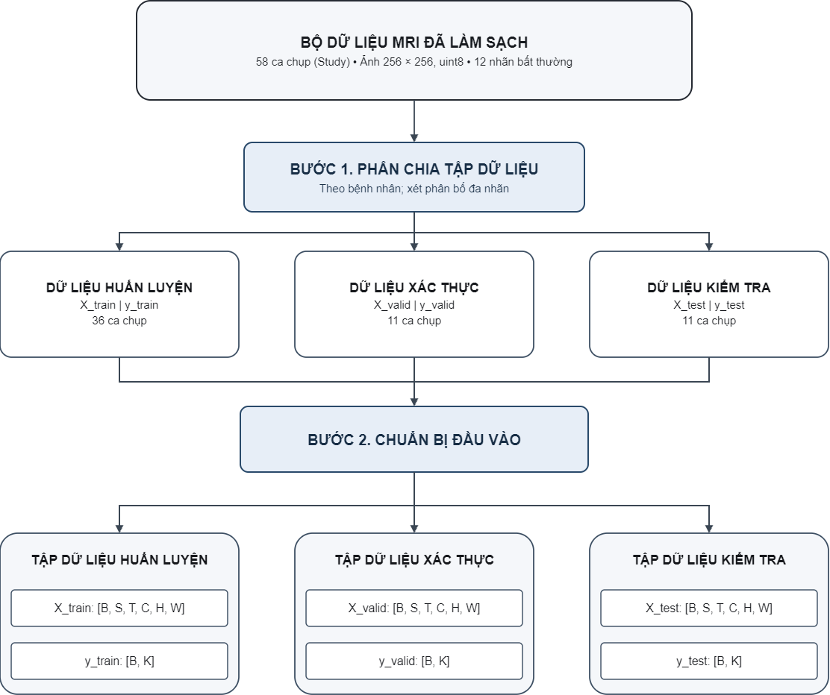
Sơ đồ 4.1. Tổng quan tiền xử lý đầu vào cho mô hình
4.2.2.1. Phân chia tập huấn luyện, xác thực và kiểm tra
Trong đề tài này, nhóm em sử dụng phương pháp phân tầng đa nhãn theo ca chụp (Study-level Iterative Multi-label Stratification) để phân chia dữ liệu thành ba tập huấn luyện, xác thực và kiểm tra. Phương pháp này xem xét sự phân bố của 12 nhãn bất thường, ưu tiên các nhãn ít xuất hiện nhằm hạn chế sự chênh lệch về số lượng mẫu dương và tỷ lệ nhãn giữa các tập dữ liệu.
Quá trình phân chia được thực hiện theo đơn vị ca chụp MRI, dựa trên mã định danh StudyInstanceUID, thay vì phân chia riêng lẻ từng lát cắt hoặc Series. Theo đó, toàn bộ dữ liệu thuộc cùng một ca chụp được phân bổ vào cùng một tập, nhằm tránh hiện tượng rò rỉ dữ liệu do các lát cắt của một ca chụp xuất hiện ở nhiều tập khác nhau.
Kết quả phân chia dữ liệu được trình bày trong bảng sau:
Bảng 4.1. Kết quả phân chia tập dữ liệu
Tập dữ liệu | Số ca chụp | Tỷ lệ (%)
Huấn luyện | 36 | 62,07
Xác thực | 11 | 18,97
Kiểm tra | 11 | 18,97
Tổng cộng | 58 | 100
Trong đó, tập huấn luyện được sử dụng để cập nhật trọng số của mô hình, tập xác thực phục vụ quá trình theo dõi và lựa chọn mô hình phù hợp, còn tập kiểm tra được sử dụng để đánh giá hiệu quả dự đoán cuối cùng.
4.2.2.2. Tổ chức dữ liệu đầu vào cho các mô hình học sâu
Sau khi phân chia dữ liệu, nhóm em tiến hành chuyển đổi và tổ chức các ảnh MRI đã được làm sạch thành các tensor phù hợp với quá trình huấn luyện mô hình học sâu.
Trước tiên, các ảnh MRI có kích thước 256 × 256 pixel, với giá trị điểm ảnh thuộc khoảng [0, 255], được chuyển sang kiểu dữ liệu float32. Sau đó, giá trị điểm ảnh được chia cho 255 để đưa về khoảng [0, 1], giúp thống nhất miền giá trị đầu vào cho các mô hình.
Tiếp theo, các lát cắt MRI được sắp xếp theo vị trí và nhóm thành từng Series dựa trên thông tin định danh. Các Series thuộc cùng một ca chụp được liên kết với nhau, trong khi 12 nhãn bất thường được lưu dưới dạng vector nhãn tương ứng với từng ca chụp.
Do số lượng lát cắt giữa các Series có thể khác nhau, nhóm em sử dụng kỹ thuật Padding khi tạo Batch nhằm đồng nhất kích thước tensor trong cùng một Batch. Đồng thời, độ dài thực tế của từng Series và thông tin xác định ca chụp chứa Series đó được lưu lại, giúp mô hình phân biệt các lát cắt hợp lệ với phần dữ liệu được bổ sung.
Sau khi hoàn tất, dữ liệu được tổ chức thành các Batch gồm tensor ảnh MRI, thông tin độ dài Series, thông tin liên kết Series với ca chụp và tensor nhãn tương ứng. Các Batch này được sử dụng chung cho quá trình huấn luyện và đánh giá các mô hình.

4.3. Đề xuất mô hình sử dụng trong đề tài
Sau khi hoàn tất quá trình tiền xử lý dữ liệu đầu vào, nhóm em tiến hành xây dựng và đề xuất mô hình áp dụng trong đề tài, đồng thời mô tả quy trình thiết kế và triển khai mô hình như sau:
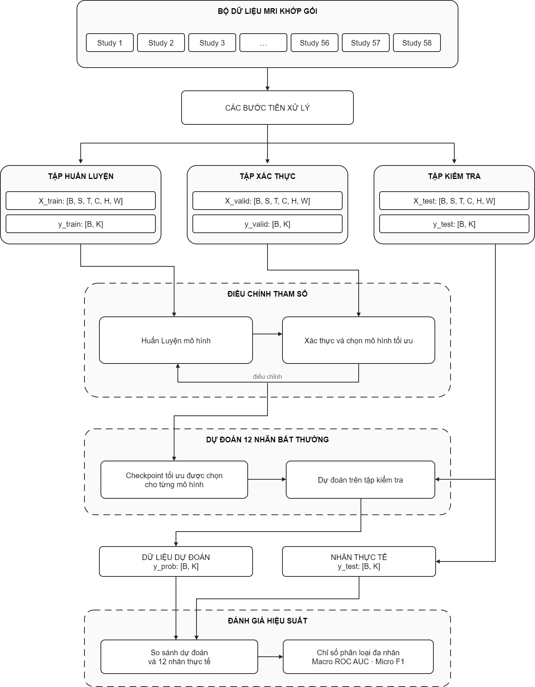
Sơ đồ 4. 2. Quy trình xây dựng mô hình và đánh giá hiệu xuất

4.3.1. Kiến trúc mô hình RNN
Trong đề tài này, nhóm em tiến hành xây dựng mô hình Recurrent Neural Network (RNN) nhằm khai thác đặc trưng tuần tự từ dữ liệu ảnh MRI khớp gối đã qua tiền xử lý, phục vụ bài toán phân loại bất thường khớp gối. Kiến trúc mô hình được biểu diễn qua sơ đồ sau:
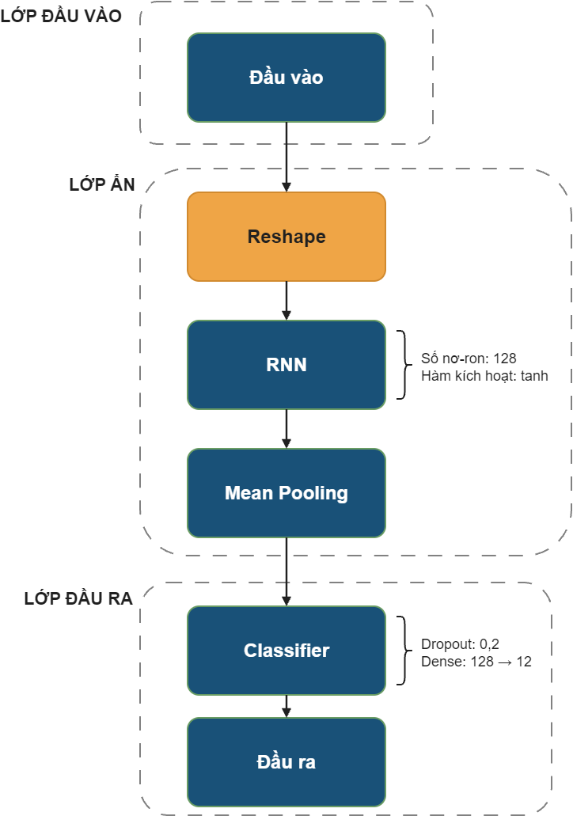
Sơ đồ 4.3. Kiến trúc mô hình RNN được sử dụng trong đề tài.
Bảng 4.2. Kích thước đầu vào và đầu ra của mô hình RNN
Lớp | Kích thước đầu vào | Kích thước đầu ra
Đầu vào | [B, S, T, C, H, W] | —
Reshape | [B, S, T, C, H, W] | [B×S, T, C*H*W]
RNN | [B×S, T, C*H*W] | [B×S, RNN_unit]
Mean Pooling | [B×S, RNN_unit] | [B, RNN_unit]
Classifier | [B, RNN_unit] | [B, K]
Đầu ra | [B, K] | [B, K]
Bảng 4.3. Các siêu tham số của mô hình RNN
Siêu tham số | Giá trị
Số lượng lớp RNN | 1
Số lượng lớp Dense | 1
Số lượng lớp Dropout | 1
Bộ tối ưu hóa | AdamW
Tốc độ học | 0,01
Norm clipping | 1
Hàm mất mát | BCEWithLogitsLoss

4.3.2. Kiến trúc mô hình LSTM
Tiếp nối kiến trúc RNN đã trình bày ở mục 4.3.1, nhóm em tiến hành xây dựng mô hình Long Short-Term Memory (LSTM) trên cùng dữ liệu MRI khớp gối đã qua tiền xử lý. Mô hình giữ nguyên cấu trúc tổng thể, thay thế lớp RNN bằng lớp LSTM nhằm khai thác tốt hơn mối quan hệ phụ thuộc giữa các lát cắt MRI. Kiến trúc mô hình được biểu diễn qua sơ đồ sau:
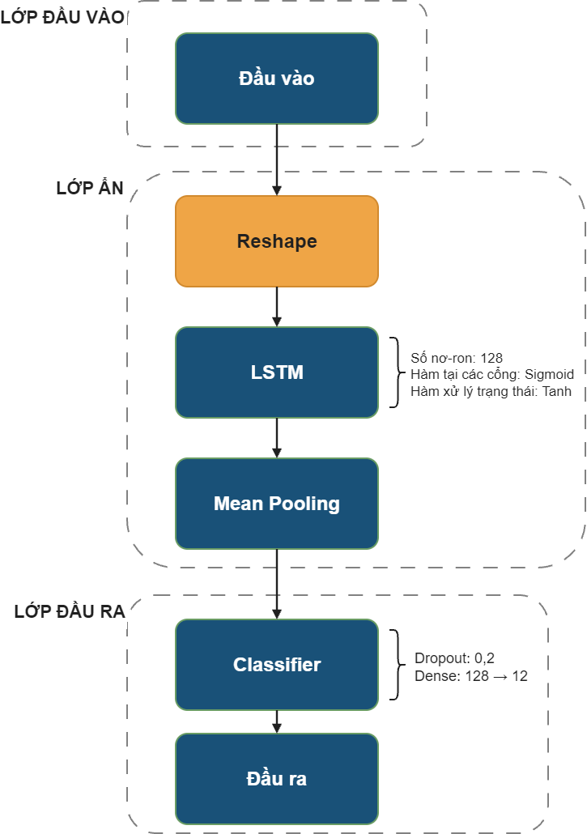
Sơ đồ 4.4. Kiến trúc mô hình LSTM được sử dụng trong đề tài.
Bảng 4.4. Kích thước đầu vào và đầu ra của mô hình LSTM
Lớp | Kích thước đầu vào | Kích thước đầu ra
Đầu vào | [B, S, T, C, H, W] | —
Reshape | [B, S, T, C, H, W] | [B×S, T, C*H*W]
LSTM | [B×S, T, C*H*W] | [B×S, LSTM_unit]
Mean Pooling | [B×S, LSTM_unit] | [B, LSTM_unit]
Classifier | [B, LSTM_unit] | [B, K]
Đầu ra | [B, K] | [B, K]
Bảng 4.5. Các siêu tham số của mô hình LSTM
Siêu tham số | Giá trị
Số lượng lớp LSTM | 1
Số lượng lớp Dense | 1
Số lượng lớp Dropout | 1
Bộ tối ưu hóa | AdamW
Tốc độ học | 0,01
Norm clipping | 1
Hàm mất mát | BCEWithLogitsLoss

4.3.3. Kiến trúc mô hình BiLSTM
Trên cơ sở kiến trúc LSTM đã trình bày ở mục 4.3.2, nhóm em tiếp tục phát triển mô hình Bidirectional Long Short-Term Memory (BiLSTM) bằng cách mở rộng khả năng xử lý chuỗi theo hai chiều. Mô hình giữ nguyên cấu trúc tổng thể, đồng thời khai thác mối quan hệ giữa các lát cắt MRI theo cả chiều thuận và chiều ngược. Kiến trúc mô hình được biểu diễn qua sơ đồ sau:
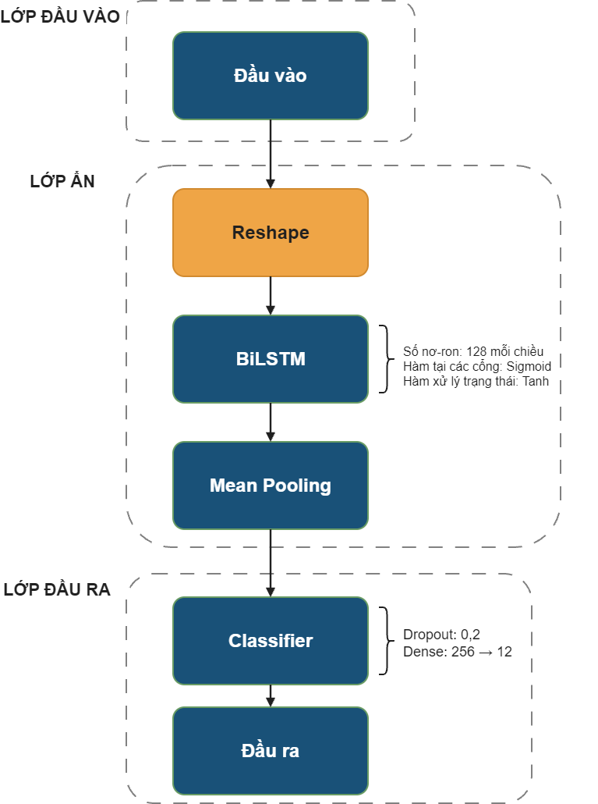

Sơ đồ 4.5. Kiến trúc mô hình BiLSTM được sử dụng trong đề tài.
Bảng 4.5. Kích thước đầu vào và đầu ra của mô hình BiLSTM
Lớp | Kích thước đầu vào | Kích thước đầu ra
Đầu vào | [B, S, T, C, H, W] | —
Reshape | [B, S, T, C, H, W] | [B×S, T, CHW]
BiLSTM | [B×S, T, CHW] | [B×S, 2×BiLSTM_unit]
Mean Pooling | [B×S, 2×BiLSTM_unit] | [B, 2×BiLSTM_unit]
Classifier | [B, 2×BiLSTM_unit] | [B, K]
Đầu ra | [B, K] | [B, K]
Bảng 4.7. Các siêu tham số của mô hình BiLSTM
Siêu tham số | Giá trị
Số lượng lớp BiLSTM | 1
Số lượng lớp Dense | 1
Số lượng lớp Dropout | 1
Bộ tối ưu hóa | AdamW
Tốc độ học | 0,01
Norm clipping | 1
Hàm mất mát | BCEWithLogitsLoss

4.3.4. Kiến trúc mô hình đề xuất cải tiến
Đối với các mô hình RNN, LSTM và BiLSTM đã trình bày ở các mục trước, dữ liệu ảnh MRI được chuyển đổi trực tiếp từ ma trận điểm ảnh hai chiều thành vector đặc trưng một chiều trước khi đưa vào các lớp mạng hồi quy. Mặc dù phương pháp này cho phép mô hình khai thác mối quan hệ tuần tự giữa các lát cắt MRI, quá trình trải phẳng ảnh làm mất cấu trúc không gian hai chiều ban đầu, gây khó khăn trong việc nhận diện các đặc trưng cục bộ và mối quan hệ không gian giữa các vùng ảnh. Bên cạnh đó, kích thước vector đầu vào lớn cũng làm gia tăng số lượng tham số cần học tại các lớp mạng hồi quy.
Để khắc phục những hạn chế trên, nhóm em đề xuất sử dụng mạng nơ-ron tích chập Convolutional Neural Network (CNN) nhằm trích xuất đặc trưng không gian từ từng lát cắt MRI trước khi thực hiện phân loại. Trên cơ sở đó, nhóm em tiến hành xây dựng mô hình CNN độc lập và các kiến trúc kết hợp CNN với RNN, LSTM và BiLSTM. Phương pháp kết hợp này hướng đến việc tận dụng khả năng trích xuất đặc trưng không gian của CNN cùng khả năng mô hình hóa mối quan hệ tuần tự của các mạng hồi quy.
4.3.4.1. Kiến trúc mô hình CNN
Trước tiên, nhóm em tiến hành xây dựng mô hình CNN độc lập nhằm khai thác các đặc trưng không gian từ dữ liệu ảnh MRI khớp gối đã qua tiền xử lý, đồng thời làm cơ sở cho việc phát triển các mô hình kết hợp ở bước tiếp theo. Kiến trúc mô hình được biểu diễn qua sơ đồ sau:
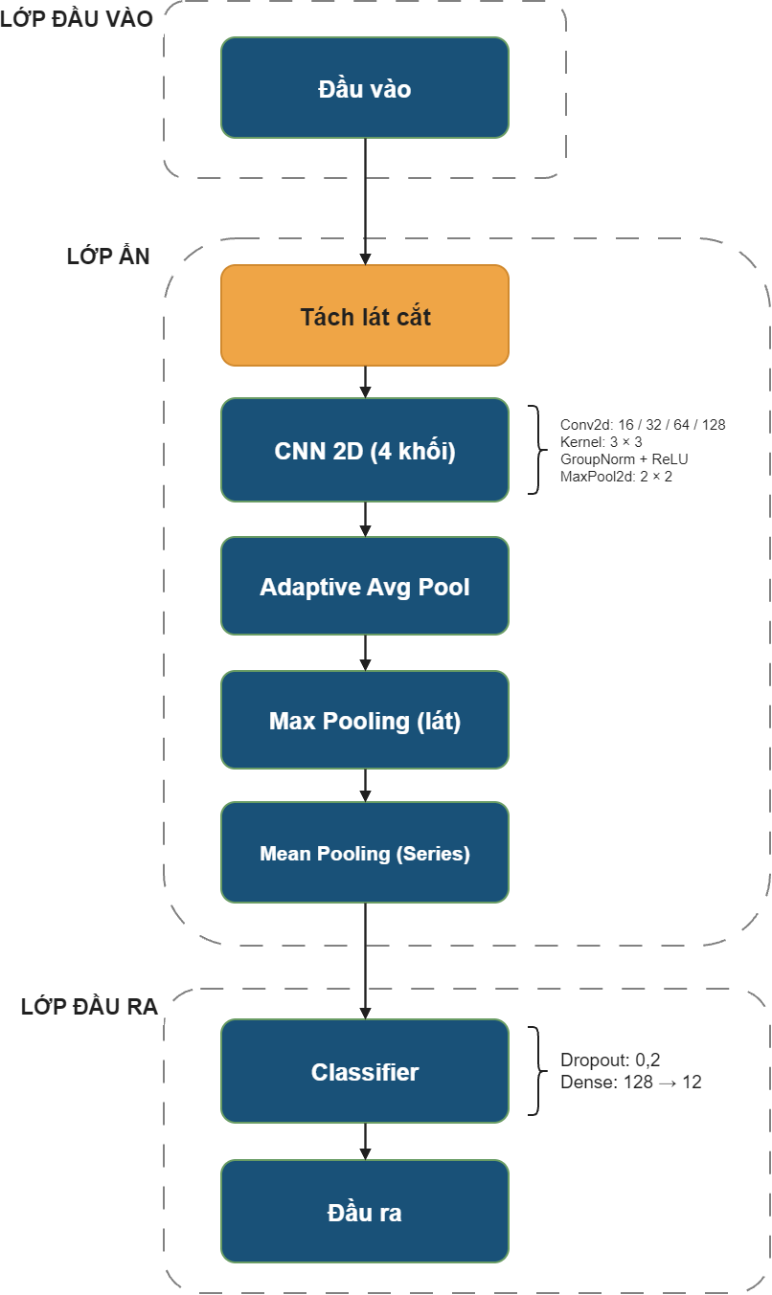
Sơ đồ 4.6. Kiến trúc mô hình CNN được sử dụng trong đề tài.
Bảng 4.8. Kích thước đầu vào và đầu ra của mô hình CNN
Lớp | Kích thước đầu vào | Kích thước đầu ra
Đầu vào | [B, S, T, C, H, W] | —
Tách lát cắt | [B, S, T, C, H, W] | [B×S×T, C, H, W]
CNN – Khối 1 | [B×S×T, C, H, W] | [B×S×T, 16, H/2, W/2]
CNN – Khối 2 | [B×S×T, 16, H/2, W/2] | [B×S×T, 32, H/4, W/4]
CNN – Khối 3 | [B×S×T, 32, H/4, W/4] | [B×S×T, 64, H/8, W/8]
CNN – Khối 4 | [B×S×T, 64, H/8, W/8] | [B×S×T, 128, H/16, W/16]
Adaptive Avg Pool | [B×S×T, 128, H/16, W/16] | [B×S×T, 128]
Max Pooling (lát cắt) | [B×S×T, 128] | [B×S, 128]
Mean Pooling (Series) | [B×S, 128] | [B, 128]
Classifier | [B, 128] | [B, K]
Đầu ra | [B, K] | [B, K]
Bảng 4.9. Các siêu tham số của mô hình CNN
Siêu tham số | Giá trị
Số lượng khối CNN | 4
Số lượng lớp Dense | 1
Số lượng lớp Dropout | 1
Bộ tối ưu hóa | AdamW
Tốc độ học | 0,01
Norm clipping | 1
Hàm mất mát | BCEWithLogitsLoss
4.3.4.2. Kiến trúc mô hình CNN kết hợp RNN/LSTM/BiLSTM
Trên cơ sở kiến trúc CNN đã trình bày ở mục 4.3.4.1, nhóm em tiếp tục xây dựng các mô hình kết hợp CNN với RNN, LSTM và BiLSTM nhằm khai thác đồng thời đặc trưng không gian và mối quan hệ tuần tự giữa các lát cắt MRI khớp gối. Trong đó, CNN được sử dụng để trích xuất đặc trưng từ từng lát cắt, sau đó các vector đặc trưng được tổ chức thành chuỗi và đưa vào RNN, LSTM hoặc BiLSTM để thực hiện phân loại. Kiến trúc tổng quát của các mô hình kết hợp được biểu diễn qua sơ đồ sau:
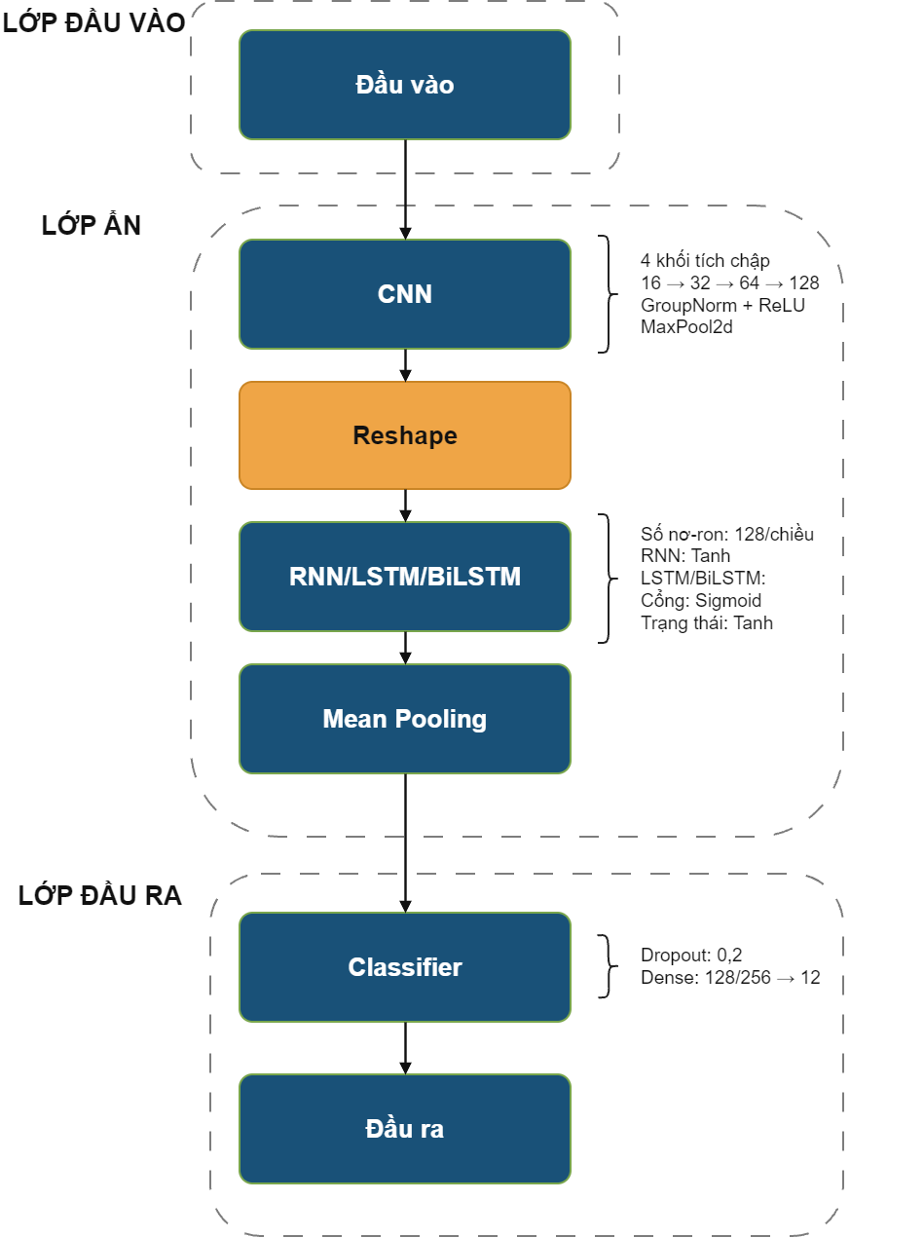
Sơ đồ 4.7. Kiến trúc tổng quát của các mô hình CNN kết hợp RNN/LSTM/BiLSTM được sử dụng trong đề tài.
Bảng 4.10. Kích thước đầu vào và đầu ra của các mô hình cải tiến kết hợp
Lớp | Kích thước đầu vào | Kích thước đầu ra
Đầu vào | [B, S, T, C, H, W] | —
Tách lát cắt | [B, S, T, C, H, W] | [B×S×T, C, H, W]
CNN (4 khối) | [B×S×T, C, H, W] | [B×S×T, CNN_unit, H/16, W/16]
Adaptive Avg Pool + Flatten | [B×S×T, CNN_unit, H/16, W/16] | [B×S×T, CNN_unit]
Reshape | [B×S×T, CNN_unit] | [B×S, T, CNN_unit]
RNN/LSTM/BiLSTM | [B×S, T, CNN_unit] | [B×S, SEQ_unit]
Mean Pooling | [B×S, SEQ_unit] | [B, SEQ_unit]
Classifier | [B, SEQ_unit] | [B, K]
Đầu ra | [B, K] | [B, K]
Trong đó, CNN_unit là số đặc trưng được trích xuất từ mỗi lát cắt, có giá trị 128. SEQ_unit là kích thước vector đặc trưng đầu ra của lớp mạng hồi quy, có giá trị 128 đối với RNN và LSTM, hoặc 256 đối với BiLSTM.
Bảng 4.11. Các siêu tham số của mô hình cải tiến kết hợp
Siêu tham số | Giá trị
Số lượng khối CNN | 4
lớp RNN/ LSTM/ BiLSTM | 1
Số lượng lớp Dense | 1
Số lượng lớp Dropout | 1
Bộ tối ưu hóa | AdamW
Tốc độ học | 0,01
Norm clipping | 1
Hàm mất mát | BCEWithLogitsLoss

4.4. Tóm tắt chương
Chương 4 đã trình bày đầy đủ và có hệ thống phương pháp đề xuất của nghiên cứu, từ quy trình tiền xử lý dữ liệu đến kiến trúc mô hình học sâu.
Quy trình tiền xử lý được thiết kế riêng biệt cho hai mục đích phân tích và dự đoán, đảm bảo tính phù hợp của dữ liệu đầu vào với từng loại bài toán. Bên cạnh đó, RNN, LSTM, BiLSTM và mô hình đề xuất cải tiến đã tận dụng đồng thời ưu thế của học đặc trưng không gian trên đồ thị và khả năng mô hình hóa phụ thuộc dài hạn theo thời gian. Cuối cùng, mô hình cải tiến đề xuất được xây dựng dựa trên sự tích hợp có chọn lọc các thành phần trên, hướng đến nâng cao độ chính xác dự đoán so với các kiến trúc cơ sở.

CHƯƠNG 5: THIẾT LẬP, KẾT QUẢ VÀ ĐÁNH GIÁ THỰC NGHIỆM

5.1. Giới thiệu
Trong chương này, nhóm em sẽ tập trung trình bày chi tiết về môi trường thực nghiệm được sử dụng trong đề tài.
Đầu tiên, phần 5.2 mô tả thiết lập thực nghiệm, bao gồm môi trường phần cứng cũng như định nghĩa dữ liệu đầu vào và đầu ra của mô hình. Tiếp theo, phần 5.3 trình bày chi tiết kết quả thực nghiệm và đánh giá lần lượt cho mô hình RNN và LSTM và BiLSTM. Sau đó, phần 5.4 thực hiện so sánh tổng hợp kết quả thực nghiệm giữa tất cả các mô hình trên các nhãn mục tiêu nhằm xác định mô hình có hiệu quả phân loại tốt nhất. Cuối cùng phần 5.5 trình bày một số kết luận của chương này.

5.2. Thiết lập thực nghiệm

5.2.1. Môi trường thực nghiệm
Nhóm em thực nghiệm triển khai huấn luyện mô hình bằng ngôn ngữ Python (phiên bản 3.10.11) trên máy tính cá nhân. Cùng với các thư viện triển khai mô hình như sau:
Bảng 5. 1. Thư viện sử dụng trong đề tài
Thư viện | Phiên bản
Numpy | 1.26.4
Pandas | 2.3.3
Scikit-learn | 1.7.2
Pytorch | 2.6.0
Pydicom | 3.0.2

5.2.2. Dữ liệu đầu vào và đầu ra của mô hình
Trong đề tài này, dữ liệu được phân chia thành ba tập huấn luyện, xác thực và kiểm tra với tỷ lệ lần lượt là 62,07%, 18,97% và 18,97%. Trong đó, tập huấn luyện được sử dụng để cập nhật trọng số mô hình, tập xác thực phục vụ quá trình theo dõi và lựa chọn mô hình, còn tập kiểm tra được sử dụng để đánh giá hiệu quả dự đoán cuối cùng.
Dữ liệu đầu vào bao gồm các lát cắt MRI đã qua tiền xử lý, được tổ chức theo từng Series và ca chụp. Mỗi lát cắt có kích thước 256 × 256 pixel với một kênh ảnh xám. Về mặt biểu diễn tổng quát, dữ liệu đầu vào có dạng tensor [B, S, T, C, H, W], với các tham số được trình bày trong Bảng 5.2 như sau:
Bảng 5.2. Các tham số đầu vào của mô hình
Tham số | Giá trị | Mô tả
B | 2 | Kích thước Batch khi huấn luyện
S | 4 | Số lượng Series trong mỗi ca chụp theo cấu trúc dữ liệu quy ước
T | 11 | Số lượng lát cắt trong mỗi Series theo cấu trúc dữ liệu quy ước
C | 1 | Số kênh ảnh MRI
H | 256 | Chiều cao ảnh MRI
W | 256 | Chiều rộng ảnh MRI
Bảng 5.3. Số lượng mẫu đầu vào của các tập dữ liệu
Tập dữ liệu | Số lượng mẫu đầu vào | Tỷ lệ (%)
Tập huấn luyện | 36 | 62,07
Tập xác thực | 11 | 18,97
Tập kiểm tra | 11 | 18,97
Tổng cộng | 58 | 100
Đầu ra của các mô hình là tensor có kích thước [B, K], tương ứng với kết quả dự đoán 12 nhãn bất thường cho từng ca chụp MRI. Các tham số đầu ra được trình bày trong Bảng 5.4 như sau:
Bảng 5.4. Các tham số đầu ra của mô hình
Tham số | Giá trị | Mô tả
B | 2 | Kích thước Batch khi huấn luyện
K | 12 | Số lượng nhãn bất thường cần dự đoán

5.3. Kết quả thực nghiệm và đánh giá

5.3.1. Kết quả thực nghiệm mô hình RNN
- Quá trình huấn luyện mô hình:
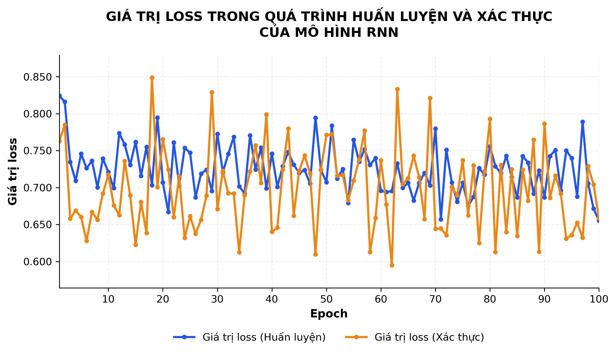
Biểu đồ 5.1. Giá trị loss trong quá trình huấn luyện và xác thực của mô hình RNN
Biểu đồ 5.1 thể hiện sự biến thiên của giá trị loss trên tập huấn luyện và tập xác thực của mô hình RNN. Nhìn chung, cả hai đường loss đều xuất hiện nhiều dao động trong suốt quá trình huấn luyện và chưa thể hiện xu hướng hội tụ rõ rệt. Giá trị loss trên tập huấn luyện và tập xác thực thường xuyên giao nhau, phản ánh sự thiếu ổn định của quá trình tối ưu mô hình.
Cụ thể, giá trị loss trên tập huấn luyện ban đầu ở mức khoảng 0,82, sau đó giảm xuống gần 0,70 trong những epoch đầu tiên. Tuy nhiên, ở các epoch tiếp theo, loss tiếp tục dao động chủ yếu trong khoảng 0,68 đến 0,79 mà không duy trì xu hướng giảm liên tục. Trong khi đó, loss trên tập xác thực có biên độ dao động lớn hơn, với giá trị thấp nhất khoảng 0,59 và cao nhất gần 0,85. Một số đỉnh dao động đáng chú ý xuất hiện tại các epoch 18, 29, 63 và 69. Đến cuối quá trình huấn luyện, giá trị loss của cả hai tập đều giảm về khoảng 0,65.
Kết quả cho thấy quá trình huấn luyện mô hình RNN chưa đạt được trạng thái hội tụ ổn định. Mặc dù không xuất hiện sự gia tăng kéo dài của loss xác thực so với loss huấn luyện, các giá trị loss vẫn biến động đáng kể giữa những epoch liên tiếp. Điều này cho thấy khả năng tối ưu của mô hình RNN trong thiết lập thực nghiệm hiện tại còn hạn chế.
- Hiệu suất khi dự đoán của mô hình RNN:
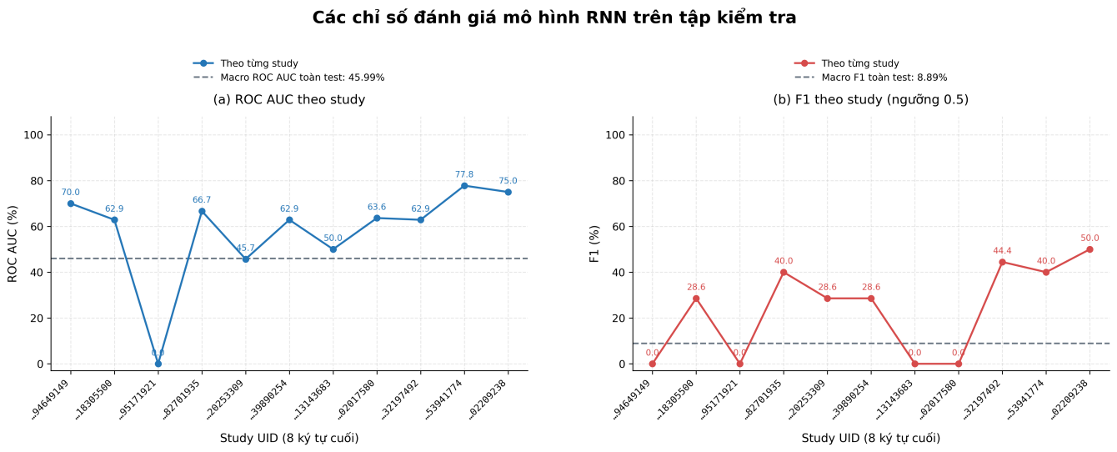
Biểu đồ 5.2. Mức độ hiệu quả của mô hình RNN trong dự đoán 12 nhãn bất thường khớp gối thông qua các chỉ số đánh giá trên tập kiểm tra
Biểu đồ 5.2 thể hiện hiệu suất dự đoán của mô hình RNN trên tập kiểm tra gồm 11 ca chụp MRI thông qua hai chỉ số ROC-AUC và F1-score. Nhìn chung, hiệu quả phân loại của mô hình còn hạn chế khi Macro ROC-AUC trên toàn bộ tập kiểm tra chỉ đạt 45,99% và Macro F1-score đạt 8,89%. Đồng thời, kết quả đánh giá theo từng ca chụp có sự chênh lệch đáng kể, cho thấy khả năng dự đoán của mô hình chưa đồng đều giữa các mẫu dữ liệu.
Đối với chỉ số ROC-AUC được tính theo từng ca chụp trên 12 nhãn, mô hình đạt giá trị cao nhất là 77,8% và 75,0% tại hai ca chụp có mã định danh kết thúc lần lượt bằng 53941774 và 02209238. Một số ca chụp khác ghi nhận ROC-AUC dao động từ khoảng 62,9% đến 70,0%. Ngược lại, ca chụp có mã định danh kết thúc bằng 95171921 có ROC-AUC bằng 0%, trong khi một số ca chụp chỉ đạt khoảng 45,7% đến 50,0%. Sự khác biệt này phản ánh khả năng xếp hạng các nhãn bất thường của mô hình còn thiếu nhất quán giữa các ca chụp.
Đối với chỉ số F1-score tại ngưỡng phân loại 0,5, mô hình đạt giá trị cao nhất là 50,0% tại ca chụp có mã định danh kết thúc bằng 02209238, tiếp theo là 44,4% và 40,0% tại một số ca chụp khác. Tuy nhiên, có đến bốn ca chụp ghi nhận F1-score bằng 0%, cho thấy mô hình chưa dự đoán chính xác được các nhãn dương tính tại những trường hợp này. Mặc dù một số ca chụp đạt F1-score tương đối cao, Macro F1-score trên toàn bộ tập kiểm tra vẫn chỉ đạt 8,89%, phản ánh hiệu quả phân loại tổng thể còn thấp.
Nhìn tổng thể, kết quả thực nghiệm cho thấy mô hình RNN chưa đạt hiệu quả dự đoán tốt đối với bài toán phân loại đa nhãn bất thường khớp gối. Giá trị Macro ROC-AUC dưới 50% cùng Macro F1-score ở mức thấp cho thấy khả năng phân biệt và nhận diện các nhãn bất thường của mô hình còn hạn chế. Kết quả này cũng phù hợp với những biến động được ghi nhận trong quá trình huấn luyện, đồng thời cung cấp cơ sở thực nghiệm để xem xét hiệu quả của các kiến trúc LSTM, BiLSTM và các mô hình cải tiến kết hợp CNN trong những mục tiếp theo.

5.3.2. Kết quả thực nghiệm mô hình LSTM
- Quá trình huấn luyện mô hình:
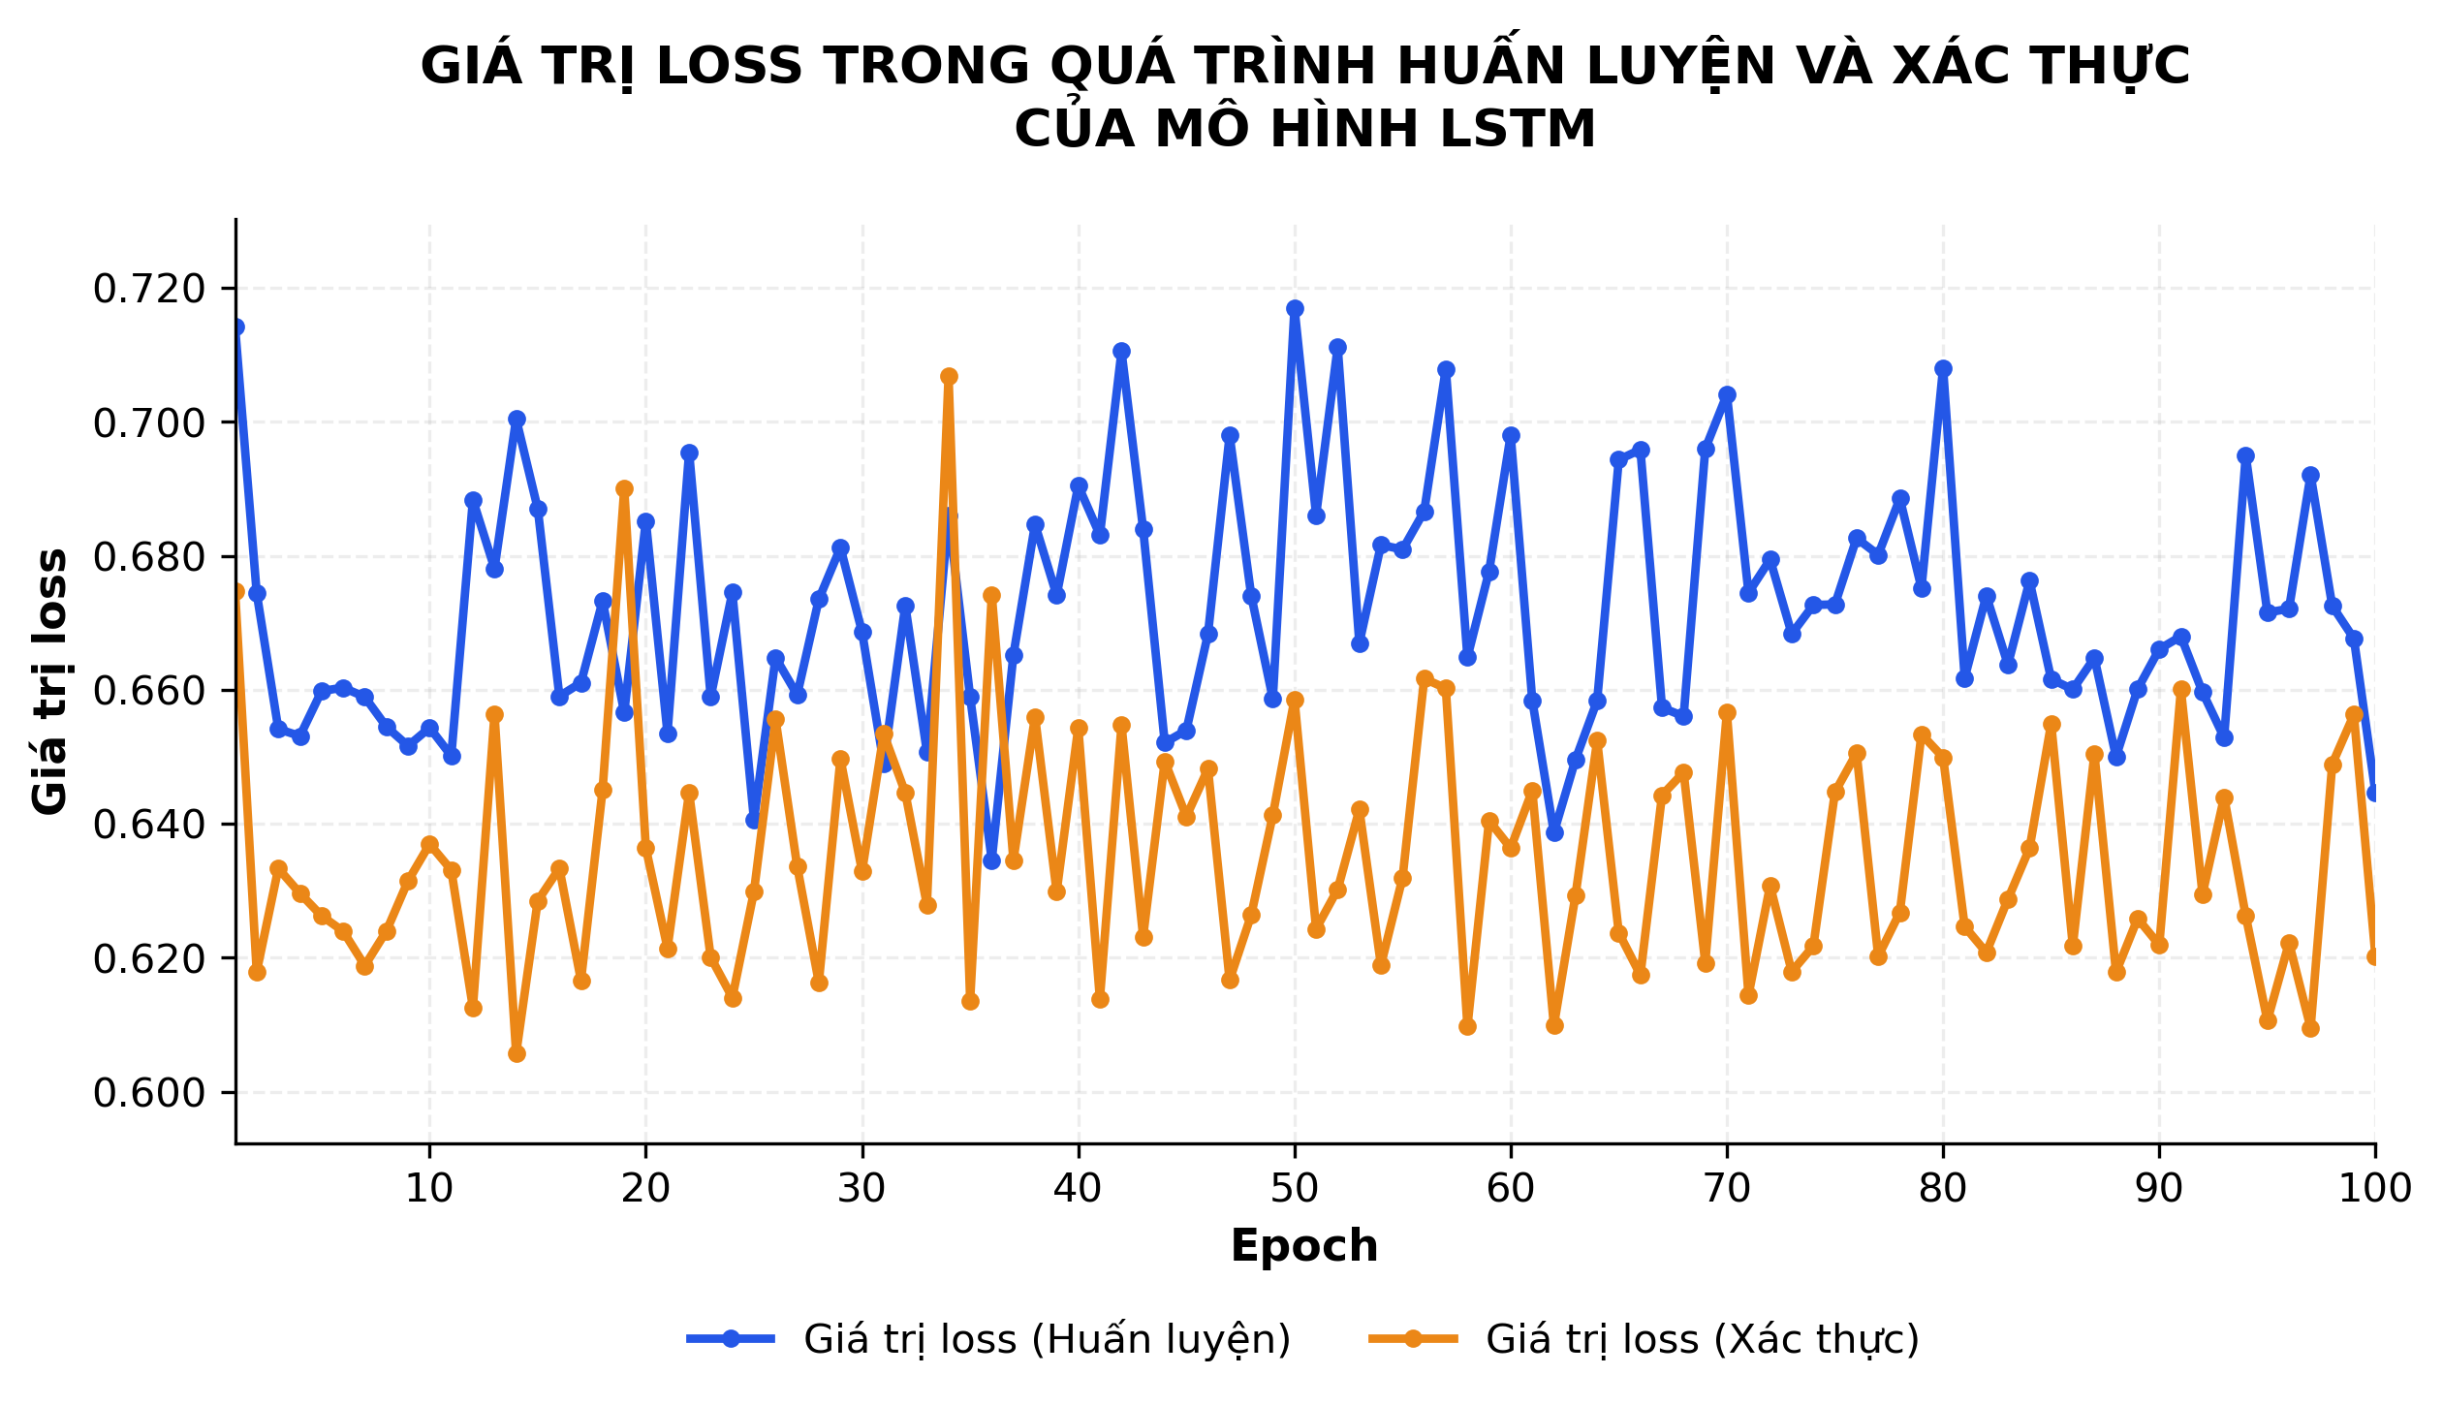
Biểu đồ 5.3. Giá trị loss trong quá trình huấn luyện và xác thực của mô hình LSTM
Biểu đồ 5.3 thể hiện sự biến thiên của giá trị loss trên tập huấn luyện và tập xác thực của mô hình LSTM trong 100 epoch. Nhìn chung, cả hai đường loss đều xuất hiện những dao động nhất định trong suốt quá trình huấn luyện, chưa thể hiện xu hướng hội tụ rõ rệt. Tuy nhiên, giá trị loss trên tập xác thực phần lớn duy trì ở mức thấp hơn so với tập huấn luyện, đồng thời có biên độ dao động tương đối nhỏ hơn.
Cụ thể, giá trị loss trên tập huấn luyện ban đầu ở mức khoảng 0,71, sau đó giảm xuống gần 0,65 trong những epoch đầu tiên. Tuy nhiên, ở các epoch tiếp theo, loss tiếp tục dao động chủ yếu trong khoảng 0,64 đến 0,72, với một số đỉnh tăng đáng chú ý tại các epoch 42, 50 và 52. Trong khi đó, loss trên tập xác thực phần lớn dao động trong khoảng 0,61 đến 0,66, mặc dù xuất hiện một số đỉnh tăng đột ngột, đặc biệt tại epoch 34 với giá trị gần 0,71. Đến cuối quá trình huấn luyện, loss trên tập huấn luyện giảm về khoảng 0,65, trong khi loss xác thực đạt khoảng 0,62.
Kết quả cho thấy quá trình huấn luyện mô hình LSTM vẫn tồn tại những biến động giữa các epoch và chưa đạt được trạng thái hội tụ ổn định. Mặc dù loss xác thực thường xuyên thấp hơn loss huấn luyện và không xuất hiện xu hướng gia tăng kéo dài, loss huấn luyện vẫn dao động đáng kể thay vì giảm liên tục. Điều này cho thấy quá trình tối ưu mô hình còn hạn chế và chưa đủ cơ sở để khẳng định mô hình đã học được các đặc trưng dữ liệu một cách ổn định.
- Hiệu suất khi dự đoán của mô hình LSTM:
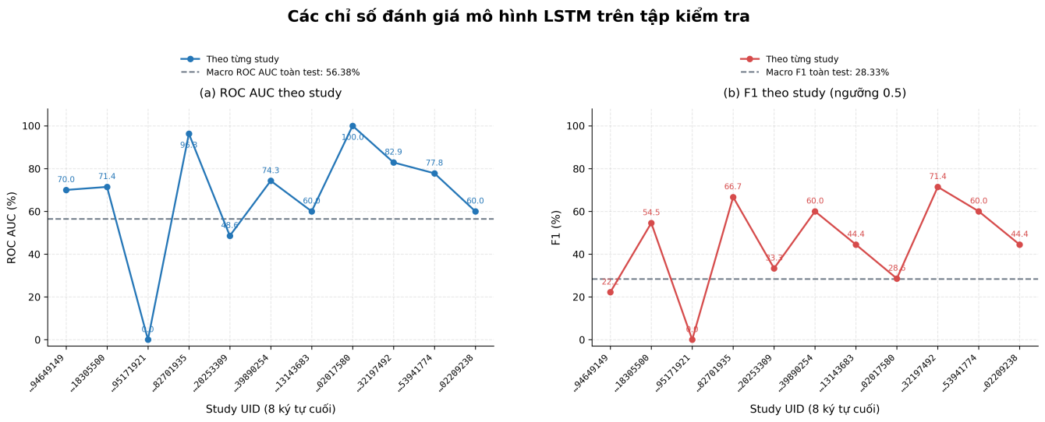
Biểu đồ 5.4. Mức độ hiệu quả của mô hình LSTM trong dự đoán 12 nhãn bất thường khớp gối thông qua các chỉ số đánh giá trên tập kiểm tra
Biểu đồ 5.4 thể hiện hiệu suất dự đoán của mô hình LSTM trên tập kiểm tra gồm 11 ca chụp MRI thông qua hai chỉ số ROC-AUC và F1-score. Nhìn chung, mô hình đạt Macro ROC-AUC trên toàn bộ tập kiểm tra là 56,38% và Macro F1-score là 28,33%. Kết quả đánh giá theo từng ca chụp cho thấy hiệu suất dự đoán có sự khác biệt đáng kể giữa các mẫu dữ liệu, trong đó một số ca chụp đạt giá trị ROC-AUC và F1-score tương đối cao, trong khi những ca chụp khác vẫn ghi nhận kết quả thấp.
Đối với chỉ số ROC-AUC được tính theo từng ca chụp trên 12 nhãn, mô hình đạt giá trị cao nhất là 100% tại ca chụp có mã định danh kết thúc bằng 02017580, tiếp theo là khoảng 96,3% tại ca chụp 82701935. Một số ca chụp khác cũng ghi nhận ROC-AUC tương đối cao, dao động từ 70,0% đến 82,9%. Ngược lại, ca chụp có mã định danh kết thúc bằng 95171921 có ROC-AUC bằng 0%, trong khi ca chụp 20253309 chỉ đạt khoảng 48,6%. Sự chênh lệch này cho thấy khả năng xếp hạng các nhãn bất thường của mô hình LSTM chưa đồng đều giữa các ca chụp.
Đối với chỉ số F1-score tại ngưỡng phân loại 0,5, mô hình đạt giá trị cao nhất là 71,4% tại ca chụp có mã định danh kết thúc bằng 32197492, tiếp theo là 66,7% và 60,0% tại một số ca chụp khác. Phần lớn các ca chụp còn lại có F1-score dao động trong khoảng 22,2% đến 54,5%. Tuy nhiên, ca chụp có mã định danh kết thúc bằng 95171921 ghi nhận F1-score bằng 0%, phản ánh việc mô hình chưa dự đoán chính xác các nhãn dương tính trong trường hợp này. Mặc dù một số ca chụp đạt kết quả tương đối tốt, Macro F1-score trên toàn bộ tập kiểm tra vẫn chỉ đạt 28,33%, cho thấy hiệu quả phân loại giữa các nhãn còn chưa đồng đều.
Nhìn tổng thể, mô hình LSTM cho thấy sự cải thiện về hiệu suất dự đoán so với mô hình RNN trong cùng thiết lập thực nghiệm. Cụ thể, Macro ROC-AUC tăng từ 45,99% lên 56,38%, tương ứng mức cải thiện 10,39 điểm phần trăm, trong khi Macro F1-score tăng từ 8,89% lên 28,33%, tương ứng 19,44 điểm phần trăm. Tuy nhiên, kết quả đánh giá vẫn còn hạn chế khi Macro ROC-AUC chỉ nhỉnh hơn mức 50% và Macro F1-score chưa đạt 30%. Điều này cho thấy việc sử dụng LSTM đã mang lại kết quả khả quan hơn so với RNN, nhưng khả năng phân loại bất thường khớp gối vẫn cần được tiếp tục cải thiện thông qua các kiến trúc mô hình khác.

5.3.3. Kết quả thực nghiệm mô hình BiLSTM
- Quá trình huấn luyện mô hình:
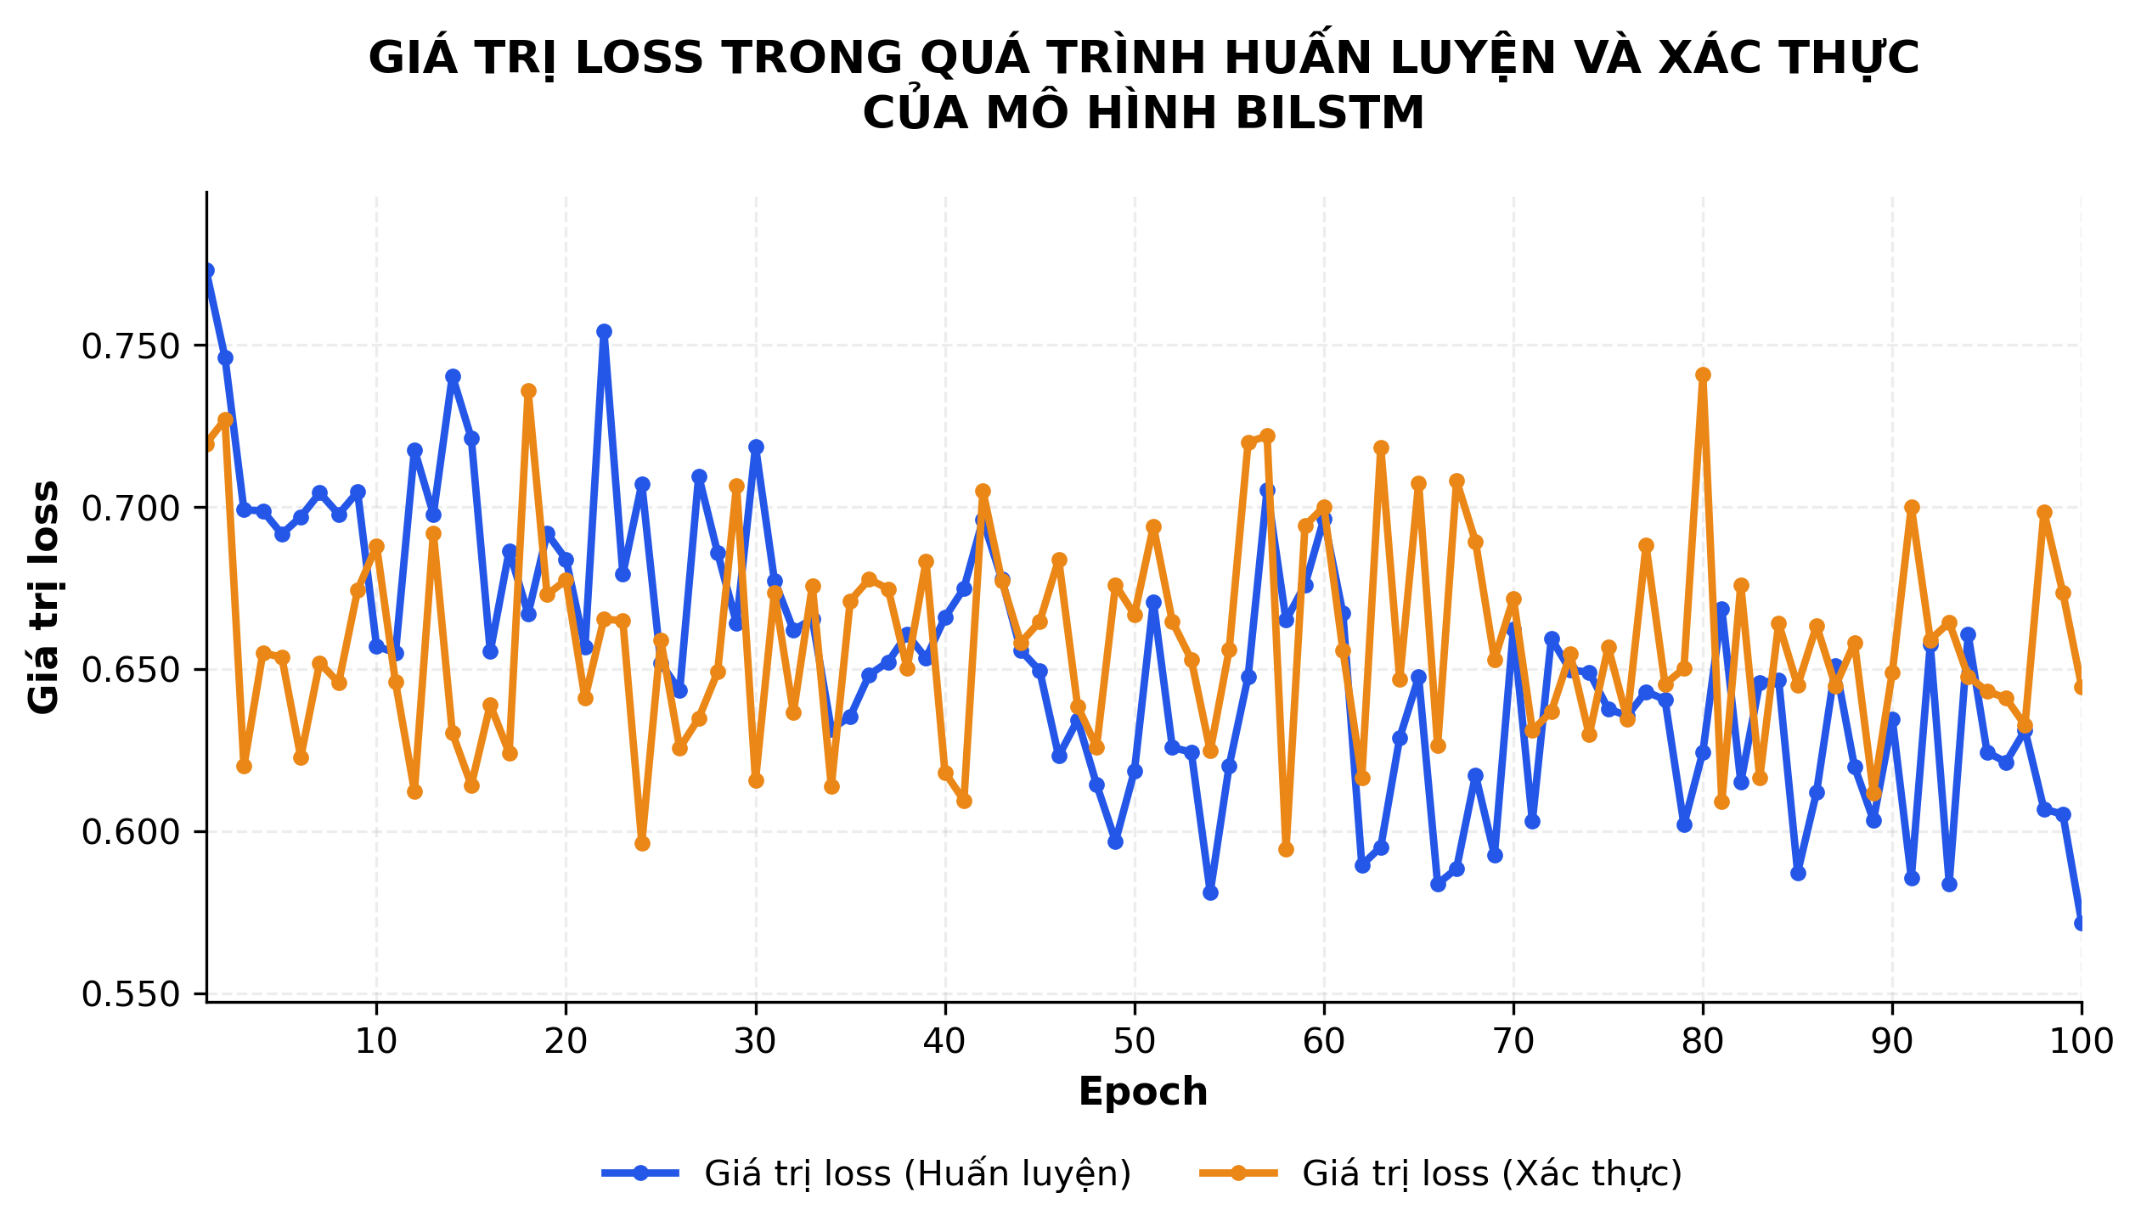
Biểu đồ 5.5. Giá trị loss trong quá trình huấn luyện và xác thực của mô hình BiLSTM.
Biểu đồ 5.5 thể hiện sự biến thiên của giá trị loss trong quá trình huấn luyện và xác thực đối với mô hình BiLSTM. Nhìn chung, giá trị loss trên tập huấn luyện có xu hướng giảm dần, tuy nhiên vẫn xuất hiện nhiều dao động đáng kể trong suốt quá trình tối ưu. Trong khi đó, loss trên tập xác thực biến động liên tục và không duy trì xu hướng giảm rõ rệt. Hai đường loss thường xuyên giao nhau ở giai đoạn đầu và giữa quá trình huấn luyện, cho thấy sai số của mô hình chưa đạt được sự ổn định trên cả hai tập dữ liệu.
Cụ thể, loss huấn luyện ban đầu ở mức khoảng 0,77, sau đó giảm xuống gần 0,69 và tiếp tục dao động trong khoảng 0,60 đến 0,75. Ở giai đoạn sau, giá trị loss có xu hướng giảm rõ hơn khi nhiều thời điểm xuống dưới 0,60 và kết thúc ở mức khoảng 0,57. Trong khi đó, loss xác thực dao động chủ yếu trong khoảng 0,60 đến 0,71, với một số đỉnh tăng lên gần 0,74. Mặc dù giá trị loss xác thực có thời điểm giảm xuống dưới 0,60, những biến động này không được duy trì liên tục và cuối cùng ổn định quanh mức 0,64.
Kết quả cho thấy mô hình BiLSTM đã giảm được sai số trên tập huấn luyện, nhưng sự cải thiện này chưa được thể hiện tương ứng trên tập xác thực. So với mô hình LSTM, loss huấn luyện của BiLSTM có xu hướng giảm rõ hơn về cuối quá trình, song biên độ dao động của cả hai đường loss vẫn tương đối lớn. Điều này cho thấy việc xử lý chuỗi theo hai chiều chưa giúp quá trình tối ưu đạt được sự ổn định như kỳ vọng. Bên cạnh đó, mặc dù xuất hiện sự chênh lệch giữa loss huấn luyện và xác thực ở giai đoạn cuối, biểu đồ chưa cung cấp đủ bằng chứng để khẳng định hiện tượng overfitting diễn ra kéo dài.
- Hiệu suất khi dự đoán của mô hình BiLSTM:
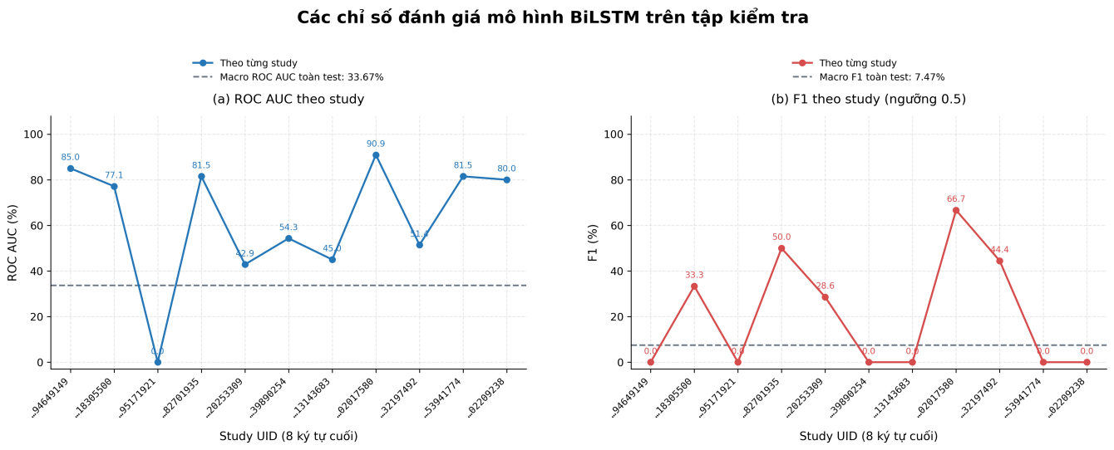
Biểu đồ 5.6. Mức độ hiệu quả của mô hình BiLSTM trong dự đoán 12 nhãn bất thường khớp gối thông qua các chỉ số đánh giá trên tập kiểm tra.
Biểu đồ 5.6 thể hiện mức độ hiệu quả của mô hình BiLSTM trên tập kiểm tra thông qua hai chỉ số ROC-AUC và F1-score. Nhìn chung, mô hình đạt Macro ROC-AUC trên toàn bộ tập kiểm tra là 33,67% và Macro F1-score là 7,47%. Kết quả này cho thấy hiệu suất phân loại tổng thể của mô hình còn thấp. Tuy nhiên, khi xét riêng từng ca chụp MRI, các chỉ số đánh giá có sự khác biệt tương đối lớn, phản ánh khả năng dự đoán chưa đồng đều giữa các mẫu dữ liệu.
Về chỉ số ROC-AUC theo từng ca chụp, mô hình đạt giá trị cao nhất là 90,9%, tiếp theo là 85,0% và 81,5% tại một số ca chụp khác. Điều này cho thấy mô hình vẫn có khả năng xếp hạng tương đối tốt các nhãn bất thường trong một số trường hợp. Ngược lại, một ca chụp ghi nhận ROC-AUC bằng 0%, trong khi những trường hợp khác chỉ đạt khoảng 42,9% đến 54,3%. Sự chênh lệch đáng kể giữa các giá trị cho thấy khả năng phân biệt các nhãn bất thường chưa nhất quán trên toàn bộ dữ liệu kiểm tra.
Đối với chỉ số F1-score tại ngưỡng phân loại 0,5, mô hình đạt kết quả cao nhất là 66,7%, tiếp theo là 50,0% và 44,4%. Tuy nhiên, có đến sáu ca chụp ghi nhận F1-score bằng 0%, cho thấy mô hình chưa thực hiện tốt việc nhận diện các nhãn dương tính tại nhiều trường hợp. So với mô hình LSTM, Macro ROC-AUC của BiLSTM giảm 22,71 điểm phần trăm, trong khi Macro F1-score giảm 20,86 điểm phần trăm. Kết quả này cho thấy việc mở rộng kiến trúc LSTM theo hai chiều chưa mang lại sự cải thiện về hiệu suất dự đoán trong thiết lập thực nghiệm hiện tại. Mặc dù có những ca chụp đạt kết quả tương đối cao, các chỉ số tổng hợp vẫn cho thấy mô hình BiLSTM còn gặp nhiều khó khăn trong bài toán phân loại đa nhãn bất thường khớp gối.
5.3.4. Kết quả thực nghiệm các mô hình cải tiến
Trên cơ sở kết quả thực nghiệm của các mô hình RNN, LSTM và BiLSTM, nhóm em tiếp tục đánh giá những kiến trúc cải tiến nhằm xem xét hiệu quả của việc sử dụng CNN để trích xuất đặc trưng không gian từ ảnh MRI. Các mô hình được thực nghiệm bao gồm CNN độc lập và ba kiến trúc kết hợp CNN–RNN, CNN–LSTM và CNN–BiLSTM. Kết quả được phân tích dựa trên sự biến thiên của loss trong quá trình huấn luyện, đồng thời đánh giá khả năng dự đoán thông qua các chỉ số ROC-AUC và F1-score trên tập kiểm tra.
5.3.4.1. Kết quả thực nghiệm mô hình CNN
- Quá trình huấn luyện mô hình:
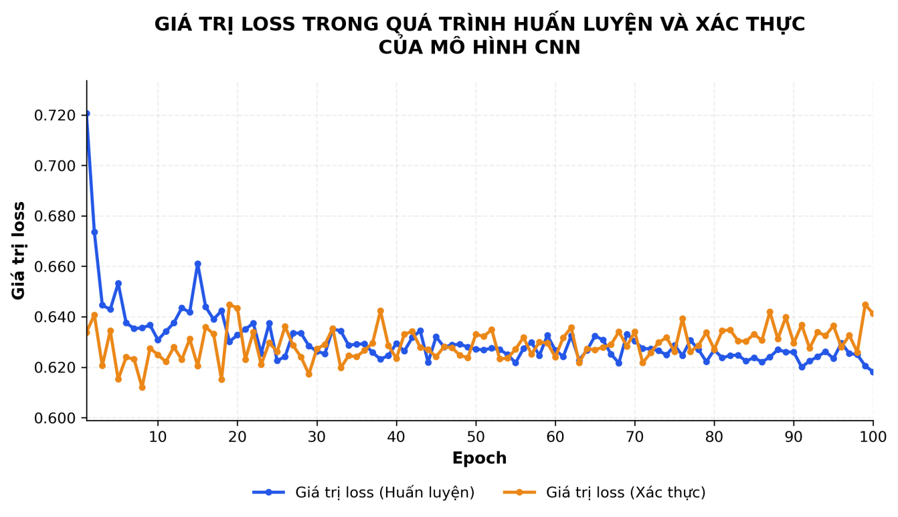
Biểu đồ 5.7. Giá trị loss trong quá trình huấn luyện và xác thực của mô hình CNN.
Biểu đồ 5.7 thể hiện sự biến thiên của giá trị loss trong quá trình huấn luyện và xác thực đối với mô hình CNN. Nhìn chung, cả hai đường loss đều có xu hướng ổn định tương đối sớm và duy trì trong một khoảng giá trị hẹp. Khác với các mô hình mạng hồi quy trước đó, loss huấn luyện của CNN ít xuất hiện những đỉnh dao động lớn, trong khi loss xác thực cũng không có sự gia tăng kéo dài. Điều này cho thấy quá trình tối ưu của mô hình diễn ra tương đối ổn định, mặc dù mức độ giảm sai số chưa thực sự rõ rệt.
Cụ thể, loss huấn luyện ban đầu ở mức khoảng 0,72 và nhanh chóng giảm xuống gần 0,64 trong giai đoạn đầu. Sau đó, giá trị loss tiếp tục dao động chủ yếu trong khoảng 0,62 đến 0,64, với một số thời điểm tăng lên gần 0,66 nhưng không kéo dài. Trong khi đó, loss xác thực dao động trong khoảng 0,61 đến 0,65, phần lớn duy trì gần với đường loss huấn luyện. Đến cuối quá trình, loss huấn luyện đạt khoảng 0,62, trong khi loss xác thực ở mức gần 0,64. Khoảng cách giữa hai đường loss nhìn chung không lớn và không xuất hiện xu hướng phân kỳ rõ rệt.
Kết quả cho thấy mô hình CNN duy trì được mức độ ổn định tương đối tốt trong quá trình huấn luyện. Tuy nhiên, việc hai đường loss sớm dao động quanh mức 0,62 đến 0,64 cũng phản ánh sự chững lại trong quá trình giảm sai số. Điều này cho thấy mô hình chưa tiếp tục cải thiện đáng kể khả năng tối ưu sau giai đoạn đầu. Mặc dù chưa xuất hiện dấu hiệu overfitting rõ rệt, mức độ ổn định của loss chưa đủ để khẳng định khả năng phân loại của mô hình trên tập kiểm tra đạt hiệu quả cao.
- Hiệu suất khi dự đoán của mô hình CNN:
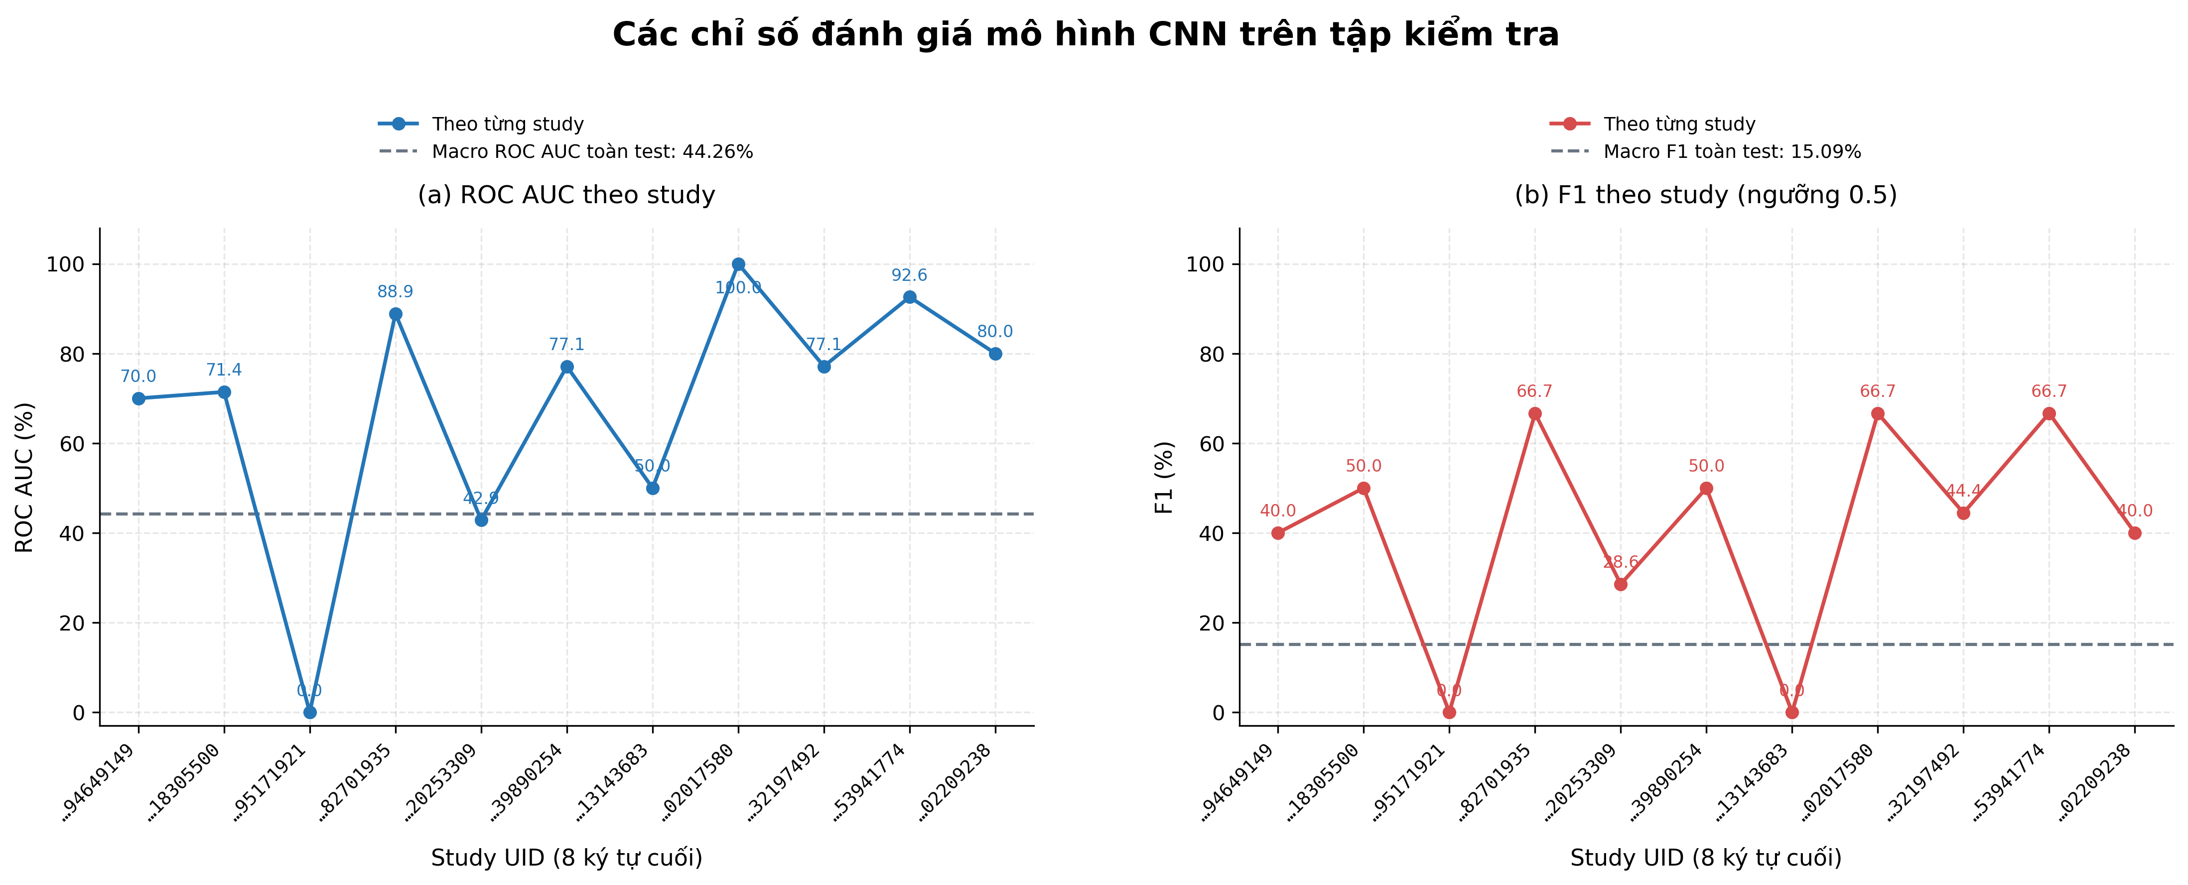
Biểu đồ 5.8. Mức độ hiệu quả của mô hình CNN trong dự đoán 12 nhãn bất thường khớp gối thông qua các chỉ số đánh giá trên tập kiểm tra.
Biểu đồ 5.8 thể hiện mức độ hiệu quả của mô hình CNN trong bài toán phân loại bất thường khớp gối thông qua hai chỉ số ROC-AUC và F1-score. Nhìn chung, mô hình đạt Macro ROC-AUC trên toàn bộ tập kiểm tra là 44,26% và Macro F1-score là 15,09%. Mặc dù quá trình huấn luyện diễn ra tương đối ổn định, kết quả đánh giá cho thấy khả năng phân biệt và phân loại các nhãn bất thường của mô hình vẫn còn hạn chế. Bên cạnh đó, hiệu suất dự đoán theo từng ca chụp có sự chênh lệch đáng kể.
Về chỉ số ROC-AUC theo từng ca chụp, mô hình đạt giá trị cao nhất là 100%, tiếp theo là 92,6% và 88,9%. Một số ca chụp khác cũng ghi nhận kết quả tương đối cao, dao động trong khoảng 70,0% đến 80,0%. Tuy nhiên, vẫn tồn tại một ca chụp có ROC-AUC bằng 0% và một trường hợp chỉ đạt khoảng 42,9%. Điều này cho thấy mô hình có khả năng xếp hạng các nhãn bất thường tương đối tốt trên một số mẫu dữ liệu, nhưng chưa duy trì được hiệu quả tương tự trên toàn bộ tập kiểm tra.
Đối với chỉ số F1-score tại ngưỡng phân loại 0,5, mô hình ghi nhận giá trị cao nhất là 66,7% tại ba ca chụp, tiếp theo là 50,0% và 44,4% tại một số trường hợp khác. Ngược lại, hai ca chụp có F1-score bằng 0%, trong khi một số trường hợp chỉ đạt khoảng 28,6% đến 40,0%. Nhìn tổng thể, Macro F1-score chỉ đạt 15,09%, cho thấy hiệu quả phân loại trung bình trên các nhãn vẫn ở mức thấp. Kết quả này phản ánh việc sử dụng CNN độc lập chưa mang lại hiệu quả dự đoán cao trong phạm vi thực nghiệm, mặc dù kiến trúc đã cho thấy khả năng duy trì quá trình huấn luyện tương đối ổn định. Do đó, nhóm em tiếp tục xem xét hiệu quả của việc kết hợp CNN với các mạng hồi quy nhằm khai thác đồng thời đặc trưng không gian và mối quan hệ tuần tự giữa các lát cắt MRI.
5.3.4.2. Kết quả thực nghiệm mô hình CNN–RNN
- Quá trình huấn luyện mô hình:
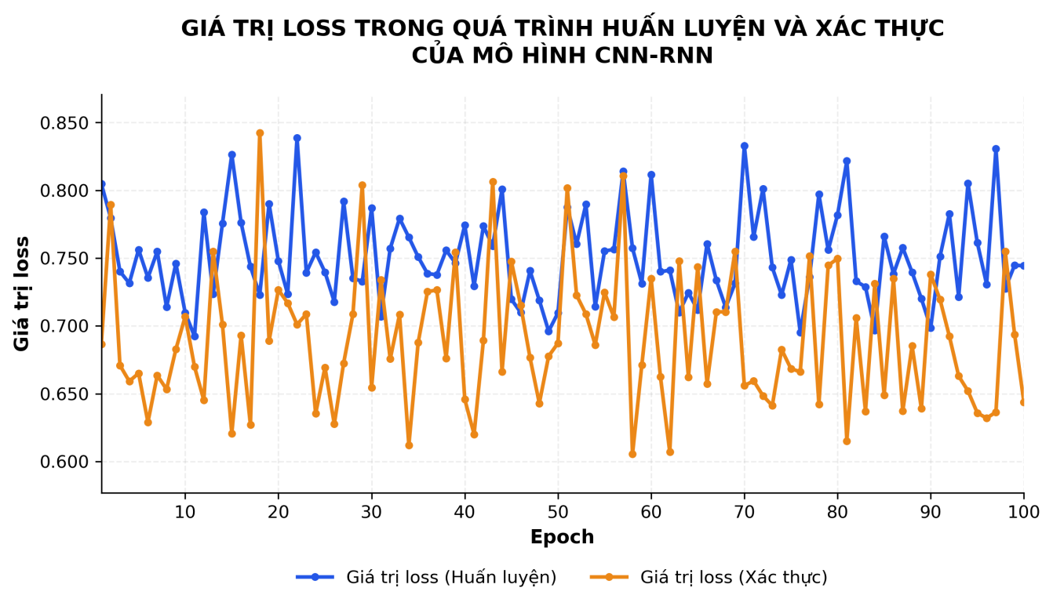
Biểu đồ 5.9. Giá trị loss trong quá trình huấn luyện và xác thực của mô hình CNN–RNN.
Biểu đồ 5.9 thể hiện sự biến thiên của giá trị loss trong quá trình huấn luyện và xác thực đối với mô hình CNN–RNN. Nhìn chung, cả hai đường loss đều xuất hiện nhiều dao động với biên độ tương đối lớn và chưa thể hiện xu hướng hội tụ rõ rệt. Loss huấn luyện phần lớn duy trì ở mức cao hơn loss xác thực nhưng vẫn thường xuyên xuất hiện những thời điểm tăng hoặc giảm đột ngột. Điều này cho thấy quá trình tối ưu của mô hình còn thiếu ổn định, mặc dù dữ liệu đã được trích xuất đặc trưng bằng CNN trước khi đưa vào RNN.
Cụ thể, loss huấn luyện ban đầu ở mức khoảng 0,81, sau đó giảm xuống gần 0,73 nhưng tiếp tục dao động chủ yếu trong khoảng 0,69 đến 0,84. Những đỉnh tăng xuất hiện ở nhiều giai đoạn khác nhau, cho thấy giá trị loss không duy trì xu hướng giảm liên tục. Trong khi đó, loss xác thực cũng biến động đáng kể, với giá trị thấp nhất gần 0,61 và cao nhất khoảng 0,84. Một số thời điểm loss xác thực tăng lên trên 0,80, sau đó nhanh chóng giảm xuống dưới 0,65. Đến cuối quá trình huấn luyện, loss huấn luyện duy trì quanh mức 0,74, trong khi loss xác thực đạt khoảng 0,64.
Kết quả cho thấy việc bổ sung CNN vào trước mạng RNN chưa cải thiện rõ rệt tính ổn định của quá trình huấn luyện. So với mô hình CNN độc lập, các đường loss của CNN–RNN có biên độ dao động lớn hơn và không hình thành khoảng ổn định kéo dài. Bên cạnh đó, loss xác thực không có xu hướng tăng liên tục so với loss huấn luyện, do đó chưa xuất hiện dấu hiệu overfitting điển hình. Những biến động này cho thấy quá trình tối ưu mô hình CNN–RNN vẫn còn hạn chế trong thiết lập thực nghiệm hiện tại.
- Hiệu suất khi dự đoán của mô hình CNN–RNN:
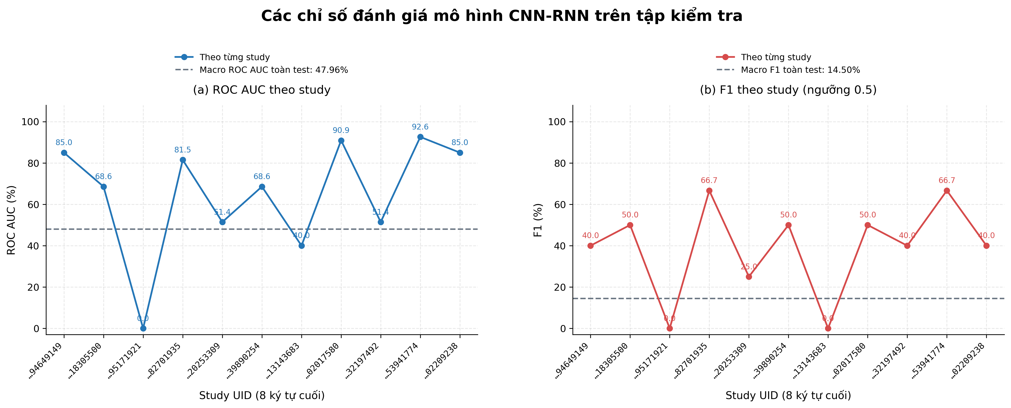
Biểu đồ 5.10. Mức độ hiệu quả của mô hình CNN–RNN trong dự đoán 12 nhãn bất thường khớp gối thông qua các chỉ số đánh giá trên tập kiểm tra.
Biểu đồ 5.10 thể hiện hiệu suất dự đoán của mô hình CNN–RNN trên tập kiểm tra thông qua hai chỉ số ROC-AUC và F1-score. Nhìn chung, mô hình đạt Macro ROC-AUC là 47,96% và Macro F1-score là 14,50%. Kết quả này cho thấy việc bổ sung CNN đã mang lại sự thay đổi nhất định so với RNN ban đầu, tuy nhiên hiệu suất phân loại tổng thể vẫn còn thấp. Đồng thời, kết quả đánh giá theo từng ca chụp tiếp tục xuất hiện sự chênh lệch tương đối lớn.
Đối với chỉ số ROC-AUC theo từng ca chụp, mô hình đạt hiệu quả cao nhất ở mức 92,6%, tiếp theo là 90,9% và 85,0%. Một số trường hợp khác ghi nhận giá trị trong khoảng 68,6% đến 81,5%, cho thấy khả năng xếp hạng các nhãn bất thường tương đối tốt trên một số mẫu dữ liệu. Ngược lại, một ca chụp có ROC-AUC bằng 0% và một trường hợp khác chỉ đạt 40,0%, phản ánh sự thiếu nhất quán trong hiệu quả dự đoán. Đối với F1-score, mô hình đạt giá trị cao nhất là 66,7% tại hai ca chụp, tiếp theo là 50,0% tại một số trường hợp khác. Tuy nhiên, hai ca chụp vẫn ghi nhận F1-score bằng 0%, trong khi các trường hợp còn lại chủ yếu dao động trong khoảng 25,0% đến 50,0%.
So với mô hình RNN ban đầu, Macro ROC-AUC của CNN–RNN tăng từ 45,99% lên 47,96%, tương ứng mức cải thiện 1,97 điểm phần trăm. Đồng thời, Macro F1-score tăng từ 8,89% lên 14,50%, tương ứng 5,61 điểm phần trăm. Mặc dù việc bổ sung CNN đã giúp cải thiện các chỉ số trên tập kiểm tra, mức tăng còn tương đối nhỏ và chưa đưa Macro ROC-AUC vượt ngưỡng 50%. Kết quả cho thấy khả năng trích xuất đặc trưng không gian của CNN chưa tạo ra sự thay đổi đáng kể đối với hiệu suất của RNN trong phạm vi thực nghiệm đang xét.
5.3.4.3. Kết quả thực nghiệm mô hình CNN–LSTM
- Quá trình huấn luyện mô hình:
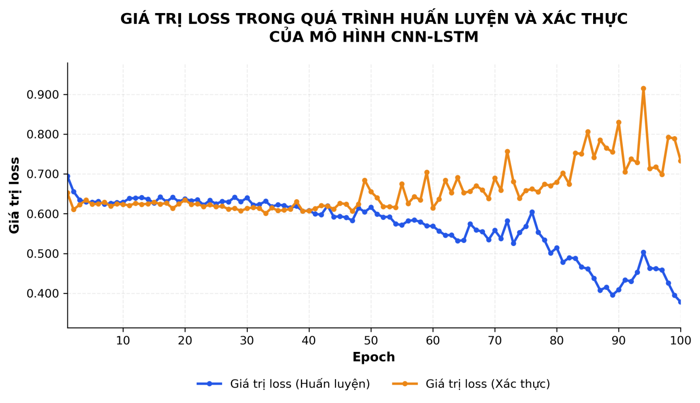
Biểu đồ 5.11. Giá trị loss trong quá trình huấn luyện và xác thực của mô hình CNN–LSTM.
Biểu đồ 5.11 thể hiện sự biến thiên của giá trị loss trong quá trình huấn luyện và xác thực đối với mô hình CNN–LSTM. Nhìn chung, hai đường loss duy trì tương đối gần nhau ở giai đoạn đầu, sau đó bắt đầu xuất hiện sự chênh lệch rõ rệt. Trong khi loss huấn luyện có xu hướng giảm liên tục về cuối quá trình, loss xác thực lại tăng dần và xuất hiện những dao động với biên độ ngày càng lớn. Xu hướng biến thiên trái ngược này cho thấy mô hình có dấu hiệu overfitting trong quá trình huấn luyện.
Cụ thể, giá trị loss huấn luyện ban đầu ở mức khoảng 0,70 và nhanh chóng giảm xuống gần 0,63. Trong giai đoạn tiếp theo, loss duy trì tương đối ổn định quanh mức 0,62 đến 0,64 trước khi tiếp tục giảm xuống dưới 0,60. Đến những giai đoạn cuối, loss huấn luyện giảm mạnh và đạt khoảng 0,38. Ngược lại, loss xác thực ban đầu dao động trong khoảng 0,61 đến 0,64, sau đó có xu hướng tăng lên trên 0,70 và xuất hiện nhiều đỉnh dao động lớn. Đáng chú ý, giá trị loss xác thực có thời điểm vượt mức 0,90 và kết thúc ở khoảng 0,73, cao hơn đáng kể so với loss huấn luyện.
Sự phân kỳ giữa hai đường loss cho thấy mô hình CNN–LSTM ngày càng giảm được sai số trên tập huấn luyện nhưng không duy trì được sự cải thiện tương ứng trên tập xác thực. Đây là biểu hiện phù hợp với hiện tượng overfitting, khi mô hình học ngày càng sát dữ liệu huấn luyện nhưng hiệu quả trên dữ liệu xác thực lại suy giảm. So với mô hình LSTM độc lập, CNN–LSTM có xu hướng giảm loss huấn luyện rõ hơn, song sự gia tăng của loss xác thực cho thấy quá trình tối ưu chưa đồng nghĩa với khả năng tổng quát hóa tốt hơn. Kết quả này phản ánh những hạn chế của kiến trúc kết hợp khi được huấn luyện trên bộ dữ liệu có quy mô tương đối nhỏ.
- Hiệu suất khi dự đoán của mô hình CNN–LSTM:

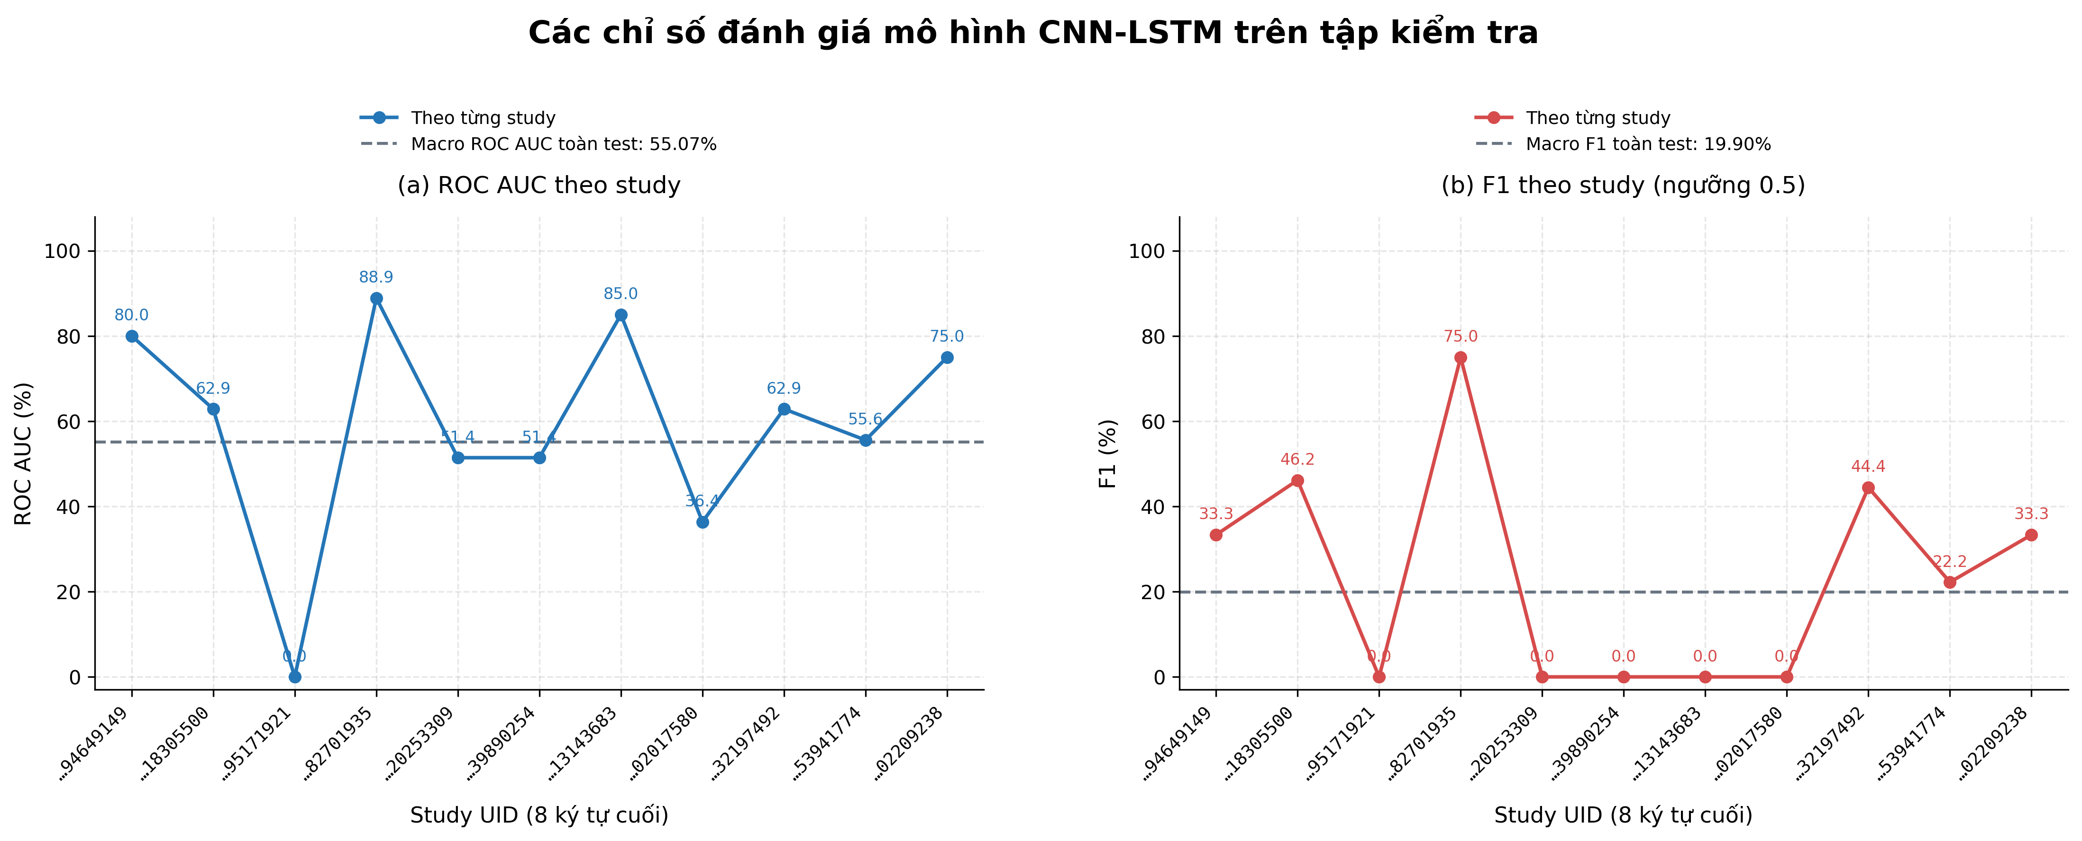
Biểu đồ 5.12. Mức độ hiệu quả của mô hình CNN–LSTM trong dự đoán 12 nhãn bất thường khớp gối thông qua các chỉ số đánh giá trên tập kiểm tra.
Biểu đồ 5.12 thể hiện mức độ hiệu quả của mô hình CNN–LSTM trên tập kiểm tra thông qua hai chỉ số ROC-AUC và F1-score. Nhìn chung, mô hình đạt Macro ROC-AUC là 55,07% và Macro F1-score là 19,90%. Kết quả này cho thấy khả năng phân biệt các nhãn bất thường của mô hình đã vượt mức 50% theo chỉ số Macro ROC-AUC, tuy nhiên hiệu quả phân loại nhị phân vẫn còn hạn chế. Đồng thời, các giá trị đánh giá theo từng ca chụp có sự chênh lệch đáng kể, phản ánh khả năng dự đoán chưa đồng đều trên toàn bộ dữ liệu kiểm tra.
Về chỉ số ROC-AUC theo từng ca chụp, mô hình đạt giá trị cao nhất khoảng 88,9%, tiếp theo là 85,0% và 80,0%. Một số trường hợp khác cũng ghi nhận kết quả trên 60%, tuy nhiên vẫn có một ca chụp có ROC-AUC bằng 0% và một trường hợp chỉ đạt khoảng 36,4%. Đối với chỉ số F1-score tại ngưỡng phân loại 0,5, mô hình đạt giá trị cao nhất là 75,0%, tiếp theo là 46,2% và 44,4%. Ngược lại, có năm ca chụp ghi nhận F1-score bằng 0%, cho thấy khả năng nhận diện chính xác các nhãn dương tính còn gặp nhiều khó khăn tại những mẫu dữ liệu này.
So với mô hình LSTM độc lập, CNN–LSTM ghi nhận Macro ROC-AUC giảm từ 56,38% xuống 55,07%, tương ứng 1,31 điểm phần trăm. Đồng thời, Macro F1-score giảm từ 28,33% xuống 19,90%, tương ứng 8,43 điểm phần trăm. Kết quả này cho thấy việc kết hợp CNN với LSTM chưa mang lại sự cải thiện về hiệu suất dự đoán trong thiết lập thực nghiệm hiện tại. Mặc dù CNN có khả năng trích xuất đặc trưng không gian từ từng lát cắt MRI, lợi ích của bước xử lý này chưa được phản ánh rõ qua các chỉ số đánh giá cuối cùng. Bên cạnh đó, hiện tượng overfitting quan sát được trong quá trình huấn luyện cũng cho thấy việc gia tăng độ phức tạp của kiến trúc cần đi kèm với những biện pháp kiểm soát khả năng tổng quát hóa phù hợp.
5.3.4.4. Kết quả thực nghiệm mô hình CNN–BiLSTM
Quá trình huấn luyện mô hình:
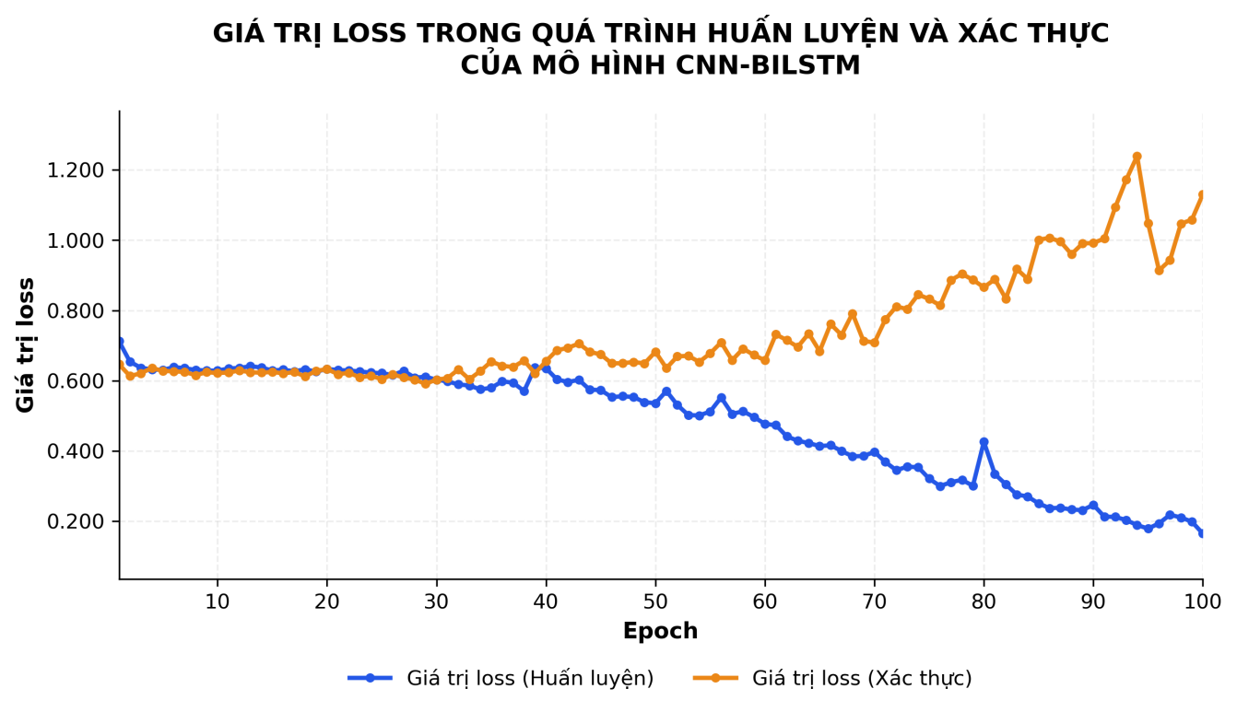
Biểu đồ 5.13. Giá trị loss trong quá trình huấn luyện và xác thực của mô hình CNN–BiLSTM.
Biểu đồ 5.13 thể hiện sự biến thiên của giá trị loss trong quá trình huấn luyện và xác thực đối với mô hình CNN–BiLSTM. Nhìn chung, hai đường loss duy trì tương đối gần nhau trong giai đoạn đầu, sau đó xuất hiện xu hướng phân kỳ ngày càng rõ rệt. Trong khi loss huấn luyện giảm mạnh và liên tục ở giai đoạn sau, loss xác thực lại gia tăng đáng kể. Đây là biểu hiện rõ ràng của hiện tượng overfitting, cho thấy sự khác biệt ngày càng lớn giữa khả năng tối ưu trên tập huấn luyện và hiệu quả đánh giá trên tập xác thực.
Cụ thể, loss huấn luyện ban đầu ở mức khoảng 0,72, sau đó nhanh chóng giảm xuống gần 0,63 và duy trì tương đối ổn định trong giai đoạn đầu. Từ khoảng giữa quá trình huấn luyện, giá trị loss bắt đầu giảm rõ rệt, lần lượt xuống dưới 0,50 và 0,40, trước khi đạt khoảng 0,17 ở cuối quá trình. Ngược lại, loss xác thực ban đầu dao động quanh mức 0,62 đến 0,65, sau đó tăng dần lên trên 0,80 và tiếp tục vượt mức 1,00 ở những giai đoạn cuối. Đáng chú ý, loss xác thực có thời điểm tăng lên gần 1,24 và kết thúc ở mức khoảng 1,13, cao hơn đáng kể so với giá trị loss huấn luyện.
So với mô hình CNN–LSTM, sự phân kỳ giữa hai đường loss của CNN–BiLSTM diễn ra với mức độ rõ rệt hơn. Mặc dù mô hình có khả năng giảm mạnh sai số trên tập huấn luyện, loss xác thực lại gia tăng liên tục, phản ánh sự suy giảm về hiệu quả trên dữ liệu chưa được sử dụng để cập nhật trọng số. Kết quả này cho thấy kiến trúc CNN–BiLSTM có dấu hiệu overfitting đáng chú ý trong thiết lập thực nghiệm hiện tại. Việc kết hợp CNN với cơ chế xử lý chuỗi hai chiều làm tăng khả năng biểu diễn của mô hình, nhưng đồng thời cũng đặt ra yêu cầu cao hơn đối với quy mô và tính đa dạng của dữ liệu huấn luyện.
- Hiệu suất khi dự đoán của mô hình CNN–BiLSTM:
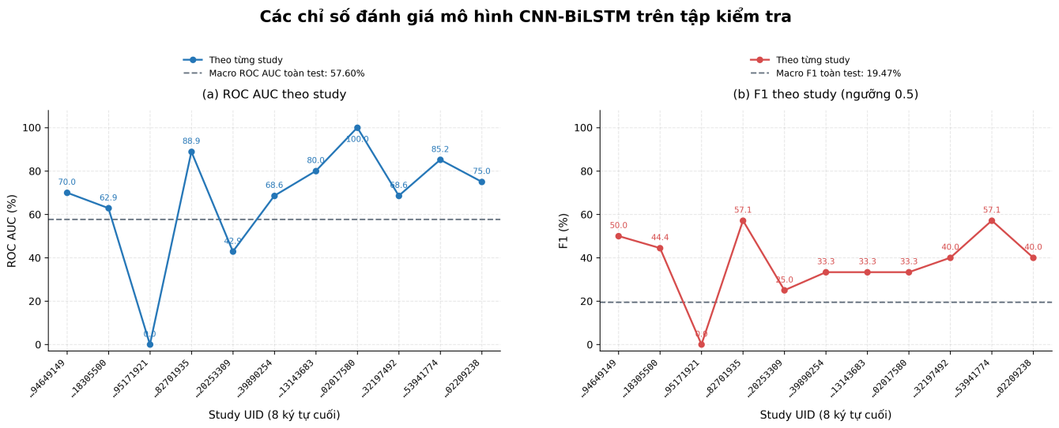
Biểu đồ 5.14. Mức độ hiệu quả của mô hình CNN–BiLSTM trong dự đoán 12 nhãn bất thường khớp gối thông qua các chỉ số đánh giá trên tập kiểm tra.
Biểu đồ 5.14 thể hiện hiệu suất dự đoán của mô hình CNN–BiLSTM trên tập kiểm tra thông qua hai chỉ số ROC-AUC và F1-score. Nhìn chung, mô hình đạt Macro ROC-AUC là 57,60% và Macro F1-score là 19,47%. Trong số các kiến trúc đã thực nghiệm, CNN–BiLSTM ghi nhận Macro ROC-AUC cao nhất, cho thấy khả năng phân biệt các nhãn bất thường trên tập kiểm tra đạt kết quả tương đối khả quan hơn so với các mô hình còn lại. Tuy nhiên, Macro F1-score vẫn duy trì ở mức dưới 20%, phản ánh hiệu quả phân loại nhị phân tại ngưỡng 0,5 chưa tương xứng với khả năng xếp hạng dự đoán.
Về chỉ số ROC-AUC theo từng ca chụp, mô hình đạt giá trị cao nhất là 100%, tiếp theo là 88,9%, 85,2% và 80,0%. Phần lớn các ca chụp còn lại ghi nhận giá trị trên 60%, cho thấy mô hình có khả năng xếp hạng tương đối tốt các nhãn bất thường trong nhiều trường hợp. Tuy nhiên, vẫn tồn tại một ca chụp có ROC-AUC bằng 0% và một trường hợp khác chỉ đạt khoảng 42,9%, phản ánh sự khác biệt về hiệu suất giữa các mẫu dữ liệu. Đối với chỉ số F1-score, mô hình đạt giá trị cao nhất là 57,1% tại hai ca chụp, tiếp theo là 50,0% và 44,4%. Đáng chú ý, chỉ có một ca chụp ghi nhận F1-score bằng 0%, trong khi các trường hợp còn lại dao động từ 25,0% đến 57,1%.
So với mô hình BiLSTM độc lập, CNN–BiLSTM ghi nhận mức tăng Macro ROC-AUC từ 33,67% lên 57,60%, tương ứng 23,93 điểm phần trăm, đồng thời Macro F1-score tăng từ 7,47% lên 19,47%, tương ứng 12,00 điểm phần trăm. Kết quả này cho thấy việc bổ sung CNN đã mang lại sự cải thiện đáng kể về giá trị các chỉ số đánh giá so với BiLSTM ban đầu. Tuy nhiên, khi so sánh với mô hình LSTM, CNN–BiLSTM chỉ cao hơn về Macro ROC-AUC nhưng có Macro F1-score thấp hơn. Bên cạnh đó, dấu hiệu overfitting rõ rệt trong quá trình huấn luyện cho thấy mô hình vẫn còn hạn chế về khả năng duy trì hiệu quả trên dữ liệu xác thực. Nhìn tổng thể, CNN–BiLSTM là kiến trúc đạt khả năng phân biệt các nhãn bất thường tốt nhất theo Macro ROC-AUC trong phạm vi thực nghiệm, nhưng chưa thể khẳng định có hiệu quả phân loại tốt nhất khi xem xét đồng thời các chỉ số đánh giá.

5.4. So sánh kết quả thực nghiệm
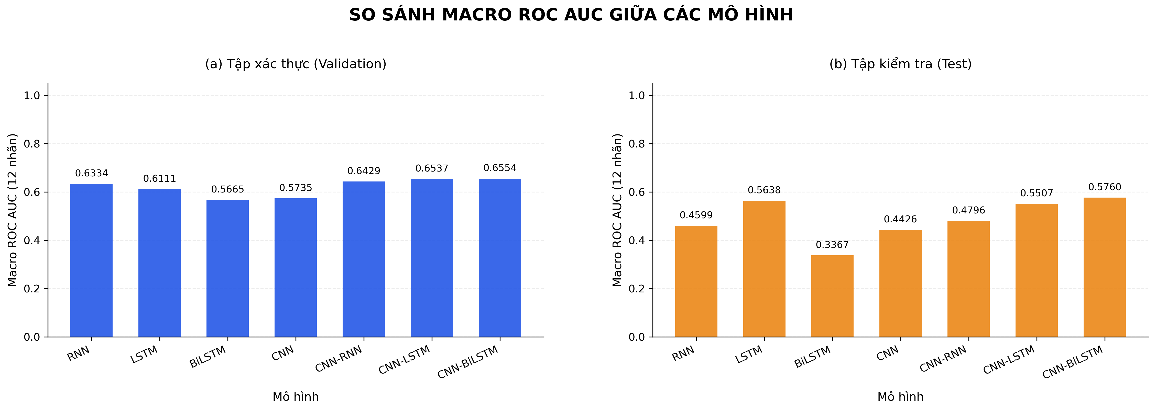
Biểu đồ 5.15. So sánh chỉ số đánh giá mô hình trên tập xác thực và tập kiểm tra.
Theo Biểu đồ 5.15, kết quả so sánh cho thấy các mô hình CNN–BiLSTM, CNN–LSTM và CNN–RNN đạt hiệu suất cao nhất trên tập xác thực, với Macro ROC-AUC lần lượt là 65,54%, 65,37% và 64,29%. Trong khi đó, mô hình RNN đạt 63,34%, tiếp theo là LSTM với 61,11%. Hai mô hình CNN và BiLSTM có kết quả thấp hơn, lần lượt đạt 57,35% và 56,65%. Nhìn chung, các kiến trúc kết hợp CNN với mạng hồi quy đều ghi nhận kết quả tương đối cao trên tập xác thực, trong đó CNN–BiLSTM đạt giá trị lớn nhất nhưng chỉ chênh lệch 0,17 điểm phần trăm so với CNN–LSTM.
Trên tập kiểm tra, CNN–BiLSTM tiếp tục đạt Macro ROC-AUC cao nhất với 57,60%, tiếp theo là LSTM với 56,38% và CNN–LSTM với 55,07%. Các mô hình CNN–RNN, RNN và CNN có kết quả thấp hơn, lần lượt đạt 47,96%, 45,99% và 44,26%. Đáng chú ý, BiLSTM ghi nhận hiệu suất thấp nhất khi Macro ROC-AUC chỉ đạt 33,67%. Kết quả này cho thấy CNN–BiLSTM có khả năng phân biệt các nhãn bất thường tốt nhất trong số bảy mô hình được thử nghiệm xét theo Macro ROC-AUC trên tập kiểm tra. Tuy nhiên, khoảng cách giữa CNN–BiLSTM và LSTM chỉ đạt 1,22 điểm phần trăm, cho thấy sự khác biệt về giá trị chỉ số giữa hai mô hình không lớn.
Bên cạnh đó, Macro ROC-AUC của tất cả các mô hình trên tập kiểm tra đều thấp hơn so với tập xác thực, nhưng mức độ chênh lệch có sự khác biệt đáng kể. Trong đó, LSTM ghi nhận mức giảm nhỏ nhất, từ 61,11% xuống 56,38%, tương ứng 4,73 điểm phần trăm. CNN–BiLSTM cũng duy trì mức chênh lệch tương đối thấp với 7,94 điểm phần trăm, trong khi CNN–LSTM giảm 10,30 điểm phần trăm. Ngược lại, BiLSTM có mức suy giảm lớn nhất, lên đến 22,98 điểm phần trăm, tiếp theo là RNN với 17,35 điểm phần trăm và CNN–RNN với 16,33 điểm phần trăm. Điều này cho thấy hiệu suất phân biệt các nhãn bất thường của một số mô hình thay đổi đáng kể khi chuyển từ tập xác thực sang tập kiểm tra.
Nhìn tổng thể, việc kết hợp CNN với các mạng hồi quy đã mang lại những cải thiện nhất định, đặc biệt đối với kiến trúc CNN–BiLSTM. Tuy nhiên, kết quả cải tiến không đồng đều giữa các mô hình. CNN–RNN đạt Macro ROC-AUC cao hơn RNN ban đầu, trong khi CNN–LSTM có kết quả thấp hơn LSTM độc lập trên tập kiểm tra. Mặc dù CNN–BiLSTM duy trì vị trí cao nhất trên cả hai tập dữ liệu, sự chênh lệch hiệu suất giữa tập xác thực và tập kiểm tra cho thấy cần tiếp tục xem xét tính ổn định của mô hình. Bên cạnh đó, quy mô tập kiểm tra tương đối nhỏ cũng có thể ảnh hưởng đến các chỉ số đánh giá, do đó kết quả chỉ phản ánh hiệu suất của những kiến trúc trong phạm vi thực nghiệm hiện tại.
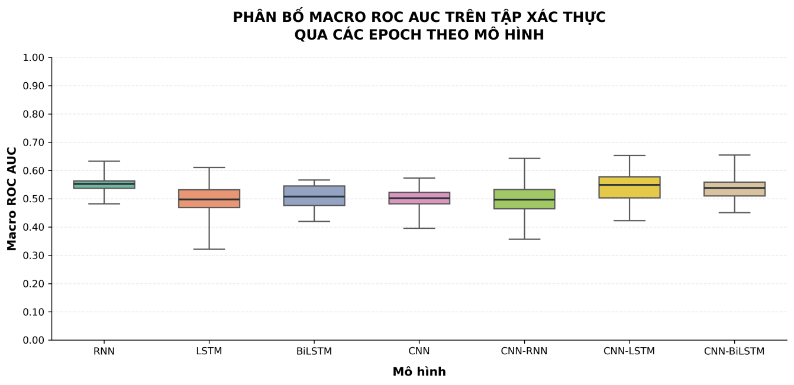
Biểu đồ 5.16. Phân bố giá trị Macro ROC-AUC trên tập xác thực trong quá trình huấn luyện của các mô hình.
Biểu đồ 5.16 thể hiện sự phân bố giá trị Macro ROC-AUC trên tập xác thực của bảy mô hình thông qua biểu đồ hộp (Boxplot). Nhìn chung, các mô hình có sự khác biệt về giá trị trung vị cũng như mức độ phân tán của chỉ số đánh giá. Trong đó, RNN, CNN–LSTM và CNN–BiLSTM có giá trị trung vị tương đối cao, dao động quanh mức 0,54 đến 0,55. Ngược lại, LSTM, BiLSTM, CNN và CNN–RNN có trung vị chủ yếu quanh mức 0,49 đến 0,51. Kết quả này cho thấy hiệu suất xác thực điển hình trong quá trình huấn luyện không hoàn toàn tương ứng với thứ hạng đạt được khi lựa chọn mô hình để đánh giá cuối cùng.
Xét về mức độ phân tán, mô hình RNN có khoảng tứ phân vị tương đối hẹp, với phần lớn giá trị Macro ROC-AUC tập trung quanh mức 0,54 đến 0,56, cho thấy chỉ số xác thực biến động trong phạm vi nhỏ ở phần lớn quá trình huấn luyện. CNN cũng có khoảng tứ phân vị tương đối hẹp, nhưng giá trị trung vị thấp hơn. Trong khi đó, CNN–LSTM ghi nhận trung vị thuộc nhóm cao nhất, mặc dù khoảng phân bố rộng hơn RNN. CNN–BiLSTM có trung vị khoảng 0,54 và phần lớn giá trị tập trung trong khoảng 0,51 đến 0,56, cho thấy hiệu suất xác thực tương đối nhất quán trong phần lớn quá trình huấn luyện.
Bên cạnh đó, LSTM và CNN–RNN có khoảng biến thiên tương đối lớn, với giá trị thấp nhất lần lượt gần 0,32 và 0,36, trong khi giá trị cao nhất vượt 0,60. Hai mô hình CNN–LSTM và CNN–BiLSTM đều ghi nhận giá trị Macro ROC-AUC cao nhất gần 0,65, tuy nhiên sự khác biệt về khoảng tứ phân vị cho thấy mức độ biến động giữa các giai đoạn huấn luyện không hoàn toàn giống nhau. Nhìn chung, biểu đồ hộp phản ánh rằng những mô hình đạt giá trị Macro ROC-AUC cao nhất ở một thời điểm chưa chắc duy trì được kết quả tương đương trong toàn bộ quá trình huấn luyện.
Từ kết quả so sánh, có thể nhận thấy CNN–BiLSTM đạt hiệu suất cao nhất theo chỉ số Macro ROC-AUC trên tập kiểm tra, đồng thời duy trì giá trị trung vị tương đối cao trên tập xác thực. Trong khi đó, LSTM ghi nhận mức chênh lệch nhỏ nhất giữa hai tập dữ liệu và đạt kết quả kiểm tra chỉ thấp hơn CNN–BiLSTM một khoảng không lớn. Tuy nhiên, kết quả thực nghiệm trước đó cũng cho thấy CNN–BiLSTM có dấu hiệu overfitting rõ rệt trong quá trình huấn luyện, trong khi LSTM đạt Macro F1-score cao hơn. Do đó, mặc dù CNN–BiLSTM là mô hình có kết quả tốt nhất xét riêng theo Macro ROC-AUC, việc lựa chọn kiến trúc phù hợp vẫn cần cân nhắc đồng thời khả năng phân biệt các nhãn bất thường, hiệu quả phân loại nhị phân và tính ổn định trong quá trình huấn luyện.

5.5. Tóm tắt chương
Chương 5 là chương thực nghiệm của đề tài, trong đó các kiến trúc mô hình học sâu được huấn luyện và đánh giá nhằm kiểm chứng hiệu quả trong bài toán phát hiện bất thường khớp gối trên ảnh MRI.
Kết quả thực nghiệm của các mô hình đã cung cấp cái nhìn tổng quan về ưu điểm và hạn chế của từng kiến trúc. Việc so sánh trên tập xác thực và tập kiểm tra cho thấy CNN–BiLSTM đạt hiệu quả tốt nhất về khả năng phân biệt các nhãn bất thường, trong khi LSTM có hiệu quả phân loại nhị phân cao hơn. Các kết quả thực nghiệm cũng làm rõ tiềm năng của việc kết hợp CNN với các mạng hồi quy, đặc biệt là vai trò của CNN trong việc trích xuất đặc trưng không gian trước khi mô hình hóa mối quan hệ tuần tự giữa các lát cắt MRI. Tuy nhiên, hiệu quả cải tiến chưa đồng đều giữa các kiến trúc và vẫn tồn tại những hạn chế về khả năng tổng quát hóa.

TÀI LIỆU THAM KHẢO

Uncategorized References
[1] N. N. Tri, P. A. Đức, and M. A. Đức, "Phát triển mô hình trí tuệ nhân tạo nhằm dự báo năng lượng tiêu thụ của tòa nhà tại thành phố Đà Nẵng," (in Việt Nam), Tạp chí Khoa học và Công nghệ Đại học Đà Nẵng, pp. 20–24, 2024.
[2] N. Bien và cộng sự., "Deep-learning-assisted diagnosis for knee magnetic resonance imaging: development and retrospective validation of MRNet," (in English), PLoS medicine, vol. 15, no. 11, p. e1002699, 2018.
[3] N. Belton và cộng sự., "Optimising knee injury detection with spatial attention and validating localisation ability," in Annual conference on medical image understanding and analysis, 2021: Springer, pp. 71–86.
[4] Z. Qiu và cộng sự., "Learning co-plane attention across MRI sequences for diagnosing twelve types of knee abnormalities," (in English), Nature Communications, vol. 15, no. 1, p. 7637, 2024.
[5] J. Sun, Y. Cao, Y. Zhou, and B. Qi, "Leveraging spatial dependencies and multi-scale features for automated knee injury detection on MRI diagnosis," (in English), Frontiers in Bioengineering and Biotechnology, vol. 13, p. 1590962, 2025.
[6] A. Chien, J. S. Weaver, E. Kinne, and I. Omar, "Magnetic resonance imaging of the knee," (in English), Polish journal of radiology, vol. 85, no. 1, pp. 509–531, 2020.
[7] A. P. Parkar and M. E. Adriaensen, "ESR essentials: MRI of the knee—practice recommendations by ESSR," (in English), European Radiology, vol. 34, no. 10, pp. 6590–6599, 2024.
[8] F. Liu, Y. Tian, Y. Chen, Y. Liu, V. Belagiannis, and G. Carneiro, "Acpl: Anti-curriculum pseudo-labelling for semi-supervised medical image classification," in 2022 IEEE/CVF Conference on Computer Vision and Pattern Recognition (CVPR), 2022: IEEE, pp. 20665–20674.
[9] Z. Peng và cộng sự., "FaxMatch: Multi‐Curriculum Pseudo‐Labeling for semi‐supervised medical image classification," (in English), Medical Physics, vol. 50, no. 5, pp. 3210–3222, 2023.
[10] M. J. Mahmood, P. Raj, D. Agarwal, S. Kumari, and P. Singh, "SPLAL: Similarity-based pseudo-labeling with alignment loss for semi-supervised medical image classification," (in English), Biomedical Signal Processing and Control, vol. 89, p. 105665, 2024.
[11] Y. Zhong, Z. Shen, P. Cao, C. Wan, J. Yang, and O. R. Zaiane, "LabCora: label correlation-aware semi-supervised multi-label medical image classification," (in English), Medical & Biological Engineering & Computing, pp. 1–15, 2026.
[12] D. E. Rumelhart, G. E. Hinton, and R. J. Williams, "Learning representations by back-propagating errors," (in English), nature, vol. 323, no. 6088, pp. 533–536, 1986.
[13] G. Van Houdt, C. Mosquera, and G. Nápoles, "A review on the long short-term memory model," (in English), Artificial intelligence review, vol. 53, no. 8, pp. 5929–5955, 2020.
[14] A. Graves and J. Schmidhuber, "Framewise phoneme classification with bidirectional LSTM and other neural network architectures," (in English), Neural networks, vol. 18, no. 5-6, pp. 602–610, 2005.

